Академия наук Абхазии
Абхазский институт гуманитарных исследований им. Д.И. Гулия

на правах рукописи

ГУМБА
АСИДА ЗУРАБОВНА

ИСТОРИЯ РАЗВИТИЯ ХОРЕОГРАФИЧЕСКОГО ИСКУССТВА АБХАЗОВ И СОВРЕМЕННАЯ ДЕЙСТВИТЕЛЬНОСТЬ

Специальность:
07.00.07 – этнография, этнология, антропология

Диссертация на соискание ученой степени
кандидата исторических наук

Научный руководитель:
доктор исторических наук,
профессор
В.Л. Бигуаа

Сухум, 2022 г.
Оглавление

стр.
Введение………………………………………………………………………………3

Глава 1. История изучения и этапы становления народной хореографии абхазов ………………………………………………………………….…………..13

Глава 2. Морфология и семантика народной хореографии абхазов ………23

2.1. Структурная форма абхазского танца…………………………………...........23

2.2. Основные элементы абхазского танца………………….….............................28

2.3. Проксемика и техника абхазского танца и их вариации ……………............46

2.4. Семантическая составляющая абхазских народных танцев …………..........76

Глава 3. Абхазская народная хореография в контексте соционормативной культуры ………………………………………………….......................................84

3.1. Описание народной хореографии абхазов в контексте традиционной обрядности..................................................................................................................84

3.2. Нормативный аспект танца……………………………..................................120

3.3. Архитектоника народного танца и традиционная одежда абхазов ………131

Глава 4. Современные проблемы народной хореографии абхазов ………140

Заключение……………………………………………………..…………….........147

Словарь танцевальных терминов…………………………………………………152
Список информаторов…………………………………………………………….156
Список использованной литературы……………………………………………..158
Приложения………………………………………………………………………..167

Введение

Танец – неотъемлемый компонент духовной культуры народа, формирующийся и развивающийся вместе с ним, вбирая в себя все тенденции меняющегося мира. Будучи «неписаной летописью», танец передает из поколения в поколение и транслирует посредством телодвижений, закодированную информацию о жизненном укладе и культуре народа.
Диссертационная работа посвящена историко-этнографическому анализу танцевального искусства одного из автохтонных народов Кавказа – абхазов. Абхазские танцы, будучи одними из наиболее древних аутентичных видов искусства, рассматриваются в качестве маркера этнической самоидентификации. В этом плане исследование абхазского танца представляет большой интерес для этнологического абхазоведения.
Танцевальные традиции абхазов – явление уникальное, отличающиеся своей архаичностью, вариативностью лексики и техники исполнения. В то же время танец – динамичное явление. Он способен вбирать в себя новации, порожденные как внутренним саморазвитие, так и внешними заимствованиями, сохраняя при этом этнокультурную основу и социальную функциональность.
Актуальность темы исследования. Генезис, становление и развитие народного танца абхазов до настоящего времени не были предметом специального научного исследования. Представленная диссертационная работа является первым историко-этнографическим анализом проблемы возникновения, становления и развития современной действительности народной хореографии абхазов.
Изучение народной хореографии абхазов представляет этнографический интерес и обуславливается рядом обстоятельств. Во-первых, социальными и культурными потребностями времени, во-вторых, необходимостью всестороннего научного изучения и отслеживания трансформаций, происходящих сегодня в культурной жизни абхазов. Как правило, процессы глобализации, наблюдаемые во всем мире, приводят к унификации и уничтожению этнических ориентиров и культур, особенно малочисленных народов. Естественно, в этих условиях исследование современного состояния и перспектив развития хореографического искусства абхазского народа, по воле судьбы ставшего малочисленным, является необходимым.
В этом отношении, научный интерес представляет досценическое и внесценическое хореографическое искусство абхазов. Досценические образцы хореографической традиции, отличающиеся своей древнейшей историей, составили, как говорилось выше, важную часть в становлении современной, национальной, народно-сценической и внесценической танцевальной культуры абхазов. В этой связи, комплексный анализ досценических танцевальных форм, образовавшихся из разновременных исторических напластований, которые ярко проявляются в композиции, структурной форме и хореографической лексике абхазского танца является необходимостью.
Актуальность темы исследования заключается также, в выявлении традиционных и новационных черт танцевальной традиции, и в формулировании концепции дальнейшего развития народной хореографии абхазов.
Данное исследование является первой попыткой всестороннего анализа этнохореографии абхазов и представляет большой научный интерес для создания теоретической базы этнической хореографии, как нового научного направления, стоящего на стыке двух наук, таких как этнография и хореография.
Степень научной разработанности проблемы. Проведенный анализ имеющихся источников свидетельствует об отсутствии в абхазоведении специального, исследования раскрывающего истоки, условия, особенности формирования и развития абхазской хореографии. Нет также научных, этнографических и искусствоведческих работ, посвященных профессиональному анализу композиции, хореографической лексики и семантической составляющей абхазского танца.
Работа, в которой впервые была частично описана традиционная танцевальная лексика, мимика, жесты, позы, движения рук, ног, головы, корпуса и манеры исполнения абхазского танца, является небольшая книга Ш.Х. Вардания «Абхазские народные танцы» (Вардания, 1964). Объектом исследования в ней выступает сценическая интерпретация танцев, остающихся наиболее популярными и в наши дни: «Ачаракәашара», «Аибаркыра» и «Шьаратын».
Интересный материал можно почерпнуть также из монографии А.Х. Аргуна «Народные танцы абхазов» (Аргун, 1999). В ней прослеживается решение автора рассмотреть танец сквозь призму обряда, а не как отдельно взятого хореографического действия. Данная монография, выполненная в избранном автором формате, несомненно, служит ориентиром, для изучающих хореографическое искусство.
Эпизодические упоминания об абхазских танцах встречаются в работах следующих авторов: Н.М. Альбова, Е.К Аджинджала, Н.С. Джанашия, С.Т. Званба, Ш.Д. Инал-ипа, В.А. Когония, К.Д. Мачавариани, Н.С. Патейпа, С. Смоленского, М.М. Хашба, Г.Ф. Чурсина, Б.В. Шинкуба, и других.
Особый интерес представляет также, статья публицистического характера, М.М. Барцыц, касающиеся вопросов танца. В отдельную категорию также выделяются работы А.Х. Аргун, З.Я. Цвижба, посвященные как творчеству хореографических коллективов, так и описанию творческого пути хореографов Абхазии.
В диссертационной работе предлагается исследование абхазской хореографической культуры, выступающей маркером этнической идентификации, именно в этом контексте определяются рамки, цель и задачи, объект и предмет исследования.
Цель и задачи исследования. Основной целью данного диссертационного исследования является изучение досценических форм хореографии абхазов, определения особенностей хореографической структуры, анализ морфологического и семантического аспектов танца, выявление характера и специфических жанровых особенностей на примере досценической хореографии.
Для достижения поставленной цели исследовательской работы планировалось нахождение способов решения следующих задач:
- проведение анализа хореографической структуры абхазского танца;
- изучение композиции и элементов танца в обрядово-ритуальной практике;
- систематизация и описание танцевальной лексики;
- изучение семантики абхазского танца;
- выявление новаций и заимствований в танцевальных традициях абхазов.
Научная новизна исследования. Научная новизна исследования обусловлена тем, что материал по этнохореографии абхазов вводится в научный оборот впервые, танец рассматривается и анализируется комплексно, с точки зрения структуры, лексики, семантики и драматургии. Отмечается, что во внесценических видах танцев, сохранившихся до сегодняшнего дня, прослеживаются синкретические черты, чего нельзя сказать о сценических танцах, в которых на первый план выдвигаются театральные принципы обработки материала.
Научная новизна заключается в:
- осуществлении подразделения хореографической структуры абхазских танцев на формы (жанры);
- описании хореографической лексики народного танца (позиции и положение рук и ног, ходы и проходки, реликтовые элементы, трюки);
- затрагивании вопросов взаимодействия и взаимообусловленности архитектоники танца и традиционной формы одежды абхазов;
- рассматривании семантики абхазского танца, формировании выводов на основе анализа вербальных и невербальных обозначений символической пластики;
- описывании танца в контексте традиционной обрядности;
- введение в научный обиход неизвестной ранее танцевальной терминологии на абхазском языке.
Методологическая база и теоретические основы исследования. Танец является синтетическим видом искусства, для его изучения необходимо использовать междисциплинарный подход к предмету исследования, который применяется в таких сферах гуманитарного знания, как история, этнография, искусствознание, культурология, эстетика, фольклористика.
Для более полного исследования хореографии абхазов и в соответствии с поставленными задачами, в диссертационной работе были применены методы исследования, которые часто используются в этнографической науке: наблюдение, опрос, интервьюирование. Методология исследования, также базируется на сопряжении следующих методов:
- культурно-исторический метод; (с помощью которого выявлялся генезис и эволюция хореографического искусства абхазов);
- культурно-типологический метод; (поспособствовавший выявлению отличительных признаков и форм абхазской танцевальной культуры).
Использование этих двух методов способствует исследованию феномена народной хореографии абхазов.
Исходя из специфики диссертационного исследования теоретическую основу составляют положения трудов: С.А. Арутюнова, Ю.В. Бромлея, С.А. Токарева, Л.Н. Гумилева.
В качестве основы для написания диссертации использовались работы абхазоведов изучавших историю, быт и нравы абхазов: И.А. Аджинджал, Л.X. Акаба, Ю.Г. Аргун, С.Г. Аршба, Т.А. Ачугба, В.Л. Бигуаа, Д.И. Гулия, Н.С. Джанашия, Г.А. Дзидзария, С.Т. Званба, С.Л. Зухба, Ш.Д. Инал-ипа, А.Э. Куправа, В.А. Когония, О.В. Маан, Е.М. Малия, К. Мачавариани, М.М. Хашба, Г.Ф. Чурсин, Б.В. Шинкуба и других.
Теоретические и методологические аспекты изучения хореографического искусства абхазов разрабатывались на основе исследований советских ученых: Г.Ф. Богданова, А.Я. Вагановой, Е.Д. Васильевой, К.Я. Голейзовского, М.С. Друскина, М.Я. Жорницкой, Р.В. Захарова, А.А. Климова, Э.А. Королевой, Н. А. Лёвочкиной, С.С. Лисициан, М.П. Мурашко, Л.И. Нагаевой, Н.И. Тарасова, Т.С. Ткаченко, В.И. Уральской, Т.А. Устиновой, С.Н. Худекова, и т.д.
Для научного осмысления этнической хореографии абхазов, помимо выше упомянутых авторов, особое внимание уделялось исследованиям, посвященным изучению хореографического искусства народов Кавказа: И.К. Атабиева, Б.Х. Бгажнокова, А.С. Беказиева, М.М. Бешкока, Ш.Х. Вардания, К.Н. Гасанова, Л. Гварамадзе, Л.Н. Грикуровой, З.М. Кешева, С.А. Кушу, М.Ч. Кудаева, С.С. Лисициан, Л.Г. Нагайцевой, Ш.С. Шу и другим исследованиям.
Источниками исследования послужили, прежде всего, материалы собственных полевых исследований автора, проведенных в Гудаутском и Очамчырском районах Абхазии в 2018-2021гг. Полевые исследования велись по двум направлениям:
а. методом включенного наблюдения автор фиксировал современное бытования танцевальных практик, особенностей исполнения народных танцев в различных средах современного абхазского социума;
б. опросы информантов дали возможность собрать данные о традиционных формах исполнительства и социальных аспектах бытования танцевальной сферы народной культуры
Важную категорию источников составили фото и видеозаписи хореографических постановок из частных архивов и архивов АТ. Они предоставили важный материал для понимания путей эволюции народного танца в его сценическом воплощении. Наблюдения во время концертных исполнений профессиональных коллективов и ансамблей выявил нынешние художественные тенденции в сфере сценического хореографического искусства.
Источниками исследования послужили также исторические, этнографические, и фольклорные данные, представляющие собой описания танцев в контексте традиционных обрядов и ритуалов;
Объект исследования – танцевальная культура абхазов.
Предмет исследования – морфологический и семантический аспекты абхазских танцев.
Основные положения, выносимые на защиту:
- традиционная абхазская хореография – многоуровневый компонент народного искусства, и неотделимая часть традиционных обрядов и таинств абхазов.
- танцевальная культура абхазов представлена культурными пластами разных эпох и выступает средством самоидентификации этноса.
- специфика досценического абхазского танца его пластика и кинетическая культура основана на традиционной системе и мировоззрении этноса. Ранее она использовалась в качестве накопления опыта, фиксации смыслов, и средством передачи закодированной информации. Опыт, накопленный в танцевальном наследии абхазов, является культурным объектом и инструментом культуры, представляющим семиотическую систему.
- танцевальные элементы, несомненно, ведут своё происхождение от основных форм движений человека. Элементы абхазского танца, составляющие пластику движений, представляют собой динамику характерных действ, выполняемых во время народных праздников с ритуально-обрядовой традицией, уходящей своими корнями в глубокую древность.
- досценическая хореография стала плацдармом для дальнейшего развития современной народно-сценической и внесценической танцевальной культуры абхазов.
Теоритическая значимость заключается в обобщении полученных в результате исследования сведений о истории, становлении и развитии танцевального искусства абхазов. Значимость исследования заключается в следующем:
- в прослеживании процесса формирования народных танцев абхазов;
- в выявлении основных этапов и фаз развития народной хореографии абхазов;
- в определении типов и функциональных назначении танцев;
- во введении в научный оборот новых танцевальных терминов.
Практическая значимость исследования заключается в применении его теоретических и методологических выводов, как в сфере профессионального хореографического образования, так и в сфере гуманитарных наук. Кроме того, результаты исследования могут быть использованы хореографами для постановок танцев, а также в составлении и апробации лекционных курсов «История искусства», «История духовной культуры абхазов», «Хореографическое искусство абхазов» и т. д.
Результаты исследования могут быть применены также в качестве:
- теоретических лекций в различных учебных заведениях профессионального хореографического направления;
- основы научных работ, направленных на изучение хореографического искусства абхазов;
- на формирования культурной политики, направленной на сохранение культурного наследия абхазского народа.
Достоверность результатов исследования обеспечивается его теоретической основой и научными фактами.
Апробация результатов исследования. Положения и результаты диссертационного исследования на разных этапах его разработки обсуждались на заседаниях отдела этнологии АбИГИ АНА, и изложены автором в докладах на:
- XIII-м Конгрессе антропологов и этнологов России. 2–6 июля 2019, в Казане. Доклад на тему: «Абхазский танцевальный этикет по этнографическим материалам свадебной обрядности» (Казань, 2019 г.).
- Второй научно-практической конференции, посвящённой 80-летию со дня рождения Ю. Г. Аргун. 8–10 ноября 2018, Сухум, АбИГИ. Доклад на тему: «Ашьацъхыртъра – реликтовый элемент народной хореографии абхазов» (Сухум, 2018 г.).
- Научно-практической конференции к 100 л. Лили Акаба. 6–8 апреля 2021, в Сухуме, АбИГИ. Доклад на тему: «Вопросы взаимодействия и взаимообусловленности архитектоники народного танца и традиционной формы одежды абхазов» (Сухум, 2021 г.).
Структура и объём диссертации. Текст работы состоит из введения, четырех глав, заключения, списка использованной литературы, списка информаторов, словаря танцевальных терминов, приложения. Общий объём диссертации 171 страница.

Глава 1. История изучения и этапы становления народной хореографии абхазов

1.1. История изучения и этапы становления народной хореографии абхазов. Танец – сложное и многомерное явление, имеющее глубокие социальные измерения и смыслы. Танец – это не просто вид творчества, он был и остается неотъемлемой частью традиционных таинств и ритуалов и зачастую играет в них ведущую роль. Танец является способом невербальной передачи адаптивных признаков подрастающему поколению. Он подобен драматическому произведению, завораживающему новыми действиями, раскрывающими замысел. Любое хореографическое действие можно рассматривать как интерпретацию информации об определенных событиях, о жизненном укладе и исторических корнях отдельного общества – посредством языка жестов и мимики. В танце четко обозначены философия, психология, гендерные установки, социальные отношения, нравственные устои, одним словом, все, в чем проявляется духовность и быт этноса.
Существует большое количество определений танца, вот некоторые из них: «танец – это первый уровень коммуникации, который предшествует речи» (Баттерворд 2016: 13). «Танец – первая глава в истории человечества» (Худеков 2009: 8). «Танец – явление культуры, которое пронизывает всю жизнь» (Ромм 2002: 26). «Танец – вид пространственно-временного искусства, художественные образы которого создаются средствами эстетически значимых, ритмически систематизированных движений и поз» (Королева 1977: 21). «Пляска является продуктом рефлективного влияния нервов на мускулы» (Вашкевич 1908: 2) и т. д. Постараемся дать свое определение танца, «танец – это средство используемое людьми для коммуникации, как между собой, так и со сверхъестественными силами».
Термин «танец» на всех языках мира означает приблизительно одно и то же: действие, во время которого чувства и эмоции достигают апогея, парения, счастья, экстаза и т. д. Например, русский историк и публицист В.О. Михневич по этому поводу пишет следующее: «В какой степени слово «танец» и его понятия были распространены на Руси в старину, можно заключить из того, что слово это вошло в наш древнейший словарь или азбуковник иностранных слов, перешедших в русский язык. Оно встречается в «Сказании о неудобъ познаваемых речах, их же древние переводницы не удоволишася переложити на русский язык». Из известных списков этого «Сказания» самое старинное относится к XVI столетию. В нем-то наше слово записано таким образом: «Танец – лик, танцую – ликую, справую, ликовствую» (Михневич 2015: 86–87).
Интересным представляется значение слова «танец» и в абхазском языке. По А. Аргуну, ««Танец» – «акъашара» – «аикәшара», что буквально означает вертеться вокруг друг друга… Слово «акъашара» у абхазов воспринимается и как некое символическое определение, например, «а6ъ» (высь, возвышенность), «ашара» (свет, световое круговое пространство)» (Аргун 2006: 113). И в действительности, танцуя, человек как бы творит огромное количество положительных эмоций, которыми он заполняет окружающее пространство, распространяя их на присутствующих при этом людей.
Танец – это хореографическое произведение, столпами которого являются драматургия, музыка, рисунок и хореографический текст. Только при комплексном рассматривании всех четырех составляющих, можно будет постараться приблизиться и даже прикоснуться к одному из древнейших видов искусства, точнее, видов таинства, посредством которого физическое тело способно воспроизводить сакральную «речь».
Танец является одним из древнейших видов искусства и весьма малоизученной сферой. И это касается не только хореографии абхазов, но и мировой хореографической культуры в целом. Данные о хореографическом искусстве абхазов, неполные, порою поверхностные и окольным путем обходят хореографию.
Исходя из того, что абхазы являются младописьменным народом, (абхазская письменность была основана 1862 г. П.К. Усларом на основе кириллицы. В 1865 г. был издан первый абхазский букварь. В 1892 г. вышла «Абхазская Азбука» составленная Д.И. Гулия и К.Д. Мачавариани), а письмо – является основным способом фиксации любых данных, к сожалению, наука не располагает достаточными сведениями о древнейших формах и вариантах досценической хореографии абхазов.
Сведения о народном искусстве, песнях, танцах, играх, с древнейших времен передавались «от отца к сыну». Но, в результате изменения общественного уклада в жизни абхазов, произошедших главным образом в XIX-ХХ вв. ослабили взаимосвязь между поколениями. Эти обстоятельства могут привести к потере огромнейшего пласта народной художественной культуры, в частности танцевальной.
В данной главе будет проведен анализ имеющихся научных, литературных, и исторических источников, в которых встречаются какие-либо упоминания о танцевальном искусстве абхазов.
Книга Ш.Х. Вардания «А8суа жълар рыкъашара» (Абхазские народные танцы) вышедшая в 1964 г. является единственной и уникальной работой в этнографическом абхазоведении (Вардания, 1964). Именно в этой книге впервые была представлена и описана традиционная танцевальная лексика: мимика, жесты, позы, движения рук, ног, головы, корпуса и манеры исполнения абхазского танца. Автор подробно описал танцы, которые и в наши дни остаются наиболее популярными: «Ачаракәашара», «Аибаркыра» и «Шьаратын». Работа представляет интерес для балетмейстеров, хореографов и людей, занимающихся педагогической и постановочной деятельностью, рассчитана на широкий круг читателей.
Монография «Народные танцы абхазов» А. Аргун (Аргун, 1999) внесла большой вклад в развитие танцевального искусства. В работе подробно описываются более тридцати абхазских народных танцев в контексте традиционной обрядности: «Ёиуау», «Ашьацъхыртъра», «Аиащъакъашара», «Шьара0ын», «Аибаркра», «Ачаракъашара», «Иааирума», «Ауапа къашара» и т.д. Монография представляет интерес, как для специалистов, так и для широкого круга читателей. Однако, в ней превалирует решение автора рассмотреть танец сквозь призму обряда, а не как отдельно взятого хореографического действия. Акцентируя свое внимание на сюжетной и обрядовой составляющей, автор не уделяет должного внимания композиции танца (рисунку, технике, музыке). Тем не менее, данная работа служит ориентиром для людей, изучающих хореографическое искусство.
В отдельную категорию выделяются работы, посвященные как творчеству хореографических коллективов, так и описанию творческого пути отдельных хореографов Абхазии. «Эдуард Бебия и ансамбль «Шаратын»» (Аргун, 1996); «Василий Царгуш и Госансамбль песни и танца Абхазии» (Аргун, 1997); «Танец как жизнь» (Цвижба, 2014).
Известный русский ботаник-географ, исследователь Кавказа Н.М. Альбов, прибывший в Абхазию для изучения местной флоры, пишет: «Абхазы любят потанцевать, но танцы их очень однообразны и неинтересны. В Абжуа и Самурзакани еще пляшут с грехом пополам лезгинку, но в Бзыбской Абхазии танцы solo напоминают прыганье козы. Самый распространённый из всех танцев – это т.н. «круговой танец», или «танец плеч» (по-абхазски «напэй эбакныкуашара», по-самурзакански «худжи скапуа»). Молодые люди и девушки берутся за руки и составляют общий круг. Под звуки песни, которая поется всем хором, все в такт подпрыгивают или кружатся в ту или другую сторону» (Альбов 2016: 117). Вероятнее всего, здесь речь шла о танце «Аибаркыра», смысл которого не был разгадан автором записи, в силу иной ментальности.
Интересные сведения по обрядовому танцу, который исполнялся в честь Бога Афы, встречаются в работах Н.С. Джанашия (Джанашия, 1917), Г.Ф. Чурсина (Чурсин, 1957), С.Т. Званба (Званба, 1982). Необходимо отметить, что данные о танце, даже являясь фрагментарными, представляют этнографический интерес, и могут применяться хореографами и балетмейстерами для исторической реконструкции танца.
Особенности исполнения хороводного танца аибаркыра встречается в работе Ш.Д. Инал-ипа (Инал-ипа, 1960). «С незапамятных времен у абхазов больше всего в ходу были два вида национального танца – так называемый «абхазский» парный танец, когда двое подпрыгивая, кружатся вихрем друг перед другом, и «круговой танец», или «танец плеч (по-абхазски «аибаркыра» или «шьаратын») – нечто вроде хоровода. Последний был самым распространенным из всех абхазских танцев, устраивавшихся обычно на народных собраниях и в большие праздники. Мужчины и женщины брались за руки и составляли общий круг, а потом под звуки песни, которая пелась участниками хором, все в такт начинали подпрыгивать или кружиться в ту или другую сторону» (Инал-ипа 1960: 389).
Важные сведения по исполнению парнем и девушкой свадебного пляса встречаются в трудах Н.С. Патейпа (Патейпа, 1978), который пишет следующее: «… начинаются танцы, сопровождаемые частыми выстрелами; танцуют каждый раз по одной паре. Абхазский танец отличается от всех других известных танцев и заключается главным образом в умении кавалера строго согласовываться со всеми теми движениями, какие выделывает дама…» (Патейпа 1978: 15). Автор обращает внимание на очень важную особенность исполнения, «зеркальность» - являющейся характерной чертой абхазских парных плясок.
Достоверное, но фрагментарное описание хоровода и пляски (перепляса ред. А.Г.) дается в работе К.Д. Мачавариани «Некоторые черты из жизни абхазцев. Положение женщины в Абхазии» (Мачавариани: 1984). Автор обращает внимание на исполнение хороводного танца: «По команде запевалы, в один миг, все берутся за руки и начинается бег сначала на месте, потом с права на лево и слева на право. Круговое движение происходит под такт песенников, поют все без исключения….» (Мачавариани 1984: 17). Там же он продолжает: «Но, кроме круговой пляски у Абхазцев есть и другая, в которой танцор якобы вступает в состязание с танцоркой… все искусство их пляски состоит в выделывании разных фигур, но состязание происходит в неутомимости: кавалер во что бы то не стало, старается утомить свою даму так, чтобы она первая отказалась продолжать танец» (Мачавариани 1984: 18).
Научный интерес представляет работа поэта Абхазии, Б.В. Шинкуба «Ахьыр7ъа7ъа» (А8суа жәлар р=а8ыцтъ щъам0а6ъеи ретнографиатә бзазара иадщъалоу аматериал6ъеи)/ «Золотые россыпи» (Абхазские устные народные сказания и этнографические материалы), (Шинкуба, 1990). В одной из глав, «А8суа къашара6ъа» (абхазские танцы) он описывает особенности танцев «Аураашьа», «Юы5ьа, ма юы5ьа реицыкъашара», «Ауапа къашара», «Аибаркыра», «Аишъа къашара», «Амшъ къашара», «Аза7ъ, мамзаргьы ахьча къашара», «Аибаркыра» и т. д. Этнографический материал, зафиксированный автором, представляет научную ценность и ориентирует читателя в многогранной области хореографического искусства абхазов.
Танец сквозь призму музыки рассматривается музыковедом М.М. Хашба в монографии «Народная музыка абхазов: жанры, стилистика, кросс-культурные параллели (Хашба, 2007). В одной из глав «Бытовые песни», автор приводит интересные сведения о танцах «Шьаратын», «Аураашьа», «Аибаркыра». Далее, ее статья «А8суа жълар рыкъашара6ъеи рыкъашага шъа6ъеи» опубликована в 2014 году, в сборнике статей «А8суара аматериал6ъеи а07аара6ъеи» (Актъи атематикатъ еизга), (Хашба, 2014). Естественно, как музыковед, больший акцент автор делает в ней на музыкальное сопровождение танцев «Амшъ6ъа рыкъашара», «Шьара0ын», «Ажъюа къашара», «Аураашьа» и т. д. Не углубляясь в хореографическую составляющую, автор искусно подчёркивает роль музыки в создании упорядоченных, плавно переходящих один в другой танцевальных элементов.
Изучению этномузыкальной культуры наших соотечественников проживающих за пределами Абхазии, в частности на территории Турции, посвящена монография Д. Чурей «Этномузыкальная культура адыго-абхазской диаспоры в Турции» (Чурей, 2008). Автор подробно рассматривает музыкальную и танцевальную культуру абхазо-адыгской диаспоры в Турции. Систематизирует по жанрам и описывает основные отличительные особенности бытующих по сей день танцев.
Этнографический интерес представляет статья Г. Анкуаб «А8суа 7ас6ъа» (Абхазские обычаи), (Анкуаб, 2017). В работе описываются абхазские танцы, сохранившееся и бытующие сегодня среди наших соотечественников, проживающих в Турции. Автор описывает танцы «Аяазыр» (Азар), «Радеда», «А8суа къашара», «Ринна», «Аураашьа». Описание танцев носят обзорный характер, и рассматриваются в совокупности с обрядами, спутниками которых они являются. Хотя работа ограничивается раскрытием сюжетной составляющей танца, представленный в ней материал имеет научную ценность.
Из вышесказанного видно, что изучение хореографического искусства в Абхазии, не являлось задачей первостепенной важности, этим и объясняется скудность имеющихся информаций. Все материалы, за исключением работы Ш.Х. Вардания, придерживаются поверхностного, обрядно-бытового описания танца.
Абхазский танец, всегда служил средством передачи накопленной информации подрастающему поколению и привлекал внимание исследователей. Однако, в настоящее время отсутствуют комплексные исследования посвященные истории формирования, развития и особенностях народной хореографии абхазов. Хореографическое искусство является малоизученной областью и проходит сложный путь развития и становления. В становлении хореографического искусства абхазов можно выделить II основных этапа:
I – фольклорный (до 1930-х. гг.), соотносимый с традиционным танцевальным искусством, зародившемся и бытовавшим в естественной народной среде. Морфология и семантика фольклорного танца воплощали характеристические черты соционормативной культуры в ее исторически сложившихся обрядово-ритуализированных, празднично-досуговых и развлекательных формах и практиках.
II – сценический (с 1930-х. гг. до сегодняшнего дня) танцевальное искусство предназначенное для показа зрителю. Сценический танец в свою очередь, проходит путь развития, переходя из одной стадии в другую которыми являются:
аутентичная – основным принципом, которого является исполнение танцев на сцене в соответствии с традициями и эстетической системой народа, зачастую, исполнители не являются профессионалами;
народно-сценическая – характеризующаяся профессионализацией и классической стилизацией танца, становлением профессиональных форм исполнительского искусства абхазских танцев;
академическая – являющаяся высшей ступенью развития народно-сценического танца, которая завершается, формированием национального балета.
Исходя из выше сказанного и проанализировав современные реалии хореографического искусства абхазов, мы можем заключить, следующее: танцевальное искусство абхазов перешло из фольклорного этапа в сценический. Основные черты сценического абхазского танца складывались в рамках хореографических практик и достижений государственных коллективов: Государственного заслуженного ансамбля народной песни и танца Республики Абхазии (создан в 1931 г.); Государственного ансамбля народного танца «Шаратын» им. Э.В. Бебия (1970 г.); Государственного ансамбля народного танца «Кавказ» им К.Т. Тарба (1994 г.).
Этап сценической хореографии, начавшись с аутентичной стадии в 1930 г. завершился в 1970 г. переходом в народно-сценическую. Данный переход связан с именем выдающегося балетмейстера, народного артиста республики Абхазия, лауреата Государственной премии Абхазии им. Д.И. Гулиа, основателя ансамбля народного танца «Шаратын» – Эдуарда Вахайдовича Бебия. «Руководитель сумел удачно сочетать лучшие традиции народной хореографии с образцами классического танца и создать весьма интересную программу» (Аргун 2006: 161). Именно Э. Бебия удалось грамотно стилизовать традиционный танец, подводя его к классическим танцевальным канонам. Руководитель ансамбля, также, отказался от «шаблонного общекавказского репертуара» и поставил танцы на этнографическом материале, что является показателем высокого уровня профессионализма. Дебютный концерт ансамбля «Шьаратын» состоялся в апреле 1970 г. в Абхазской Государственной филармонии, в г. Сухум. Именно дата первого концерта ансамбля «Шаратын» ознаменовывала начало нового этапа. Начавшаяся в 1970 г. народно-сценическая стадия, продолжается и сегодня.
Отечественная война народа Абхазии (1992-1993 гг.) унесшая жизни выдающихся артистов ансамблей, и острая нехватка профессиональных кадров – хореографов и балетмейстеров, замедлили развитие сценического искусства, отсутствие в республике академического ансамбля, является свидетельством этого.
В абхазоведческой науке, к сожалению, нет единой работы, посвященной изучению морфологической и семантической составляющей народного танца абхазов. Данная научно-исследовательская работа, является первым шагом к восполнению образовавшейся за долгое время лакуны в области этнохореографии.
Исследователь не претендует на последнее слово по данному вопросу, в работе дается лишь общее представление о форме, основным позам, позициям, шагам абхазского народного танца, изучение которых продолжится и в дальнейшем.

Глава 2. Морфология и семантика народной хореографии абхазов

2.1. Структурная форма абхазского танца. Для детального и углубленного изучения особенностей хореографического искусства можно воспользоваться различными классификациями, позволяющими объединить танцы в отдельные группы – по форме, виду, функциям и жанру. Для классификации танцев пользуются различными критериями: географическими (ареал распространения), хронологическими (время возникновения), ритмическими (под аккомпанемент какого инструмента исполняется), хореографическими (хоровод, пляска, кадриль и т. д.), этническими (абхазский, русский, якутский и т. д.), гендерными (мужской, женский), социальными (княжеские, крестьянские) и т. д.
С учётом того, что данная работа посвящена изучению хореографического искусства абхазов, было принято решение о целесообразности классифицировать абхазские танцы по хореографическому критерию, придерживаясь которого было осуществлено разделение хореографической структуры абхазских танцев на две формы: аибаркыра – хоровод (Рис.1) и аикәшара – пляска (Рис. 2).

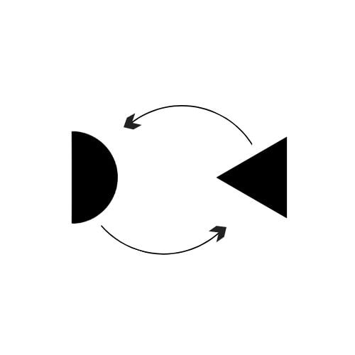
Рис. 1 Рис. 2
Танцевальные формы могут быть представлены в жанрах: лирика (чувствительность), комедия (юмор), драма (диалог), эпос (повествование о прошлом), сатира (высмеивание пороков людей), героика (героическое содержание), трагедия (конфликт, приводящий к гибели героя).
Аибаркыра – это многозначный термин, несущий как хореографический, так и географический смысл. «Аибаркыра сущ. – абхазский массовый танец, хоровод; цепь (гор)» (Касландзия 2005: 73). Слово «аибаркыра» применимо в отношении всех абхазских танцев, хореографической структурой которых является круг, выстраиваемый из цепи людей, а также к отдельному виду военного кругового танца. Аикъшара – исконно абхазский термин, означающий – вращение, кружение, пляску.
Все танцы, относящиеся к жанру «аибаркыра» (Аураашьа, Аибаркыра, Ӡиуау, Афыкәашара и т. д.), условно можно назвать «контактными», а танцы жанра «аикәшара» (Ачаракәашара, Иааирума, Аршышра и т. д.) – «бесконтактными» (см. Таблицу №1).
Таблица № 1. Структурная форма абхазского танца.
СТРУКТУРНАЯ ФОРМА АБХАЗСКОГО ТАНЦА

АИБАРКЫРА  (хоровод) | АИКЪШАРА  (пляска)
Аураашьа  Аибаркыра  Афыкәашара  Ӡиуау и т.д. | Аҭацаагацәа рыкәашара  Ачаракәашара  Иааирума  Аршышра и т.д.

Аибаркыра6ъа (хороводы) называются «контактными», так как им свойственно соприкосновение танцующих, осуществляемое за счет взятия за руки – анапеибаркра (анапы – рука, еибаркра – застегнуть, взяться, пожать), посредством которого образуется круг. Абхазскому хороводу характерны три вида анапеибаркра: ажъюахыр еибы0ара (плечевая), амышьхъыл7 а7хра, аҵасра (локтевая), анапеибаркра (кистевая) (подробное описание дается в Главе 2.2.).
Аикъшара6ъа (пляски) называются «бесконтактными», так как в них категорически запрещается какое-либо прикосновение (контакт) между танцующими. Танцоры должны располагаться на расстоянии, чтобы во время исполнения движений, случайно не задеть друг от друга. Прикоснуться к партнёру или задеть его означает проявить неуважение, оскорбить (О взаимоотношении танцующих, подробно говориться в Главе 3.2.).
Аибаркыра (хоровод) – это форма массовых танцев, композиционным построением которых является круг, символизирующий путь небесных светил (солнце и луны). В зависимости от функционального назначения хороводы могут быть обрядовые, игровые и песенные.
Аибаркыра можно разделить так же по гендерному признаку исполнителей на: мужские, женские и смешанные (мужские и женские), количество исполнителей в них неограниченно. Этнографические данные указывают на то, что у абхазов встречаются мужские, женские и смешанные типы хороводов, однако, смешанные, не являются парными, как осетинский «Симд» или абазинский «Кошара».
Композиционная характеристика абхазских хороводов:
драматургия: содержание зависит от обряда, частью которого является танец;
музыка: начало медленное, с постепенным убыстрением; в большинстве случаев сопровождается песней в виде диалога запевалы и участников; аккомпанируют народные инструменты.
рисунок: из простых – круг и полукруг; из сложных – круг в круге;
хореографический текст: имитационно – подражательный.
Аикъшара (пляска) – древнейшая форма танцевальной активности, основной составляющей которого является вращение – аикъшара. Танцор вращается вокруг себя, символизируя движение Земли вокруг своей оси. Девушка же кружится вокруг парня, подобно Луне, вращающейся вокруг Земли. Танцуя в паре, парень и девушка движутся по определённому рисунку – кругу, символизируя движение планет Солнечной системы вокруг Солнца. При этом, подобно небесным телам, партнёры, как правило, должны соблюдать определённую дистанцию, так как приближаясь и прикасаясь друг к другу, они могут нарушить «Вселенский порядок».
В зависимости от функционального назначения пляски могут быть обрядовые, импровизационные и игровые.
Пляски также, как и хороводы, можно разделить по гендерному признаку исполнителей: на мужские, женские и смешанные (мужские и женские). По количеству исполнителей они могут быть одиночными (сольными) – аза7ъ, икъашара, парными (парная пляска – юы5ьа реицыкъашара, исполняется исключительно мужчиной и женщиной, вероятней всего, берет свое начало в «брачных играх» хищных птиц (орел, ястреб, сокол); перепляс – исполняется исключительно мужчинами и символизирует поединок диких животных (тур, козел, косуля и т. д.) переплясы в исполнении женщин, являются нехарактерными для абхазской хореографии, как и бои между самками в дикой природе). Пляска, исполняемая массово (массовый пляс – количество исполнителей неограниченно, групповой пляс – количество исполнителей ограничено) является нехарактерной для танцевальных традиций абхазов. Далее приведенные слова являются подтверждением: «…сара ишыздыруаз, юы5ьа къашон. Нас, хъы3ы-хъы3ла, Лыхни-Дъры8шьааи А3андарааи 8шьюык къашара йар7о иалагеит…. Калдахъараа, ныс ур0 шьыцаагон, ус фюык иш8акъашо щъа. Нас уи юынюажъа шы6ъс6ъа 7оит ус иалагеижь0еи акъашацъа ы6ъдыргыло. Ажъытъ атъы щщъозар, уи лара-иара все» (ПМА – Ченгелия). Особенностью абхазских плясок также является исполнение их в центре «застывшего» круга, образованного зрителями.
Композиционная характеристика абхазских плясок:
драматургия: содержание пляски зависит от обряда, частью которого она является. Если пляска отделяется от обряда, она становится импровизационно - изобразительной;
музыка: начало медленное с постепенным убыстрением, быстрый темп удерживается долго, аккомпанируют народные инструменты;
рисунок: простой – круг;
хореографический текст: образно – выразительный.
На начальном этапе возникновения различных форм искусства – музыка, песня, танец и театральная игра – были одним целым. По мере развития культуры общества, каждая из форм изменилась, дополнилась, трансформировалась и выделилась в отдельный вид искусства или жанр. Протожанром «аибаркыра» (хоровода) и аикәшара (пляски) является хороводная пляска. Хороводная пляска – это танцевальное действие, состоящее из отдельных частей хоровода и пляски, плавно перетекающих одна в другую. Абхазскому танцу характерен переход хоровода в пляску (хоровод раскрывается в полукруг и начинается пляска (Рис. 3.)), а не наоборот. Каждая из частей хороводной пляски может существовать самостоятельно и развиваться как отдельный танец. Ярким примером хороводной пляски абхазов является «Аибаркыра-Шьараҭын», где «Аибаркыра» – это военный хоровод, а «Шьаратын» – пляска.
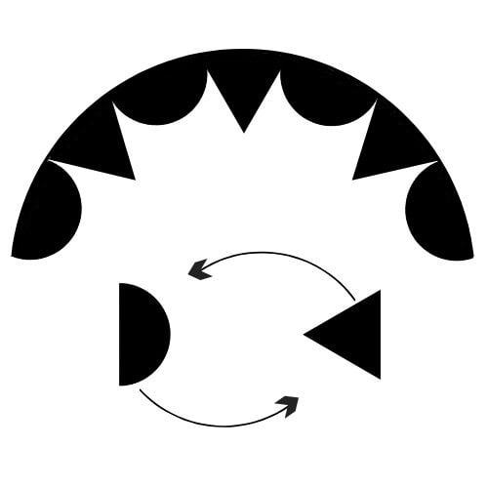
Рис. 3.
Содержание танцев изначально было продиктовано обрядовой составляющей и имело утилитарное (практическое) значение. Трансформации, происходящие в обрядовой составляющей, стали причиной редуцирования и унификации хореографической лексики.

2.2. Основные элементы абхазского танца. В хореографическом искусстве есть 6 общепризнанных, базовых позиций ног, которые могут быть: закрытыми (пятки ног соприкасаются, носки разведены – I, III, V, VI) и открытыми (пятки ног не соприкасаются – II, IV); выворотными (ступни развернуты наружу – I, II, III, IV, V) и прямыми (ступни сомкнуты – VI); одинарными (не имеющими вариаций – I, II, VI) и двойными (исполняющимися с разных ног – III, IV, V).

В классическом танце большое значение уделяется выворотности – способности развернуть внутреннюю сторону стопы, колена, бедра, или ноги наружу. В отличие от классического танца, абхазскому танцу не требуется выворотность, ему характерны полувыворотные, естественные (привычные) позиции ног. Естественными или привычными называются позиции ног, принимаемые людьми без излишнего мышечного напряжения, являющиеся непринужденными и регулируемые бессознательно. Из 6-ти общепринятых позиций, абхазскому народному танцу характерны – I, II, III, VI, естественные позиции, которые будут подробно описаны далее (см. Таблицу №2).

I п о з и ц и я – закрытая, одинарная, полувыворотная; пятки ног соприкасаются, носки разведены в стороны, центр тяжести равномерно распределен на обе ноги; характерна мужскому и женскому танцу.

II п о з и ц и я – открытая, одинарная, полувыворотная; широкая стойка, ноги расположены друг от друга на расстоянии одной стопы, центр тяжести равномерно распределен на обе ноги; характерна исключительно для мужского танца.

III п о з и ц и я – закрытая, двойная, полувыворотная; правая нога приставляется к середине левой стопы (носки наружу), центр тяжести равномерно распределен на обе ноги; характерна для мужского и женского танца.

VI п о з и ц и я – закрытая, одинарная, прямая (подготовительная); пятки и носки сомкнуты; характерна для мужского и женского танца.

Таблица №2. Позиции ног абхазского танца

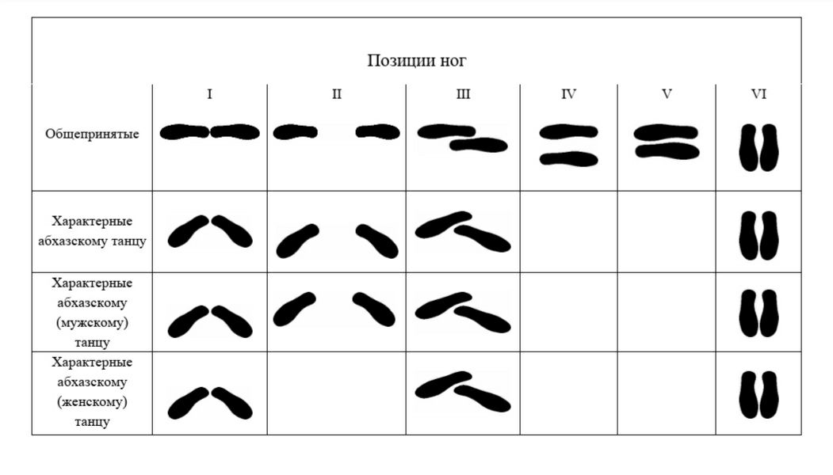

Позиции рук. В хореографическом искусстве общепризнанных базовых позиции рук 3, каждая из которых представлена большим количеством вариаций и комбинаций. В абхазском танце встречаются: подготовительная (исходная), I, II, III позиции рук.
П о д г о т о в и т е л ь н а я п о з и ц и я: руки свободно опущены вниз, вдоль корпуса; у женщин кисти слегка выпрямлены, пальцы собраны, большой палец внутри ладони, у мужчин кисти собраны в кулак (Рис. 4, 5).
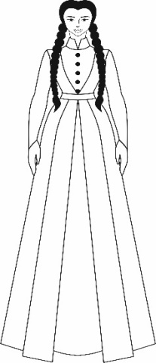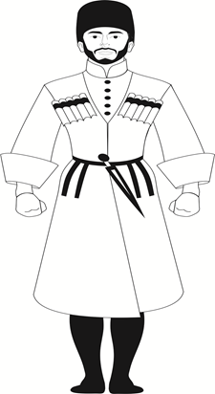
Рис. 4. Рис. 5.
I п о з и ц и я – руки отведены от корпуса в стороны, прямые в локтевом и лучезапястном суставах, не должны подниматься выше диафрагмы; у женщин кисти слегка выпрямлены, пальцы собраны, большой палец внутри ладони, у мужчин кисти собраны в кулак (Рис. 6, 7).
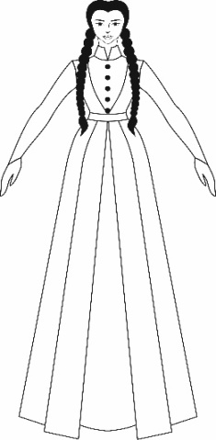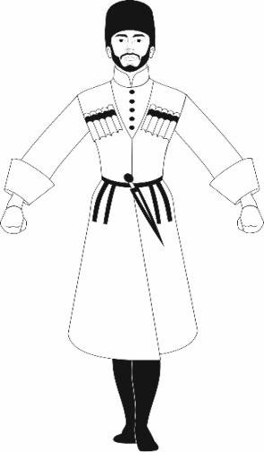
Рис. 6. Рис. 7.
II п о з и ц и я – руки отведены в стороны, округленные в локтевом и лучезапястном суставах не должны подниматься выше уровня плеч и опускаться ниже уровня диафрагмы; у женщин кисти слегка выпрямлены, пальцы собраны, большой палец внутри ладоней которые направленны вниз, у мужчин кисти собраны в кулак (Рис. 8, 9).
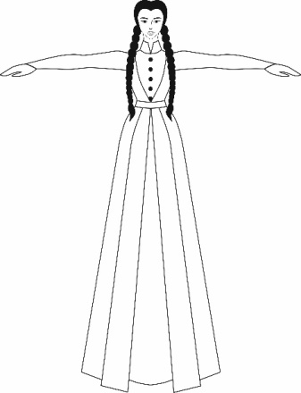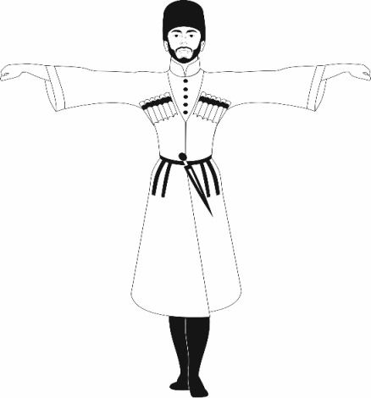
Рис. 8. Рис. 9.
III п о з и ц и я – руки из второй позиции поднимаются выше уровня плеч; У женщин кисти слегка выпрямлены, пальцы собраны, большой палец внутри ладони которые направленны вниз, у мужчин кисти собраны в кулак (рис. 10, 11).
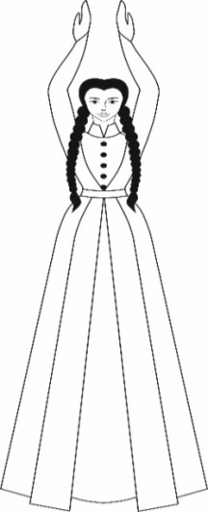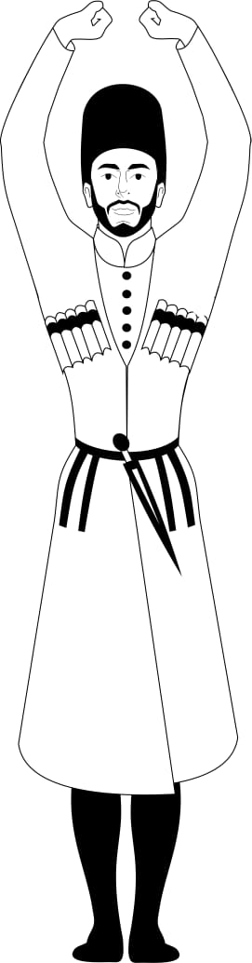
Рис. 10. Рис. 11.
Примечание: третья позиция рук, до недавнего времени, была характера исключительно мужскому танцу. В женском танце поднятие рук высоко над головой было неприемлемо, и считалось плохим тоном. Развитие сценического танца, поспособствовало введению данной позиции в женский танец. Сегодня, поднятие рук в третью позицию широко применяется как в сценической, так и в народной хореографии.
Помимо вышеизложенных основных позиций рук, популярными и широко применяемыми являются нижеприведенные вариации (Рис.12-19).

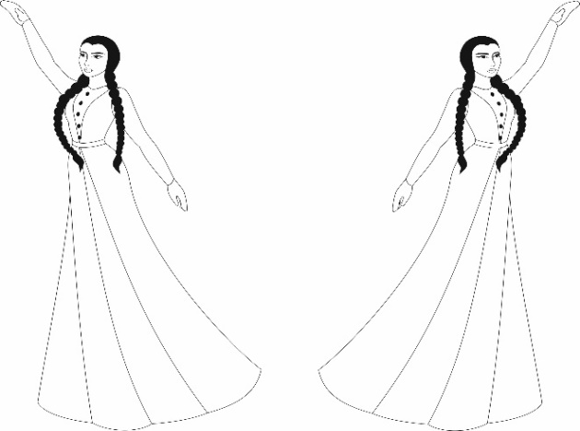
Рис. 12.

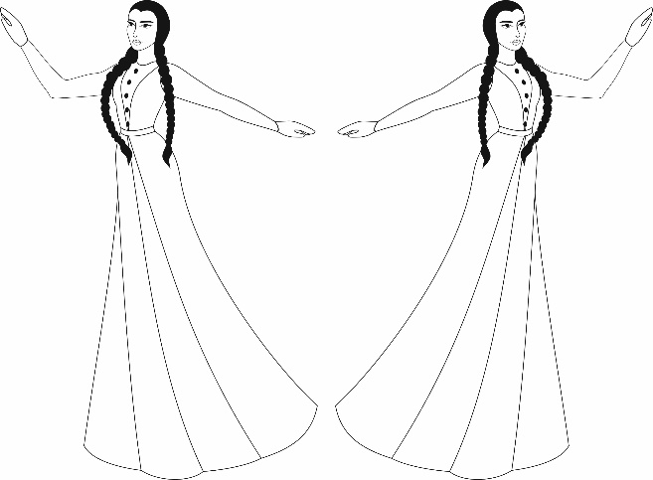
Рис. 13.
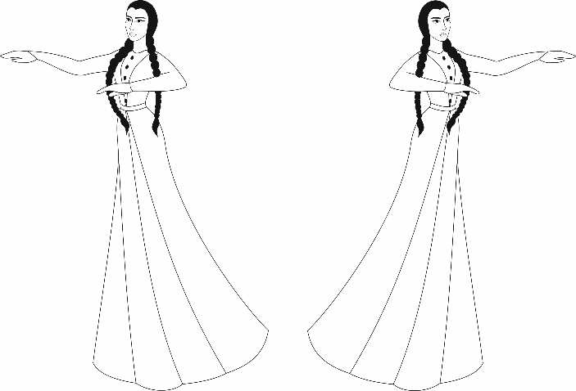
Рис. 14.

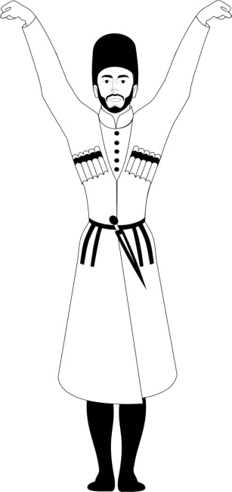
Рис. 15. Рис. 16.
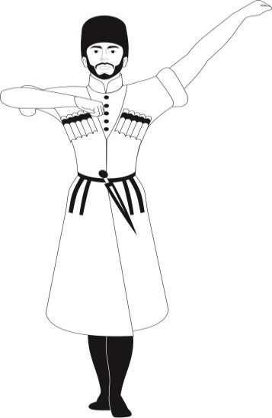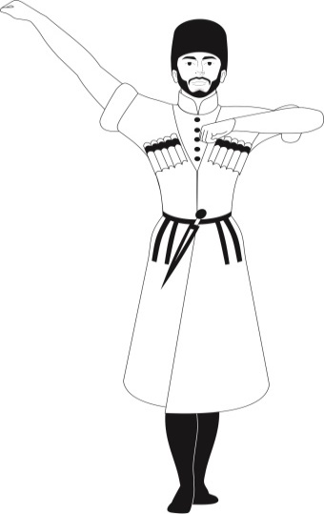
Рис. 17.
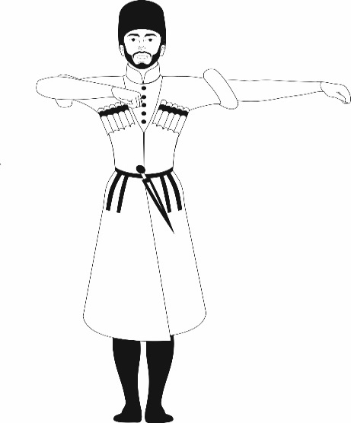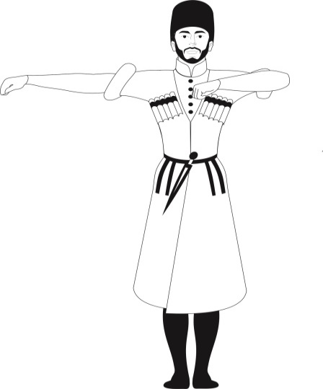
Рис. 18.
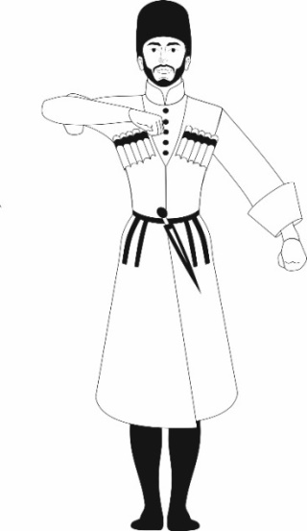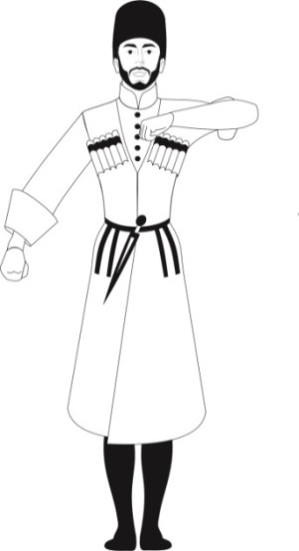
Рис. 19.
Положение кистей рук. В мужском и женском танце расположение кистей рук различно. Мужское: в большинстве случаев, кисти рук собраны в кулак (Рис. 20).
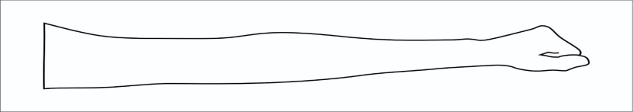
Рис. 20.
Женское: кисти рук могут быть в следующих положениях: а) пальцы могут быть собраны (Рис. 21.1), или немного разведены (Рис. 21.2), большой палец соприкасается со средним, ладонь внутренней частью развернута вниз.
Рис. 21.1.
Рис. 21.2.
б) пальцы собраны, большой палец соприкасается со средним, ладонь ребром развернута вниз (Рис. 22).
Рис.22.

в) рука прямая, локоть не провисает, ладонь мягкая и незначительно сброшена, вниз (Рис.23).

Рис. 23.
Примечание: локоть не должен провисать более чем на рисунке (Рис. 24). «Провисание локтя, ломает линию руки, что является для абхазского, женского танца недопустимо» (ПМА – Герзмава).
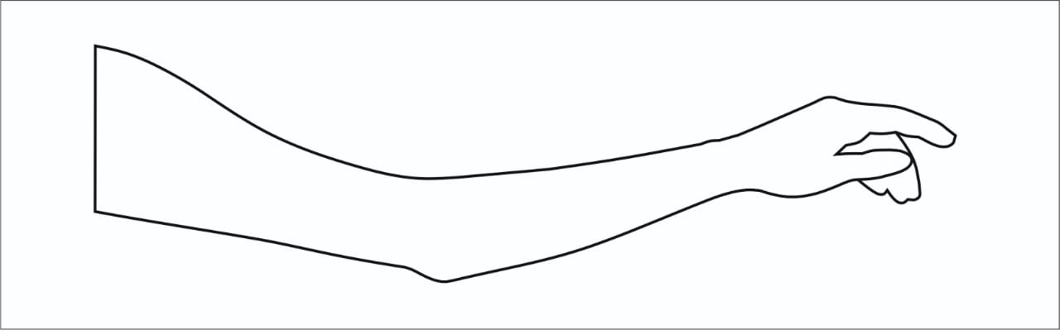
Рис. 24
Положение стопы. В абхазском танце встречаются следующие положения стоп: п о д г о т о в и т е л ь н о е – свойственно мужскому и женскому танцу, естественное положение стоп, при котором пятки плотно стоят на полу.
поднятие на н и з к и е п о л у п а л ь ц ы (носочки) – свойственны мужскому и женскому танцу, тяжесть корпуса переносится со всей стопы на подушечку с последующим отрыванием пятки от пола и поднятием ее на половину высоты;
поднятие на в ы с о к и е п о л у п а л ь ц ы – свойственны мужскому и женскому танцу, тяжесть корпуса переносится со всей стопы на подушечку с последующим отрыванием пятки от пола и поднятием ее на максимальную высоту; поднятие на п а л ь ц ы – свойственны мужскому танцу, тяжесть корпуса переносится со всей стопы на пальцы ног с последующим отрыванием пятки от пола и поднятием ее на максимальную высоту; поднятие на п а л е ц – свойственны мужскому танцу, тяжесть корпуса переносится со всей стопы исключительно на дистальную фалангу больших пальцев ног с последующим отрыванием пятки от пола и поднятием ее на максимальную высоту (исполняется исключительно мужчинами).
Положения рук в пляске и хороводе. Положения – это относительно неподвижные позы, принимаемые руками во время танца. Положение рук зависят от структурной формы танца (хоровод, пляска) и пола исполнителей. В мужском и женском танцах положения рук различны. Интересным является то, что мужской и женский танец, представлен большим количеством вариаций.
Положение рук в хороводе. Существует три основных вида положений рук в хороводе (хороводная смычка): напеибаркы (кистевая), амашьхъыл7 а7асра (локтевая), жъюахыреибы0ала (плечевая).
I п о л о ж е н и е – напеибаркы (кистевая смычка) – характерна мужским женским и смешанным типам хороводов, символизирует дружбу, сплоченность «рука об руку» (Рис. 25).
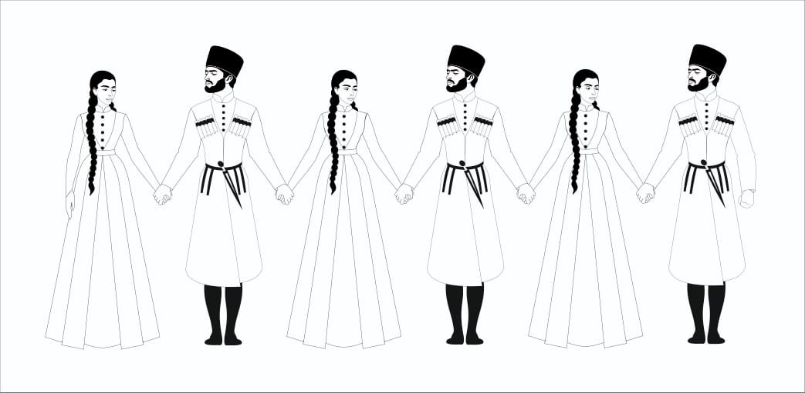
Рис. 25.
II п о л о ж е н и е – амашьхъыл7 а7асра или ажъюа еи7хра (локтевая смычка) – характерна для мужского, женского и смешанного типов хороводов, символизирует взаимную поддержку – «чувство локтя» (Рис. 26, 27).
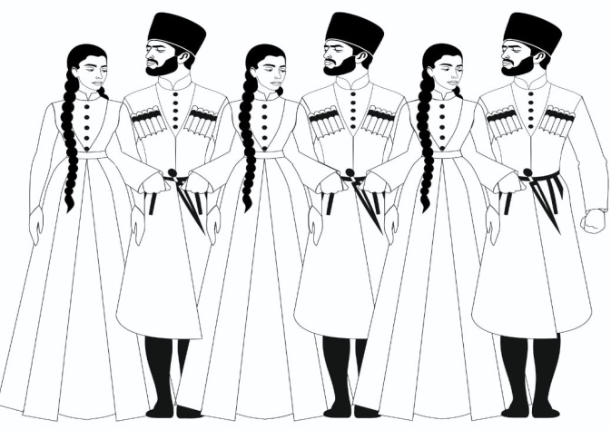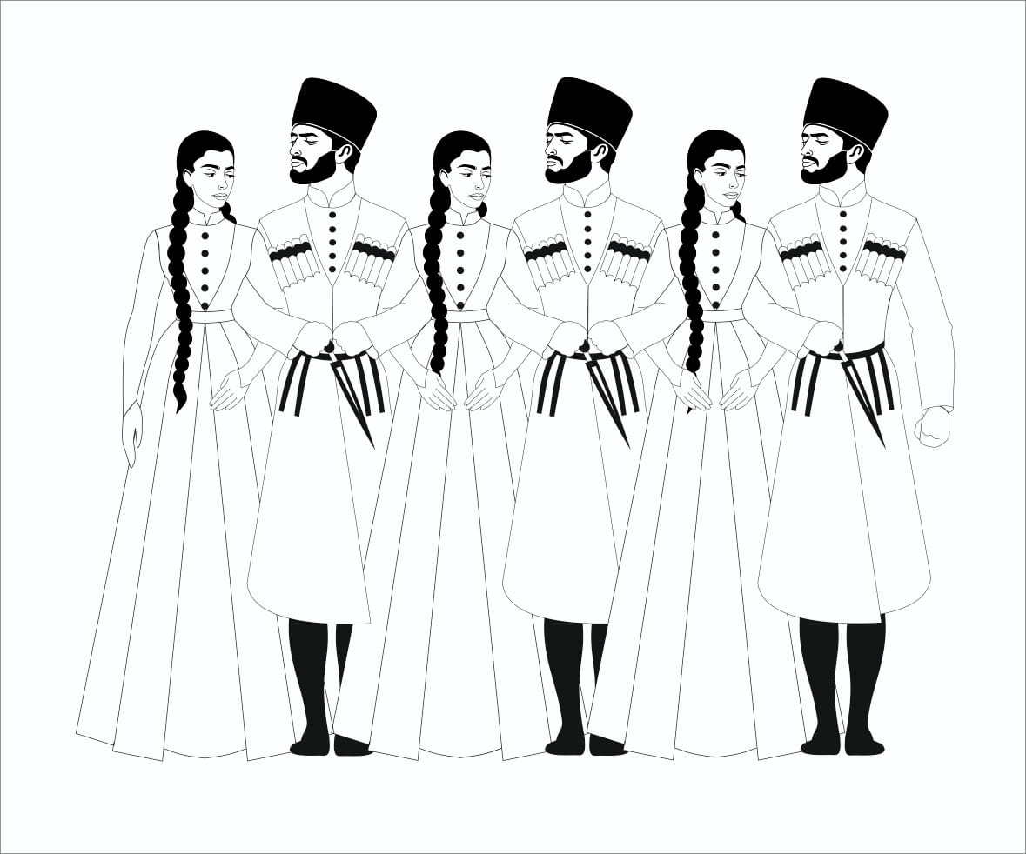
Рис.26 Рис. 27
III п о л о ж е н и е – жъюахыреибы0ала (плечевая смычка) – (кисти рук лежат на плече) характерна исключительно мужскому хороводу, символизирует сплоченность - «мужское плечо» (Рис. 28).
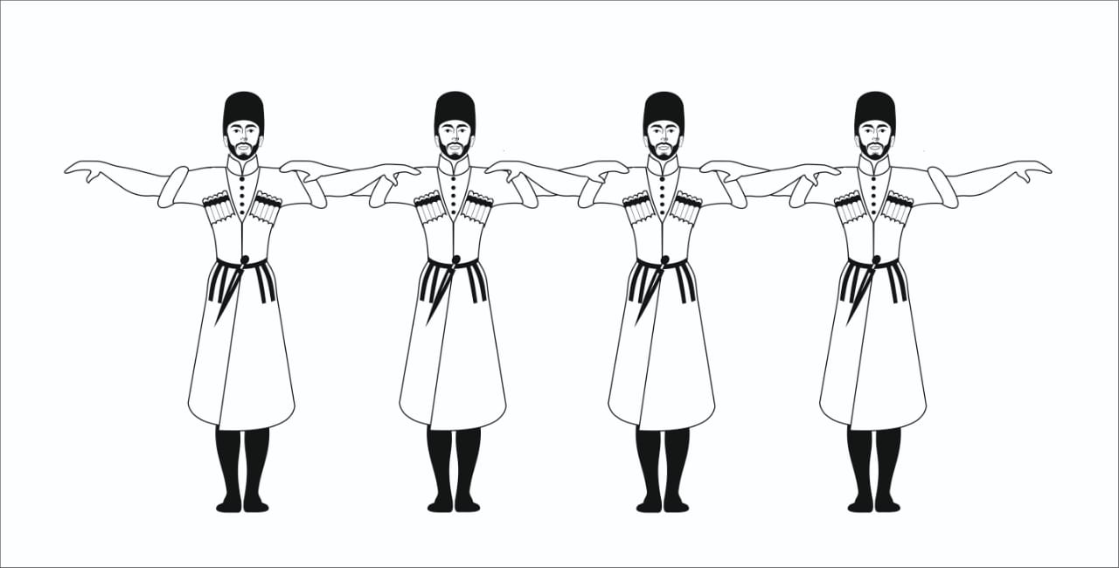
Рис. 28
Положения рук в пляске. В зависимости от направления рук, все положения можно объединить в три группы: боковые – абяаёара кны, передние – анапы 8хьайа иааганы и задние – анапы шь0ахьйа инаганы.
I п о л о ж е н и е абяаёара кны (боковое) – руки согнутые в локтях, фиксируются сбоку на талии, наблюдается разное исполнение мужчинами и женщинами. Мужское: руки, согнутые в локтях, фиксируются сбоку на талии ладонями. Женское: руки, согнутые в локтях, фиксируются сбоку на талии а) кулачками, б) ладонями, в) запястьем.
II п о л о ж е н и е – (переднее) руки согнутые в локтях фиксируются спереди, наблюдается разное исполнение мужчинами и женщинами.
Мужское: а) кисти обеих рук фиксируются на рукояти кинжала сверху (правой рукой берется рукоять, а левая рука кладется на правую), локти отведены в стороны; б) правая рука фиксируется на рукояти, а левая, посередине ножен, локти отведены в стороны; в) правая рука, согнутая в локте фиксируется на левых газырях (сердце) ладонью внутрь.
Женское: а) кисти обеих рук сцепляются пальцами (левая в правой), локти отведены в стороны; б) руки выведенные вперед придерживают платье, используется во время исполнения сложных комбинаций ногами, дабы показать ноги.
III п о л о ж е н и е – (заднее) руки согнутые в локтях отводятся назад и фиксируются на пояснице, наблюдается разное исполнение мужчинами и женщинами. Мужское: а) руки, согнутые в локтях, фиксируются сзади на пояснице внешней частью кистей, пальцы при этом могут быть собранными или раскрытыми; б) руки согнутые в локтях фиксируются сзади на пояснице (левая рука в правой). Женское: руки, согнутые в локтях, фиксируются сзади на пояснице (левая рука в правой).
Расположение танцующих. Порядок размещения исполнителей в танце продиктован традициями и обычаями этноса, а также зависит от танца, статуса и возраста исполнителей. В абхазском танце встречается два основных расположения танцующих: ганха-ганха (бок о бок), иеиэа8шуа (лицом к лицу).
Расположение ганха-ганха (бок о бок) (Рис. 29). Исполнители стоят бок о бок, лицом по ходу движения, юноша слева, девушка справа. Если в танце не участвует девушка, правую сторону предоставляют старшему по возрасту или статусу. Данное расположение характерно в большей степени хороводу.
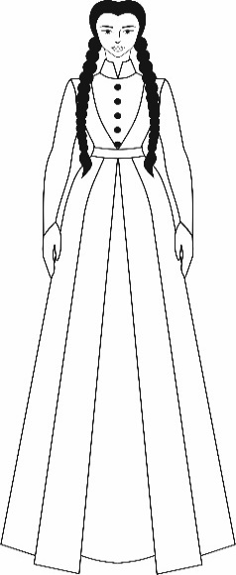
Рис. 29
Расположение еи=а8шуа (лицом к лицу) (Рис. 30) Исполнители стоят лицом к лицу, юноша слева, девушка справа. Данное расположение характерно в большей степени пляскам.
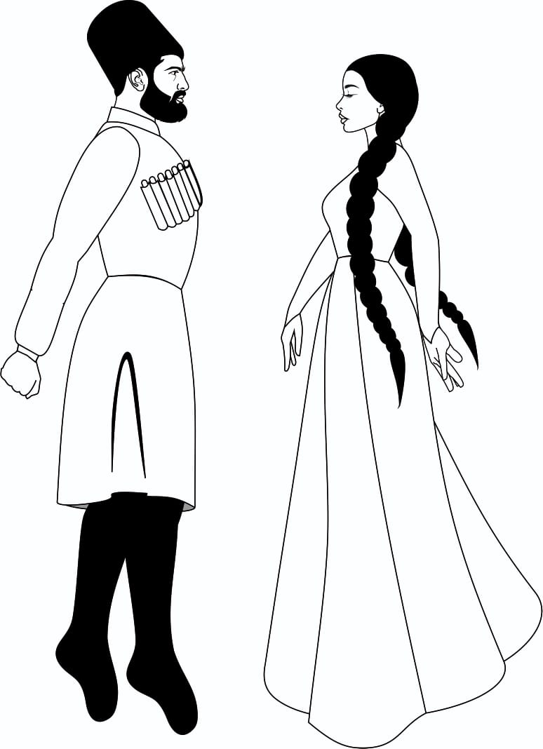
Рис. 30
Примечание: положение спиной друг к другу нехарактерно народной хореографии, (считается некультурно поворачиваться спиной) однако его нередко можно увидеть на сцене (Рис. 31).
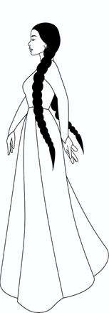
Рис. 31
Основные ходы и проходки абхазского танца. Основой танцевального искусства всех народов является шаг – «ашьа=а» базовый, основополагающий элемент любого танцевального хода. Танцевальный ход – это шаги исполнителей в определенном направлении. Выполняемый исполнителем в начале танцевального действия по кругу, танцевальный ход, называется «проходка» – «а6ъсра».
Ни для кого не секрет, что танцевальные ходы и проходки, берут свое начало в простейших движениях человека: ходьбе, топанье, беге, прыжке, подскоке, скачке, вращении, скольжении, тряске, раскачивании, хлопке, возгласе. Именно они стали формой, от которой произошли основные виды танцевальных движений.
Исходя из того, что феномен танца обусловлен социально-культурной жизнью этноса, принято считать, что танцевальные ходы и проходки образовывались путем объединения наиболее часто использовавшихся в данной этнической общности, моторно-двигательных образцов движения. Необходимо заметить, что на особенности шага, оказывает влияние география, именно рельеф местности, на которой проживает этнос, выступает фактором формирующим шаг.
Горный рельеф, преобладающий на большей части территории Абхазии, повлиял на формирование шага абхазов, которые ходят осторожными, спешными, отрывистыми шагами. Абхазы ценили быстроту и легкую поступь в перемещении, которая стала одной из причин сухощавого строения формы тела абхазов. Делая шаг, горцы ставят ногу на носок (полупалец), тем самым проверяя устойчивость поверхности, (вдруг камень уйдет из-под ног) затем переносят тяжесть корпуса с опорной ноги на «рабочую» освобождая ее для последующего движения. Сопоставить горцам можно степных жителей, шагающих решительно, широко и твердо.
Основные ходы и проходки, встречающиеся в абхазском танце, выполняются с руками, которые равномерно координируют плавные движения или могут быть фиксированы. «Абхазский танец является уникальным и тем, что технические элементы исполняемые с руками выполняются противоход» (ПМА – Тыркба).
Ниже дается описание техники исполнения основных ходов абхазского танца, которые даются со стороны исполнителя.

Ход №1. «Ашьапеихгара» – бытовой (танцевальный) шаг.
Музыкальный размер: 2/4. Исходное положение: ноги в VI позиции, корпус подтянут, голова поднята. Руки в мужском и женском танце, равномерно координируют плавные движения или могут быть зафиксированы на поясе. Данный ход исполняется на полной ступне с носка или каблука. Женщинами же чаще исполняется на низких полупальцах.
РАЗ – небольшой шаг вперед, на полную стопу правой ноги.
И – небольшой шаг вперед на полную стопу левой ноги.
ДВА – И – на следующие доли тактов шаги повторяются.
Исполняется при перемещении вперед, назад, по прямой линии и по кругу.
Примечание: бытовой шаг может быть широкий или мелкий – частый. Мужчины исполняют его четко, резко, мужественно; женщины – мягко, плавно.

Ход №2. «Ашьа8ъкьара6ъшь (шапы6ъшь)» – шаркающий ход (мужской).
Музыкальный размер: 2/4. Исходное положение: ноги в VI позиции, корпус подтянут, голова поднята. На протяжении всего хода, рабочая нога не должна отрываться от пола, а скользить вперед по полу носком или всей ступней. Руки равномерно координируют плавные движения или могут быть фиксированы. Данный шаг исполняется, как бы пружиня.
Затакт – присесть, в полуприседания.
РАЗ – шаркающий шаг правой ногой вперед, проскальзывая на носке и слегка приседая; колено левой ноги присогнуто, пятка отделена от пола.
И – правая нога выпрямляется, тяжесть корпуса перенести на нее.
ДВА – шаркающий шаг левой ногой вперед, проскальзывая на носке и слегка приседая; колено правой ноги присогнуто, пятка отделена от пола.
И – левая нога выпрямляется, тяжесть корпуса перенести на нее.
Исполняется при перемещении вперед, назад, по прямой линии и по кругу.
Примечание: шаркающий ход может быть двух видов при котором шарканье происходит, а) всей ступней – шапы6ъшь; б) носком – ашьцъкьара6ъшь, при этом шаги чаще бывают широкие – стелющиеся или мелкие – частые. Мужчины исполняют его четко, резко, мужественно.

Ход №3. «Шьап8ын7ала аи0а7ра» – ход на полупальцах.
Музыкальный размер: 2/4. Исходное положение: ноги в VI позиции, корпус подтянут, голова поднята. Ход исполняется на полупальцах.
Руки в мужском и женском танце, равномерно координируют плавные движения или могут быть фиксированными.
РАЗ – делается небольшой шаг вперед на полупальцы правой ноги, тяжесть корпуса переносится на правую ногу.
И – небольшой шаг вперед на полупальцы левой ноги, тяжесть корпуса плавно переносится на левую ногу.
ДВА – И – на следующие доли такта шаг продолжается.
Исполняется при перемещении вперед, назад, по прямой линии и по кругу.
Примечание: данный ход является основным и встречается почти во всех абхазских танцах. Положение и движения рук зависят от импровизации и знания исполнителем танцевальной культуры своего народа.

Ход №4. «А8суа7ас» – переменный ход на полупальцах.
Музыкальный размер: 2/4. Исходное положение: ноги в VI позиции, корпус подтянут, голова поднята. Ход исполняется на полупальцах. Руки в мужском и женском танце, равномерно координируют плавные движения или могут быть фиксированными.
Затакт – подняться на полупальцы, носочек правой ноги оторвать от пола.
РАЗ – небольшой шаг вперед на полупальцы правой ноги, тяжесть корпуса переносится на правую ногу; левую ногу оторвать от пола, сократив подъем.
И – небольшой шаг вперед на полупальцы левой ноги, тяжесть корпуса переносится на левую ногу; правую ногу оторвать от пола, сократив подъем.
ДВА – небольшой шаг вперед на полупальцы правой ноги, тяжесть корпуса переносится на правую ногу; левую ногу оторвать от пола, сократив подъем
И - пауза.
На следующие доли такта движение начинается с левой ноги.
Исполняется при перемещении вперед, назад, по прямой линии и по кругу.
Примечание: данный ход является основным и встречается почти во всех абхазских танцах. Положение и движения рук зависят от импровизации и знания исполнителем танцевальной культуры своего народа. Мужчинами ход исполняется на низких полупальцах, женщинами на высоких.

Ход №5. «А6ъшь6ьраара» – скользящий ход.
Музыкальный размер: 2/4. Исходное положение: ноги в VI позиции, корпус подтянут, голова поднята.
Затакт – перенести тяжесть корпуса на левую ногу, освободив правую для последующего шага.
РАЗ – небольшой шаг вперед на полупальцы правой ноги, перенести на нее тяжесть корпуса.
И – левая нога скользящим движением подставляется к правой в VI позицию; правую ногу поставить на полную стопу.
ДВА – небольшой шаг вперед на полупальцы левой ноги, перенести на нее тяжесть корпуса.
И – правая нога скользящим движением подставляется к левой в VI позицию; левую ногу поставить на полную стопу.
На следующие доли такта ход продолжается.
Скользящий ход применяется при перемещении вперед, по прямой линии, но чаще его исполняют по кругу.
Примечание: технология данного движения проста и одинакова для исполнения женщинами и мужчинами. Мужчины исполняют его четко, мужественно; женщины - мягко, плавно. У мужчин шаг упруг, хотя и не слышен, у девушек – движения ног мягкие, неуловимые.

Ход №6. «Шьхъала аи0а7ра» – каблучный ход.
Музыкальный размер: 2/4. Исходное положение: ноги в VI позиции, корпус подтянут, голова поднята.
Затакт – перенести тяжесть корпуса на левую ногу, освободив правую для последующего шага.
РАЗ – небольшой шаг вперед на каблук левой ноги, подъём сокращен, тяжесть корпуса переносится на правую ногу.
И – левая нога скользящим движением подставляется к пятке правой ноги сзади в III-ю позицию, на неё переносится тяжесть корпуса; правая нога ставится на полную стопу.
ДВА – небольшой шаг вперед на каблук левой ноги, подъём сокращен, тяжесть корпуса переносится на левую ногу.
И – правая нога скользящим движением подставляется к пятке левой ноги сзади в III позицию, на неё переносится тяжесть корпуса; левая нога ставится на полную стопу.
На следующие доли такта ход продолжается.
Исполняется при перемещении вперед, назад, по прямой линии, по кругу.
Примечание: данное движение исполняется одинаково и мужчинами и женщинами. При этом, так же, как в движении «акъшь6ьраара», мужчины исполняют его четко, мужественно; женщины - мягко, плавно. У мужчин шаг упруг, хотя и не слышен, у девушек – движения ног мягкие, неуловимые.

Ход №7. «Шьацъхыла аи0а7ра» – ход на пальцах.
Музыкальный размер: 2/4. Исходное положение: ноги в VI позиции, корпус подтянут, голова поднята. Кисти рук собраны в кулак.
Затакт – делается небольшой шаг вперед - подъём на согнутые пальцы левой ноги, с переносом на нее тяжести корпуса. При этом освобождается правая нога.
РАЗ – небольшой шаг вперед на пальцы правой ноги, перенести на нее тяжесть корпуса.
И – небольшой шаг вперед на пальцы левой ноги, перенести на нее тяжесть корпуса.
ДВА – И – на следующие доли тактов шаги повторяются.
Исполняется при перемещении вперед, назад, по прямой линии и по кругу, с шагом на каждую четверть или восьмую такта.
Примечание: ввиду сложности по физиологическим особенностям, данный ход исполняется исключительно мужчинами на дистальных фалангах пальцев ног и встречается почти во всех танцах. У абхазов и сегодня исполнение этого технологического приема является вершиной исполнительского мастерства. Различают два вида хода на пальцах: а) ход, при котором тяжесть корпуса располагается на дистальной фаланге большого пальца ноги – ашьацъхы; б) ход, при котором тяжесть корпуса располагается на дистальных фалангах четырех пальцев ног – ашьацъкьара6ъа, за исключением мизинца (он тонкий и короткий). Последний ход, является относительно легким и наиболее распространённым.

2.3. Проксемика и техника абхазского танца и их вариации. Народная хореография абхазов представлена большим количеством аутентичных танцевальных элементов (положений, ходов, движений) характерных для каждого танца. Хореографическая лексика необычайно разнообразна и фактически зависит от импровизации и знания исполнителями танцевальных традиций своего народа.
Условно, абхазский танец, можно назвать – «танец ног» – т.к. большинство движений выполнялись ранее и выполняются сегодня исключительно ногами, при этом, корпус должен оставаться статичным. Технически сложные элементы исполняются зачастую на месте, это связано с тем, что при исполнении технически сложных танцевальных элементов ногами, перемещаясь в пространстве, трудно стабилизировать корпус. Отсутствие стабилизации приводит к «поломки» корпуса и обвалу его на ноги, что нарушает осанку, а это, для абхазского танца, плохой показатель. Для «танца ног» особое значение имеет ритм музыки. Руки, в абхазском танце, зачастую статично фиксируются в определенных положениях. Единственным техническим элементом, дополняемым руками, является – «а8суа7ас».
Сегодня, ключевое место, в абхазском танце, занимает мужская фигура, женский танец, это своего рода дополнение к мужскому, но так было не всегда. Интересным является то, что и мужской и женский танец за исключением трюков и декоративных элементов в техническом плане сегодня идентичны, отличия зафиксированы только в манере исполнения. В мужском танце – особое внимание уделяется выполнению ногами технически сложных танцевальных комбинаций и трюков. В женском – напротив, преобладают, разнообразные положения и движения рук, движения ног, в основном исполняются мягко и неслышно. Отсутствие технического отличия является показателем того, что положение женщин в абхазском обществе не было равным мужчинам, но при том, они были почитаемы.
Абхазский танец, состоит из богатейшего пласта реликтовых танцевальных элементов, которые представлены большим количеством вариации. Каждый из вариантов движения, является самостоятельным, но в то же время, вариант – это прямая отсылка к архетипу. Вариативность – основная черта фольклорного танца, являющаяся существенным доказательством того, что данные элементы сформировались в рамках данной культуры. Если же танцевальная культура содержит единичные элементы, не имеющие вариаций, то такие элементы рассматриваются как, привнесенные в результате межэтнического и межкультурного взаимодействия.
В абхазском танце технические элементы представлены в трех категориях:
а) хадара-злоу аи0а7ра – ведущее движение (лейт-движение), повторяющийся много раз в различных сочетаниях с другими движениями;
б) зынагёашьа 8саху – вариация, видоизменение технических элементов;
в) зынагёашьа еила7оу – комбинация – сочетание нескольких технических элементов.
Движения, исполняющиеся во время плясок, должны выполняться:
«еи6ъшъаны» – синхронно, и обязательно «шьапеи6ъшъарыла» – зеркально. Исполнение элементов «еи6ъмыршъаёакъа» – разнобойно, является показателем отсутствия знаний в области хореографической культуры у танцующих. До недавнего времени при исполнении переплясов танцоры выполняли все движения исключительно зеркально. Сегодня этому не уделяется должного внимания.
Далее будет дано описание основных танцевальных элементов, каждому из которых будет присвоен статус жизнеспособности (см. Таблицу №3).
***
Движение № 1. «Азазара» (качание) – это наклоны корпуса из стороны в сторону или вперед и назад, выполняемые, в легком полуприседании без выпрямления ног до конца. Абхазскому танцу свойственно качание исключительно из стороны в сторону называемое – «азазара» (абх. качаться, шататься). Вероятнее всего, качание является подражанием человека растительному миру и символизирует восхождение семян, которые прорастают, покачиваясь из стороны в сторону.
Техника исполнения: музыкальный размер: 2/4; исходное положение: ноги в VI, руки в подготовительной позиции, корпус подтянут, голова поднята. Качание осуществляется за счет наклонов корпуса из стороны в сторону. Данное движение является базовым, характерно мужскому и женскому танцу.
РАЗ – наклон корпусом в правую сторону.
ДВА – наклон корпусом в левую сторону.
На следующие доли такта движение продолжается.
Исполняется на месте и при продвижении в стороны.
Примечание: данный элемент характерен хороводам; может исполняться как с помощью отрывания ног от пола, так и без.
Статус элемента – исчезнувший.

Движение № 2. Шьапыршъ – (выброс ноги) – это выбросы выполняемые ногами по направлению вперед, назад и в сторону. В абхазском танце наиболее популярными и чаще исполняемыми, являются выбросы ног, выполняющиеся по направлению – вперед. Термин «шьапыршъ» образован слиянием двух абхазских слов «ашьапы» – нога, «ыршъ» от «аршъра» - бросать, кидать, что переводится как – «выбрасывание ноги в определенном направлении». Вероятнее всего, данный элемент является имитацией трудовых процессов, символизирует сеяние или прополку растений.
Движение № 2.1 – «Шьапыршъ» – выброс ноги вперед.
Техника исполнения: музыкальный размер: 2/4;исходное положение: ноги в VI, у мужчин руки на кинжале, у женщин на поясе; корпус подтянут, голова поднята. Данное движение характерно мужскому и женскому танцу.
РАЗ – правую ногу, согнутую в колене вывести вперед на 45° и зафиксировать в воздухе.
И – правая нога возвращается в исходное положение в обратном направлении.
ДВА – левую ногу, согнутую в колене вывести вперед на 45° и зафиксировать в воздухе.
И – левая нога возвращается в исходное положение в обратном направлении.
На следующие доли такта движение продолжается.
Исполняется на месте и при продвижении вперед или в стороны.
Примечание: данный элемент характерен хороводам; при исполнении женщинами ноги не поднимаются высоко.
Статус элемента – исчезнувший.

Движение № 2.2 – «Шьапыршъ» – выброс ноги сзади вперед на 45º.
Техника исполнения: музыкальный размер: 2/4; исходное положение: ноги в VI позиции, корпус подтянут, голова поднята. Руки зафиксированы на кинжале. Исполняется исключительно мужчинами на легком полуприседании без выпрямления ног до конца.
РАЗ – шаг вперед правой ногой на каблук, подъем сокращен.
И – правая нога, отделившись от пола, согнутая в колене, поднимается стопой назад до ягодичной мышцы.
ДВА – резким движением, выбросить ногу вперед вытянутую в подъёме на 45°.
И – правая нога возвращается в исходное положение, VI-ю позицию.
ТРИ – шаг вперед левой ногой на каблук, подъем сокращен;
И – левая нога, отделившись от пола, согнутая в колене, поднимается стопой назад до ягодичной мышцы.
ЧЕТЫРЕ – резким движением, выбросить ногу вперед вытянутую в подъёме на 45°.
И – левая нога возвращается в исходное положение, VI-ю позицию.
На следующие доли такта движение начинается с правой ноги
Исполняется на месте.
Примечание: данный элемент характерен пляске, в частности – мужскому переплясу; движение может исполняться с помощью поднятия стопы до ягодичной мышцы, так и до колена рабочей ноги.
Статус элемента – серьёзная угроза.

Движение № 3. «А7аркьакьара» (укол) – это легкий укол в пол дистальной фалангой большого пальца ноги выполняемый по направлению вперед. Термин «а7аркьакьара» абхазский, означает – втыкать. Данный элемент, как и вышеописанные, является имитацией трудовых процессов и вероятнее всего символизирует подготовку лунки для последующего высаживания саженцев.
Техника исполнения: музыкальный размер: 2/4; исходное положение: ноги в VI или III позиции, корпус подтянут, голова поднята. У мужчин руки зафиксированы на кинжале, у женщин на поясе. Исполняется мужчинами и женщинами на легком полуприседании без выпрямления ног до конца. Опорная нога, обязательно должна пружинить.
Затакт – поднявшись на полупальцы сделать шаг левой ногой в сторону.
РАЗ – правая нога, согнутая в колене выводится перед левой и поднимается вверх на высоту 20 см. от пола.
И – кончиком пальца дважды сделать «укол» перед пальцами левой ноги и вернуть ее в исходную позицию.
ДВА – левая нога, согнутая в колене выводится перед правой и поднимается вверх на высоту 20 см. от пола.
И – кончиком пальца дважды сделать «укол» перед пальцами левой ноги и вернуть ее в исходную позицию.
На следующие доли такта движение продолжается.
Исполняется на месте и при перемещении вперед.
Примечание: данный элемент характерен пляске; наиболее популярным является, исполнение его на полупальцах, однако, необходимо заметить, что представителями старшего поколения, оно в основном исполняется на полной ступне.
Статус элемента – уязвимый.

Движение № 4. Ашьацъхыртъра (каблучное) – это система технических элементов, состоящих из последовательных ударов в пол пяткой и пальцем, или стопой и пальцем, исполняемых на месте и за редким исключением, в продвижении. В абхазской хореографии данная система представлена тремя основными движениями и большим количеством вариаций, и является основой многих танцевальных комбинаций.
Термин «ашьацъхартъра»– образован слиянием трех усеченных абхазских слов – «ашьацъа» – палец стопы + «ахы» – кончик пальца ноги + «артъара» – сажать, другими словами – направить кончик пальца ноги в определенное направление. Термины, по сей день бытующие в языке абхазов, являются показателем направления движения: ашьацъхыртъра 8хьайа (вперед), ашьацъхыртъра аганахь или нара-аара (в сторону), ашьацъхыртъра шьтахьйа (назад).
Данное движение выполняется следующим образом: Исходное положение исполнителя VI или III свободная позиции: танцор подскакивает на опорной (левой) ноге, и на счет РАЗ правой ногой выполняет удар в пол каблуком. На следующий счет И, производится удар пальцем правой ноги. И от того, в каком направлении работает ашьацъхы – палец, движения получают соответствующие названия: если палец работает вперед, то движение называют ашьацъхартъра а8хьайа, в сторону – ашьацъхыртъра аганахь, назад – ашьацъхыртъра шьтахьйа. Ниже приводится описание соответствующих движений и основные вариации.
Данный элемент вероятнее всего является имитационно подражательным, подражание человека парнокопытным диким животным на которых охотились.

Движение № 4.1. Ашьацъхыртъра 8хьайа – удар пальцами ног вперед.
Техника исполнения: музыкальный размер: 2/4; исходное положение: ноги в VI или III свободной позициях, корпус подтянут, голова поднята. У мужчин руки зафиксированы на кинжале, у женщин на поясе. Исполняется мужчинами и женщинами на легком полуприседании без выпрямления ног до конца.
Затакт – присесть в полуприседание.
РАЗ – удар вперед в пол, рядом с пальцами опорной ноги каблуком правой ноги, подъем сокращён.
И – удар вперед в пол, рядом с пальцами опорной ноги, подогнутыми фалангами пальцев ног (с последующим соскоком и возвращением рабочей ноги в исходное положение; перенести на нее тяжесть корпуса).
ДВА – удар вперед в пол, рядом с пальцами опорной ноги каблуком левой ноги, подъем сокращён.
И – удар вперед в пол, рядом с пальцами опорной ноги, подогнутыми фалангами пальцев ног (с последующим соскоком и возвращением рабочей ноги в исходное положение; перенести на нее тяжесть корпуса).
На следующие доли такта движение продолжается.
Исполняется на месте и за редким исключением при перемещении вперед.
Примечание: данный элемент характерен пляске, чаще исполняется мужчинами, во время переплясов. Исполняется женщинами мягко, неслышно.
Статус элемента – уязвимый.

Движение №4.2. Ашьацъхыртъра аганахь (нара – аара) – удар пальцами ног в сторону.
Техника исполнения: музыкальный размер: 2/4;исходное положение: ноги в VI или III свободной позициях, корпус подтянут, голова поднята. У мужчин руки зафиксированы на кинжале, у женщин на поясе. Исполняется мужчинами и женщинами на легком полуприседании без выпрямления ног до конца.
Затакт – присесть в полуприседание.
РАЗ – удар вперед в пол, рядом с пальцами опорной ноги каблуком правой ноги, подъем сокращён.
И – удар в сторону в пол, напротив свода опорной стопы, подогнутыми фалангами пальцев ног (с последующим соскоком и возвращением рабочей ноги в исходное положение; перенести на нее тяжесть корпуса).
ДВА – удар вперед в пол, рядом с пальцами опорной ноги каблуком левой ноги, подъем сокращён.
И – удар в сторону в пол, напротив свода опорной стопы, подогнутыми фалангами пальцев ног (с последующим соскоком и возвращением рабочей ноги в исходное положение; перенести на нее тяжесть корпуса).
На следующие доли такта движение продолжается.
Исполнялось в основном на месте, с 2000-х годов, стали исполнять в перемещении вперед.
Примечание: из всех элементов системы ашьацъхыртъра, движение ашьацъхыртъра аганахь, является самым излюбленным и чаще исполняющимся в народе. Данный элемент характерен пляске. Исполняется мужчинами четко и резко, женщинами – мягко и неслышно.
Статус элемента – безопасный.

Движение № 4.3. Ашьацъхыртъра шь0ахьйа – удар пальцами ног назад.
Техника исполнения: музыкальный размер: 2/4;исходное положение: ноги в VI позиции, корпус подтянут, голова поднята. У мужчин руки зафиксированы на кинжале, у женщин на поясе. Исполняется мужчинами и женщинами на легком полуприседании без выпрямления ног до конца.
Затакт – присесть в полуприседание.
РАЗ – удар вперед в пол, рядом с пальцами опорной ноги каблуком правой ноги, подъем сокращён.
И – удар назад в пол, напротив пятки опорной стопы, подогнутыми фалангами пальцев правой ноги (с последующим соскоком и возвращением рабочей ноги в исходное положение; перенести на нее тяжесть корпуса).
ДВА – удар вперед в пол, рядом с пальцами опорной ноги каблуком левой ноги, подъем сокращён.
И – удар назад в пол, напротив пятки опорной стопы, подогнутыми фалангами пальцев левой ноги (с последующим соскоком и возвращением рабочей ноги в исходное положение; перенести на нее тяжесть корпуса).
На следующие доли такта движение продолжается.
Данное движение исполняется исключительно на месте.
Примечание: данный элемент характерен пляске; исполняется мужчинами четко и резко, женщинами – мягко и неслышно.
Статус элемента – на грани исчезновения.

Вариация 1. Ашьацъхыртъра аганахь (нара-аара) + «ашьацъкьыс а6ъгылара» – удар пальцами ног в сторону с последующим скачком на палец рабочей ногой».
Затакт – присесть в полуприседание.
РАЗ – И – ДВА – И – исполняется – «ашьацъхартъра аганахь».
ТРИ – удар вперед в пол, рядом с пальцами опорной левой ноги каблуком правой ноги, подъем сокращён.
И – удар в сторону в пол, напротив свода опорной стопы, подогнутыми фалангами пальцев ног (с последующим соскоком и освобождением левой ноги).
ЧЕТЫРЕ – удар вперед в пол, рядом с пальцами опорной ноги каблуком левой ноги, подъем сокращён.
И – с пятки вскочить на пальцы левой ноги, (правая нога, согнутая в колене, поднимается назад так, чтобы стопа доходила до уровня колена левой ноги).
На следующие доли такта движение исполняется поочередно с правой и левой ног.
Данное движение исполняется на месте.
Примечание: данный элемент характерен пляске; исполняется мужчинами четко и резко.
Статус элемента – серьёзная угроза.

Вариация 2. Ашьацъхыртъра аганахь + «юынтъны ашьацъкьыс а6ъгылара» – удар пальцами ног в сторону с двойным поднятием на палец рабочей ноги.
Затакт – присесть в полуприседание.
РАЗ – И – ДВА – И – исполняется – «ашьацъхыртъра аганахь».
ТРИ – удар вперед в пол, рядом с пальцами опорной ноги каблуком правой ноги, подъем сокращён.
И – с пятки вскочить на пальцы правой ноги, (левая нога, согнутая в колене, поднимается назад так, чтобы стопа доходила до уровня колена правой ноги).
ЧЕТЫРЕ – спуститься с пальцев на полную ступню.
И – вскочить на пальцы правой ноги, (левая нога, согнутая в колене, поднимается назад так, чтобы стопа доходила до уровня колена правой ноги).
На следующие доли такта движение повторяется поочередно, с правой и левой ноги.
Данное движение исполняется исключительно на месте.
Примечание: данный элемент характерен пляске; исполняется мужчинами четко и резко.
Статус элемента – есть угроза исчезновения.

Вариация 3. «Ашьацъхыртъра аганахь» с применение элемента «ашьацъкьыс6ъа ры6ъгылара» – удар пальцами ног в сторону с поднятием на пальцы обеих ног.
Затакт – присесть в полуприседание.
РАЗ – И – ДВА – И – исполняется – «ашьацъхыртъра аганахь»
ТРИ – удар вперед в пол, рядом с пальцами опорной ноги каблуком правой ноги, подъем сокращён.
И – удар в сторону в пол, напротив свода опорной стопы, подогнутыми фалангами пальцев ног (с последующим соскоком и освобождением левой ноги).
ЧЕТЫРЕ – удар вперед в пол, ступнями обеих ног, колени согнуты.
И – вскочить на пальцы обеих ног.
На следующие доли такта движение начинается сначала.
Данное движение исполняется исключительно на месте.
Примечание: данный элемент характерен пляске; исполняется исключительно мужчинами.
Статус элемента – есть угроза исчезновения.

Вариация 4. «Ашьацъхыртъра аганахь» – «боковое» с каблука, и с боковым акцентом.
Затакт – присесть в полуприседание.
РАЗ – удар вперед в пол, рядом с пальцами опорной левой ноги каблуком правой ноги, подъем сокращён.
И – удар в сторону в пол, напротив свода опорной стопы, подогнутыми фалангами пальцев ног (с последующим соскоком и освобождением левой ноги).
ДВА – удар вперед в пол, рядом с пальцами правой ноги каблуком левой ноги, подъем сокращён.
И – левую ногу поставив на полную ступню, перенести на нее тяжесть корпуса; освободившуюся правую ногу, резким движением стопы в сторону, завалить на мизинец.
На следующие доли такта движение исполняется поочередно, с правой и левой ног.
Данное движение исполняется исключительно на месте.
Примечание: данный элемент характерен пляске; исполняется мужчинами четко и резко.
Статус элемента – есть угроза исчезновения.

Вариация 5. «Ашьацъхыртъра аганахь» – «боковое» с каблука с двойным повтором. Направление движения – в бок. Исходное положение: ноги в VI или III позиции, корпус подтянут, голова поднята. Руки зафиксированы на поясе. Исполняется мужчинами и женщинами на легком полуприседании без выпрямления ног до конца.
Затакт – присесть в полуприседание.
РАЗ – И – ДВА – И – исполняется – «ашьацъхыртъра аганахь»
ТРИ – удар вперед в пол, рядом с пальцами опорной ноги каблуком правой ноги, подъем сокращён.
И – удар в сторону в пол, напротив свода опорной стопы, подогнутыми фалангами пальцев ног (с последующим соскоком и освобождением левой ноги).
ЧЕТЫРЕ – удар вперед в пол, рядом с пальцами опорной ноги каблуком правой ноги, подъем сокращён.
И – удар в сторону в пол, напротив свода опорной стопы, подогнутыми фалангами пальцев ног (с последующим соскоком и освобождением левой ноги).
На следующие доли такта движение продолжается с левой ноги.
Движение исполняется на месте.
Примечание: данный элемент характерен пляске; исполняется мужчинами и женщинами.
Статус элемента – есть угроза исчезновения.

Вариация 6. «Ашьацъхыртъра 8хьайа» – удар пальцами ног вперед.
Техника исполнения: Музыкальный размер: 2/4.Исходное положение: ноги в VI позиции, корпус подтянут, голова поднята. Руки фиксированные на кинжале. Исполняется на легком полуприседании без выпрямления ног до конца. Направление движения – вперед.
Затакт - встать на пальцы ног.
РАЗ – поставить правую ногу перед левой на полную ступню, перенося на нее тяжесть корпуса.
И – вернуть правую ногу на палец в исходное положение, перенести на нее тяжесть корпуса.
ДВА – поставить левую ногу перед правой на полную ступню, перенося на нее тяжесть корпуса.
И – вернуть левую ногу на палец в исходное положение, перенести на нее тяжесть корпуса.
ТРИ – небольшой шаг вперед на палец правой ногой, перенести на нее тяжесть корпуса.
И - небольшой шаг вперед на палец левой ногой, перенести на нее тяжесть корпуса.
ЧЕТЫРЕ – небольшой шаг правой ногой назад, поставить ногу на палец, перенести на нее тяжесть корпуса.
И - небольшой шаг левой ногой назад, поставить ногу на палец, перенести на нее тяжесть корпуса (возвращается в исходное положение).
На следующие доли такта движение продолжается.
Движение исполняется на месте или в продвижении вперед.
Примечание: данный элемент характерен пляске; исполняется исключительно мужчинами на пальцах; облегченной версией является, выполнение его на полупальцах.
Статус элемента – есть угроза исчезновения.

Движение № 5. «Еихатъхашьхъ» (ножницы) – это вскоки на пальцы ног из III- ей во II-ю и обратно в III-ю позицию, выполняемые исключительно мужчинами, в легком полуприседании без выпрямления ног до конца. Значение термина «еихатъхашьхъ» неизвестно.

Движение № 5.1. «Еихатъхашьхъ» – с поднятием на пальцы по VI позиции.
Техника исполнения: музыкальный размер: 2/4; исходное положение: ноги в VI позиции, корпус подтянут, голова поднята. Руки зафиксированы на кинжале или поднимаются наверх имитируя рога тура.
Исполняется исключительно мужчинами на легком полуприседании без выпрямления ног до конца.
Затакт – подняться на пальцы во II-ю позицию.
РАЗ – резко перекрестить ноги, ставя их на полную ступню в III позицию, правая нога впереди.
И – резко вскочить на пальцы, стопы по VI-й позиции.
ДВА – резко перекрестить ноги, ставя их на полную ступню в III позицию, левая нога впереди.
И – резко вскочить на пальцы, стопы по VI-й позиции.
На следующие доли такта движение продолжается.
Исполняется исключительно на месте.
Примечание: данный элемент обычно исполняться на пальцах, облегченной версией исполнения является, выполнения их на полупальцах.
Статус элемента – исчезнувший.
Движение № 5.2. «Еихатъхашьхъ ашьамхы еидкылан» – ножницы с соединением колен.
Техника исполнения: музыкальный размер: 2/4; исходное положение: ноги в III позиции, корпус подтянут, голова поднята. Руки зафиксированы на кинжале. Исполняется исключительно мужчинами на легком полуприседании без выпрямления ног до конца.
Затакт – подняться на пальцы во II-ю позицию.
РАЗ – резко перекрестить ноги, ставя их на полную ступню в III позицию, правая нога впереди.
И – резко вскочить на пальцы, соединяя колени, развернуть стопы в стороны.
ДВА – резко перекрестить ноги, ставя их на полную ступню в III позицию, левая нога впереди.
И – резко вскочить на пальцы, соединяя колени, развернуть стопы в стороны.
На следующие доли такта движение продолжается.
Исполняется исключительно на месте.
Примечание: данный элемент обычно исполняться на пальцах, облегченной версией исполнения является, выполнения их на полупальцах.
Статус элемента – уязвимый.

Движение № 5.3. «Еихатъхашьхъ ашьамхы еидыган» – ножницы с разведением колен в стороны.
Техника исполнения: музыкальный размер: 2/4; исходное положение: ноги во II позиции, корпус подтянут, голова поднята. Руки зафиксированы на кинжале. Исполняется исключительно мужчинами на легком полуприседании без выпрямления ног до конца.
Затакт – подняться на пальцы, ноги по II-й позиции.
РАЗ – резко перекрестить ноги, ставя их на полную ступню в III позицию, правая нога впереди.
И – резко вскочить на пальцы (ноги во II-й позиции), тяжесть корпуса равномерно распределить по центру.
ДВА – резко перекрестить ноги, ставя их на полную ступню в III позицию, левая нога впереди.
И – резко вскочить на пальцы (ноги во II позиции), тяжесть корпуса равномерно распределить по центру.
На следующие доли такта движение продолжается.
Исполняется исключительно на месте.
Примечание: данный элемент обычно исполняться на пальцах, облегченной версией исполнения ножниц является выполнения их на полупальцах.
Статус элемента – уязвимый.

Движение № 6. «Ачаракъашара» (тройной притоп) – это система технических элементов, состоящих из тройных притопов исполняемых на полупальцах или на полной стопе. В абхазской хореографии данная система представлена большим количеством вариаций и является основой многих танцевальных комбинаций.
Термин «ачаракъашара» исконно абхазский состоит из двух слов «ачара» - свадьба, трапеза, и «къашара» - танец, условно говоря – «элемент который используется исключительно во время танцев исполняющихся на свадьбе» - «свадебное движение».

Движение № 6.1. «Ачаракъашара» на полупальцах.
Техника исполнения: музыкальный размер: 2/4; исходное положение: ноги в VI позиции, корпус подтянут, голова поднята. Руки в мужском и женском танце, равномерно координируют плавные движения или могут быть фиксированными на поясе. Исполняется на полупальцах.
Затакт – подняться на полупальцы, носочек правой ноги приподнять от пола.
РАЗ – поставить правую ногу на полупалец, тяжесть корпуса перенести на правую ногу.
И – переступить на полупальцы левой ноги.
ДВА – переступить на полупальцы правой ноги.
И – пуза.
На следующие доли такта движение начинается с левой ноги.
Исполняется при перемещении вперед, назад, по прямой линии и по кругу.
Примечание: данное движение является основным и встречается почти во всех абхазских танцах. Мужчинами движение исполняется на низких полупальцах, женщинами на высоких.
Статус элемента – безопасный.

Движение № 6.2. «Ачаракъашара» на полной стопе – свадебный на полной стопе.
Техника исполнения: музыкальный размер: 2/4; исходное положение: ноги в VI позиции, корпус подтянут, голова поднята. У мужчин руки зафиксированы на кинжале, у женщин на поясе. Исполняется оторвав пятки от пола, на легком полуприседании без выпрямления ног до конца.
Затакт – оторвать пятки от пола, присесть, в полуприседание выводя правую ногу вперед, подъём вытянут.
РАЗ – наступить на правую ногу вернув ее в исходнуюVI-ю позицию, тяжесть корпуса переносится на правую ногу;
И – переступить на левую ногу перенося на нее тяжесть корпуса.
ДВА – резким акцентированным ударом пятки в пол, переступить на правую ногу перенося на нее тяжесть корпуса, тяжесть корпуса
И – пауза, (подготовка к движению).
На следующие доли такта движение начинается с левой ноги.
Исполняется при движении вперед, назад, по прямой линии и по кругу.
Примечание: данное движение является основным и встречается почти во всех абхазских танцах. Положение и движения рук зависят от импровизации и знания исполнителем танцевальной культуры своего народа.
Статус элемента – безопасный.

Движение № 6.3. «А8суа7ас» - технический элемент, состоящий из тройных притопов с поднятием колена вверх, исполняемых на полупальцах или на полной стопе. Термин «А8суа7ас» означает «по-абхазски». Это один из основных технических элементов используемый в абхазских плясках и переплясах.
Техника исполнения: музыкальный размер: 2/4; исходное положение: ноги в VI позиции, корпус подтянут, голова поднята. Руки зафиксированы на поясе. Исполняется исключительно мужчинами на легком полуприседании, без сильного выпрямления или сгибания ног в коленях
Затакт – перенести тяжесть корпуса на левую ногу, с последующим освобождением правой ноги и приподниманием ее снизу вверх согнутой в колене.
РАЗ – поставить правую ногу на полную ступню исходную VI-ю позицию, тяжесть корпуса переносится на правую ногу
И – переступить на левую ногу перенося на нее тяжесть корпуса.
ДВА – переступить на правую ногу перенося на нее тяжесть корпуса.
И – пауза, перенести тяжесть корпуса на правую ногу, с последующим освобождением левой ноги и приподниманием ее снизу вверх согнутой в колене.
На следующие доли такта движение начинается с левой ноги.
Исполняется на месте и при перемещении вперед, по прямой линии и по кругу.
Примечание: данное движение является основным и встречается почти во всех абхазских танцах.
Статус элемента – безопасный.

Вариация 1. «А8суа7ас» на полной стопе и в легком полуприседании. В хореографических коллективах, данный элемент называют – «крестьянский».
Техника исполнения: музыкальный размер: 2/4; исходное положение: ноги в VI позиции, корпус подтянут, голова поднята. У мужчин руки зафиксированы на кинжале, у женщин на поясе. Исполняется мужчинами и женщинами на легком полуприседании – пружиня, без сильного выпрямления или сгибания ног в коленях.
Затакт – перенести тяжесть корпуса на левую ногу, с последующим освобождением правой ноги и приподниманием ее снизу вверх согнутую в колене.
РАЗ – шаг правой ногой сверху вниз (в обратном направлении), на полную ступню, тяжесть корпуса переносится на правую ногу.
И – переступить на левую ногу перенося на нее тяжесть корпуса.
ДВА – переступить на правую ногу перенося на нее тяжесть корпуса.
И – пауза, перенести тяжесть корпуса на правую ногу, с последующим освобождением левой ноги и приподниманием ее снизу вверх согнутой в колене.
На следующие доли такта движение начинается с левой ноги.
Исполняется на месте и при перемещении вперед, по прямой линии и по кругу.
Примечание: данное движение и встречается почти во всех абхазских танцах. Исполняется чаще представителями старшего поколения.
Статус элемента – угроза исчезновения.
Вариация 2. «А8суа7ас» на полной стопе с акцентом.
Техника исполнения: музыкальный размер: 2/4; исходное положение: ноги в VI позиции, корпус подтянут, голова поднята. У мужчин руки зафиксированы на кинжале, у женщин на поясе. Исполняется мужчинами и женщинами на легком полуприседании – пружиня, без сильного выпрямления или сгибания ног в коленях.
Затакт – перенести тяжесть корпуса на левую ногу, с последующим освобождением правой ноги и приподниманием ее снизу вверх согнутую в колене.
РАЗ – шаг правой ногой сверху вниз (в обратном направлении), на полную ступню, тяжесть корпуса переносится на правую ногу.
И – переступить на левую ногу перенося на нее тяжесть корпуса.
ДВА – переступить на правую ногу перенося на нее тяжесть корпуса, одновременно правую ногу отвести в сторону и резким движением завалить стопу на мизинец.
И – пауза, перенести тяжесть корпуса на правую ногу, с последующим освобождением левой ноги и приподниманием ее снизу вверх согнутой в колене.
На следующие доли такта движение начинается с левой ноги .
Исполняется в основном на месте, и при перемещении вперед.
Примечание: данное движение является основным и встречается почти во всех абхазских танцах. Исполняется чаще представителями старшего поколения.
Статус элемента – угроза исчезновения.

Движения рук. По сравнению с техникой ног, которая являются основной в абхазском танце, техника рук выполняет функцию приложения. Движения рук, возникли в результате обобщения наиболее часто использовавшихся в данной области моторно двигательных элементов. Амплитуда движений рук в мужском и женском танцах схожа. Однако, необходимо заметить, что мужская техника рук представлена большим количеством положений и поз. Различия мужской и женской наблюдаются в манере исполнения – мужские резкие динамичные, женские мягкие – нежные. В мужском и женском танце акцент делается на открытии рук, присмотревшись к мужской технике можно заметить, что в основном, большинство элементов отдаленно напоминают боевые блоки…. (скрещивание рук на груди, рука опускающаяся вниз – а8суа7ас, рука поднятая перед лицом).

Движение № 1 – «А8суа7ас аёара иахымгакъа» – а8суа7ас по первой позиции.
Техника исполнения: музыкальный размер: 2/4. Исходное положение: ноги в VI, руки в I позиции, корпус подтянут, голова поднята. Данное движение характерно мужскому и женскому танцу. У мужчин кисти собраны в кулак, у женщин кисть, мягкая и не напряженная.
РАЗ – правая рука, согнутая в локте, медленным движением выводится вперед на середину корпуса; левая рука, согнутая в локте отводится за спину.
И – руки возвращаются в исходное положение.
ДВА – левая рука, согнутая в локте, медленным движением выводится вперед на середину корпуса; правая рука, согнутая в локте отводится за спину.
И – руки возвращаются в исходное положение.
На следующие доли такта движение продолжается.
Исполняется на месте и при перемещении вперед, назад, по прямой линии и по кругу.
Примечание: при исполнении движения категорически запрещено поднимать руку выше пояса. Данный элемент используется во время хода, а так же, с одноименным движением ног «8суа7ас». При исполнении «8суа7ас» руки не должны подниматься выше пояса.
Статус элемента – безопасный.

Движение № 2 - «А8суа7ас анапы ажъюахыр иашъаны», а8суа7ас с руками поднятыми на уровень плеч. Данное движение характерно мужскому и женскому танцу, однако его исполнение в мужском и женском танце имеет определенные различия. В связи с этим, было принято решение описать их по отдельности.
Мужской вариант. Музыкальный размер: 2/4. Исходное положение: ноги в VI, руки в II позиции, корпус подтянут, голова поднята. Движение исполняется плавно без пауз и рывков. Кисти собраны в кулак.
РАЗ – правая рука опускается в I позицию с которой выводится вперед на середину корпуса и поднимается к правым газырям; левая рука опускается в I позицию, с которой отводится назад за спину.
И – руки отводятся в исходное положение (II-ю позицию) в обратном направлении.
ДВА – левая рука опускается в I позицию с которой выводится вперед на середину корпуса и поднимается к левым газырям; правая рука опускается в I позицию, с которой отводится назад за спину.
И – руки отводятся в исходное положение (II-ю позицию) в обратном направлении.
На следующие доли такта движение продолжается.
Исполняется на месте и при перемещении вперед, по прямой линии и по кругу.
Примечание: данный элемент используется с ходами, а так же, с одноименным движением ног «а8суа7ас».
Статус элемента – безопасный.
Женский вариант. Музыкальный размер: 2/4. Исходное положение: ноги в VI, руки во II позиции, корпус подтянут, голова поднята. Движение исполняется плавно без пауз и рывков. Пальцы собраны, кисть не напряжена.
РАЗ – правая рука медленным движением выводится вперед, кисть на уровне диафрагмы, левая рука неподвижна, остается в исходной позиции.
И – правая рука медленным движением возвращается в исходное положение в обратном направлении.
ДВА – левая рука медленным движением выводится вперед, кисть на уровне диафрагмы; правая рука остается в исходной позиции неподвижно.
И – левая рука медленным движением возвращается в исходное положение в обратном направлении.
На следующие доли тактов шаги повторяются.
Исполняется на месте и при перемещении вперед, назад, по прямой линии и по кругу.
Примечание: данный элемент используется с ходом на полупальцах, а так же, с одноименным движением ног «а8суа7ас», при исполнении которого кисти не должны подниматься выше диафрагмы.
Статус элемента – безопасный.

Таблица № 3. Статус жизнеспособности хореографических элементов.
СТАТУС | ПОЯСНЕНИЕ | ЭЛЕМЕНТ
безопасный | широко исполняется в народе и хореографических коллективах (представителями разного поколения) | ачаракъашара,  а8су7ас
уязвимый | ограничено исполняется  в народе и хореографических коллективах | ашьацъхыртъра 8хьайа, ашьацъхартъра шьтахьйа,  еихатъхашьхъ,
на грани исчезновения | редко исполняется, единственные исполнители – старики. | а7аркьакьара,  а8суа7ас (крестьянский),
исчезнувший | не исполняется | азазара, шьапыршъ

Технически сложные элементы – трюки. Трюки – доступные не всем, травмоопасные, технически сложные приемы, демонстрирующие силу и ловкость исполнителя во время танца. Для выполнения трюков необходимо обладать поставленным корпусом, сильными мышцами корпуса, ног и рук. В абхазском танце встречаются такие трюки как: аха7ъира, ашьамхы6ъгежьаара, 0йъа8, а7ъымя, амацъаз и т.д. В народе они выполняются зачастую на месте, в продвижении по кругу вперед или по прямой линии.

Трюк № 1 – аха7ъира – вращение (шене).
Аха7ъира – это быстрые мелкие повороты, исполняемые на полупальцах мужчинами и женщинами в продвижении по кругу или вперед. Направленность вращения – в левую сторону.
Исходное положение: ноги в IV или III позициях, руки в подготовительной.
Исполнение: вращения шене выполнить на полупальцах. Руки статично фиксируются во II-й позиции, у мужчин кисти собраны в кулак, у женщин кисти прямые.

Трюк № 2 – аха7ъира – вращение (шене) на пальцах.
Аха7ъира – это быстрые мелкие повороты, исполняемые мужчинами на дистальных фалангах пальцев ног в продвижении по кругу или вперед. Направленность вращения – в левую сторону.
Исходное положение: ноги в IV или III позиции, руки во II-й позиции. Исполнение: вращение выполняется исключительно на пальцах ног. Руки статично фиксируются во II-й позиции, кисти собраны в кулак.

Трюк № 3 – аха7ъира – вращение (шене) на пальцах + поднятие ноги назад, по типу «ласточка».
Аха7ъира и ласточка – это комбинированный трюк, состоящий из вращения на 360° вокруг себя, и элементом ласточка. Данный элемент выполняется исключительно мужчинами чаще на месте, реже, в продвижении вперед, или по кругу. Направленность вращения – в левую сторону.
Исходное положение: ноги в IV-й или III-ей позиции, руки во II-й позиции. Исполнение: выполнить вращение шене, резким скачком на пальцы правой ноги с отвести левую ногу согнутой в колене назад, пяткой, к ягодичной мышце и выдержать паузу. Руки открываются во II-ю позицию, кисти собраны в кулак.

Трюк № 4 – аха7ъира – пируэт + колено одно в воздухе другое на полу.
Это комбинированный трюк, состоящий из трех видов слитных вращений: на прямых ногах; с поджатыми ногами в воздухе; на коленях на полу. Исполняется исключительно мужчинами на месте и в продвижении вперед. Направленность вращения – в левую сторону.
Исходное положение: ноги в IV или III позиции, руки во II-й позиции. Исполнение: выполнить вращения шене, вращения на 360° в воздухе с поджатыми ногами, за которым следует вращения на коленях на полу с последующим выпрыгиванием наверх на ровные ноги. Руки статично фиксируются во II-й позиции, кисти собраны в кулак.

Трюк № 5 – аха7ъира – пируэт + одно или два колена.
Это комбинированный трюк, состоящий из слитных вращений шене с одинарным или двойным вращением на 360° на коленях, на полу. Исполняется исключительно мужчинами на месте и в продвижении вперед. Направленность вращения – в левую сторону.
Исходное положение: ноги в IV или III позиции, руки во II-й позиции. Исполнение: выполнить вращения шене, за которым следует одинарное или двойное вращения на коленях, на полу, с последующим выпрыгиванием наверх на ровные ноги. Руки статично фиксируются во II-й позиции, кисти собраны в кулак.

Трюк № 6 – 0йъа8 – вращение на одном колене (не отрывая его от пола).
тйъа8–последовательные вращения на одном колене, исполняемые мужчинами по прямой линии. Направленность вращения – в левую сторону.
Исходное положение: ноги в IV или III позиции, руки во II-й позиции. Исполнение: опуститься на колено левой ноги и выполнять последовательные вращения на 360° не отрывая колено рабочей ноги от пола. Руки во II-й позиции, кисти собраны в кулак.

Трюк № 7 – ашьамхы а6ъгежьаара – вращение по кругу на колене.
Ашьамхы а6ъгежьаара – это последовательные вращения на двух коленях, выполняемые мужчинами по кругу. Направленность вращения – в левую сторону.
Исходное положение: ноги в IV или III позиции, руки во II-й позиции. Исполнение: вращение сперва на одном - левом, потом на двух коленях. Руки статично фиксируются во II-й позиции, кисти собраны в кулак, или левая рука, согнутая в локте, закрывается к газырям.

Трюк № 8 – кьарахъ – пистолет.
Кьарахъ - прыжок вверх с отрывание обеих ног от пола, исполняется мужчинами на месте. Направленность прыжка – вверх
Исходное положение: ноги в IV или III позиции, руки во II-й позиции. Исполнение: прыжок вверх, левая нога прямая, правая нога согнутая в колене подносится носком к колену левой ноги. Правая рука, согнутая в локте подносится к газырям, левая во II-й позиции, кисти собраны в кулак.

Трюк № 9 – ашьапы а7а7аны а8ара – вращение с поджатыми ногами.
Ашьапы а7а7аны а8ара – это вращение на 360° выполняемое с поджатыми ногами, исключительно мужчинами на месте или в продвижении вперед. Направленность вращения – в левую сторону.
Исходное положение: ноги в IV или III позиции, руки во II-й позиции. Исполнение: выполнить двойные или тройные вращения на вокруг себя, приходя вниз на колени и с колен снова выпрыгивая наверх. Руки статично фиксируются во II-й позиции, кисти собраны в кулак.

Трюк № 10 – шьапыршъ – выброс ноги в бок.
Шьапыршъ – выброс рабочей ноги вперед и в сторону, выполняемый исключительно мужчинами, на пальце при продвижении в сторону. Направленность движения – чаще в правую сторону.
Исходное положение: ноги в IV или III позиции, руки во II-й позиции. Исполнение: поднявшись на пальцы левой ноги, выбросить правую ногу резким движением вперед и вернуть на место.

Трюк № 11 – два пальца
Это последовательные шаги, выполняемые на пальцах ног при продвижении вперед с разворачиванием бедра то в одну, то в другую сторону. Направленность движения – вперед.
Исходное положение: ноги в IV или III позиции, руки во II-й позиции. Исполнение: поднявшись на полупальцы, сделать шаг вперед на пальцы правой ноги, развернуть бедро в левую сторону, перенести на правую ногу тяжесть корпуса, левая рука закрывается к газырям, правая открыта по II-й позиции; сделать шаг вперед на пальцы левой ноги, развернуть бедро в правую сторону, перенести на правую ногу тяжесть корпуса, правая рука закрывается к газырям, левая открыта по II-й позиции.

Трюк № 12 – а7ъымя – гвоздик.
А7ъымя – это последовательные удары пальцами рабочей ноги, выполняемые за пяткой опорной ноги, исключительно мужчинами, на месте.
Исходное положение: ноги в IV или III позиции, руки во II-й позиции. Исполнение: сделать шаг вперёд на пальцы правой ноги, левую ногу, вытянутую в подъёме поставить за пяткой опорной ноги. Оставаясь на пальцах, выполнять резкие удары пальцами левой ноги в пол. Руки статично фиксируются, правая в III-й, а левая во II-й позиции, кисти собраны в кулак.

Трюк № 13 – амацъаз – кольцо в воздухе.
Амацъаз – прыжок вверх с прогибанием спины назад и образованием кольца в воздухе, исполняется исключительно мужчинами. Направленность движения – вперед.
Исходное положение: ноги в IV или III позиции, руки во II-й.
Исполнение: прыжок вверх, при котором необходимо прогнуться в пояснице назад с последующим доведением ног до головы и образование кольца в воздухе. Руки статично фиксируются в III-й позиции над головой, или отводятся назад к пяткам. Кисти могут быть собраны в кулак или открытыми.

Трюк № 14 – чараз – проскальзывание на коленях.
Чараз – проскальзывание вперед на коленях на 4-5м. с отведением корпуса назад, исполняется исключительно мужчинами. Направленность движения – вперед.
Исходное положение: ноги в IV-й или III-й, руки в I-й позиции.
Исполнение: сделав несколько стремительных шагов, опуститься на колени и проскользнуть вперед, отводя корпус назад. Руки сI-й позиции поднимаются в III-ю позицию и фиксируются сзади на голове, придерживая папаху.

Трюки, привнесенные из других культур. Ниже описываемые элементы являются привнесенными в хореографию абхазов в конце ХХ начале ХХI вв., в результате межэтнического контакта, исполняются исключительно мужчинами и применяются в основном в сценической хореографии.

Трюк № 1. Прыжок щучка.
Прыжок вверх, при котором, ноги выпрямляются вперед, колени вытянуты, корпус лежит на ногах.

Трюк № 2. Бедуинский.
Взмах ногами, при котором туловище находится параллельно полу, а ноги очерчивают высокую дугу.

Трюк № 3. Блинчик.
Блинчик - исполняемые мужчинами, последовательные вращения на 360° на коленях на полу. Направленность вращения – в левую сторону.
Исходное положение: ноги в IV или III позиции, руки во II-й позиции. Исполнение: опустившись коленями на пол начать последовательное вращение на коленях, при завершении выпрыгнуть наверх в исходную позицию ног. Руки во II-й позиции, кисти собраны в кулак.
Трюковые элементы используются для украшения танца. Однако, зачастую в народной и сценической хореографии наблюдается тенденция чрезмерного использования трюков, которые отвлекают от самой идеи танца являющейся первичной. Чрезмерное применение трюков приводит к перекосу в драматургии и сводит танец к акробатическому этюду.
«В каждом народном танце накопился значительный «арсенал» движений. Он постоянно пополняется самими исполнителями. Существовало два пути развития. 1-й – из существующих элементов составить новое сочетание, 2-й – создать свое новое движение. В народе были мастера того и другого, но подлинные открытия принадлежали вторым, они-то и обогатили ларец лексики народной хореографии» (Уральская 1982: 48).
По словам М.Я. Жорницкой «Только глубокое изучение народного танцевального творчества может обеспечить, с одной стороны, дальнейшее развитие искусства народного танца и, с другой стороны, выявление того ценного, что вкладывает каждый народ в этой области в мировую культуру» (Жорницкая 1966: 7–8).

2.4. Семантическая составляющая абхазских народных танцев. Танец – это невербальный язык, посредством которого передается определенная информация. В отличие от вербального языка, где каждый знак (слово) имеет фиксированное семантическое значение, невербальный – характеризуется нефиксированной семантикой знаков (элементов танца). Семантическая составляющая танцевального знака произвольна, относительна и обусловлена контекстом и культурой.
Смысловые ассоциации, связанные с танцевальными знаками, вытекают исключительно из опыта людей, пользующихся ими. Отсутствие фиксированной семантики усложняет процесс расшифровки («перевода») элементов танца. Вследствие этого использование семантического анализа для расшифровки языка танца представляет большой интерес для научных исследований в области танцевальной культуры. «Танцевальный образ может восприниматься как непосредственно, так и путем ассоциаций» (Климов 1981: 24)
Природа танцевальных знаков непостоянна, так как смысл знака имеет свойство изменяться на протяжении истории. Танцевальные знаки, образуют танцевальные конструкции (связанное сочетание знаков), которые имеют смысл, но не имеют значения. Зачастую, исполнитель не заостряет свое внимание на том, почему за одним знаком (движением) следует другой, как складывается содержательная структура хореографического текста, на чем основывается взаимосвязь элементов в танцевальной композиции.
Композиция состоит из танцевальных элементов, движений, соло, танцевальных кусков, танцевальных этюдов и танцевальных произведений. Компонентами композиции являются:
драматургия – это содержание, выстраиваемое по определенному закону, согласно которому танец имеет начало – «а6ълара», развитие – «аи6ъшара», конец – «а6ъ7ра». Вне зависимости от того, сюжетный или бессюжетный танец, его содержание непрерывно развивается от простого к сложному, в соответствии с законом драматургии.«В танце важен выход, но важнее выхода, уход танцора, по его уходу можно сказать о многом» (ПМА – Гумба).
музыка – неотъемлемая часть хореографического произведения, она помогает раскрыть эмоции и образы содержания и выявить темп и ритм построения танца. В ней заложен генетически мощный импульс, выполняющий как функцию оберега от темных сил, так и призывающий светлые.
рисунок – это траектория перемещения танцующих в пространстве, он может быть: статичным (неподвижным), динамичным (движущимся), простым (круг, колонна, шеренга), сложным (круг в круге, две шеренги и т. д.). В большинстве случаев, в абхазском танце, мы можем наблюдать простые рисунки, в частности круг, выстраиваемый из массы людей, который может быть динамичным во время хороводов, и статичным (застывшим), во время плясок.
хореографическая лексика – это различные элементы танца (жесты, позы, ракурс, ходы, движения), из которых складывается хореографический текст. Качество хореографического текста напрямую зависит от профессионального уровня и интеллектуальных способностей исполнителя или автора.
Классический, народный, историко-бытовой, бальный, модерн и другие виды танцев, обладают собственной хореографической лексикой, для которой характерна определенная поэтика – манера, характер и особенности передачи хореографического текста. Например: «классический танец – система художественного мышления, оформляющего выразительность движений…» (Блок 1987:16). Классический танец, передает нравственность и эстетику духовного; народный – этнический колорит и мироощущение этноса; историко-бытовой и бальный – особенности эпох, когда они зародились; модерн – свобода действия, отказ от канонов, самовыражение человека и т. д.
Человек познавал мир посредством танца, подражая животным, растениям и природным явлениям, это отразилось на танцевальной лексике абхазов, которую можно разделить по следующим принципам:
по природе происхождения: имитационно - подражательную – имитация трудовых процессов (азазара, а7аркьакьара, шьапыршъ и т.д.), подражание повадкам животных и птиц (ашьацъхыртъра, еихатъхашьхъ); образно - выразительную – выражение явлений природы, чувств людей.
по лексическому типу: ашьа=а - ход – это шаги исполнителей в определенном направлении (см. Таблицу А.1); аита7ра - движения – повторяющийся много раз в различных направлениях и в сочетании с другими движениями (см. Таблицу А.2); атриук6ъа - трюки – доступные не всем, травмоопасные, технически сложные приемы, демонстрирующие силу и ловкость исполнителя во время танца (см. Таблицу А.3).
Основой всех лексических типов является «аа0гылара» – пауза, «а8ара, ашь0ы8ара» – прыжки, подскоки и «азазара» – качание, которые во время выполнения технических элементов способствуют плавному переносу тяжести корпуса с работающей ноги на опорную.
по гендеру: мужские – набор технических элементов исполняемых исключительно мужчинами; женские – набор технических элементов исполняемых исключительно женщинами.
по возрасту: ахъы36ъа рыкъашара (детские танцы) – исполняются исключительно детьми и способствуют развитию слуха и ритма ребенка. К сожалению, мы не располагаем лексическими данными по детской хореографии; а=ар рыкъашара (танец молодежи) – исполняется молодежью, несет созидательный посыл; аду6ъа или аищабацъа рыкъашара – (танец старших) – исполняется исключительно старшим поколением, и также несёт созидательный посыл.
Танцевальная лексика абхазов подается в двух структурных формах: аибаркыра (хоровод) и аикәшара (пляска). В основе хоровода, так же как и пляски, лежит ход (продвижение по танцевальной площадке) символизирующий путь небесных светил – Луны и Солнца. Ход может иметь два направления: правостороннее (аряьарахь) направленность в правую сторону, против часовой стрелки; левостороннее (армарахь) направленность в левую сторону, по часовой стрелке. Необходимо заметить, что эти направления являются чередующимися между собой. Например: во время исполнения любого хоровода, танцующие выстроившись в круг, начинают движение в правую сторону. Сделав определенное количество шагов, все танцующие возвращаются на исходную позицию, после чего, начинают движение в левую сторону. Идентичная модель поведения прослеживается и в плясках, когда исполнитель начинает движение внутри «застывшего» круга, с проходки и возвращается на исходную позицию. Вероятнее всего, зеркальность исполнения может быть связанна со стремлением абхазов к энергетическому балансу.
Также, необходимо отметить, что движения, исполняющиеся во время хороводов должны выполняться «еи6ъшъаны» – синхронно, элементы исполняющиеся во время парных плясок должны исполняться обязательно «шьапеи6ъшъарала» («ашьапы» – нога, «еи6ъшъарала» – совпадающие) – зеркально. Массовое и четкое выполнение технических элементов способствует выплеску положительной энергии, направленной на созидание. Исполнение элементов «еи6ъмыршъаёакъа» – разнобойно, приводит к разбалансировке и деструктуризации энергии, что может стать причиной привлечения гнева богов.
До недавнего времени, танцуя, абхазы придерживались выше озвученных правил. Сегодня, к сожалению, этому не уделяется должное внимание, потому что исполнители не могут разобрать истинный смысл и посыл танцевальной лексики, которая подается в закодированном виде.
Вращения. Кульминационная часть во всех танцах приходится на вращения, повороты и кружения использовавшихся в культуре абхазов в качестве апотропейного (оберегового) средства. Круговое движение исполнителя, вокруг своей вертикальной и неподвижной оси на 360° называется – вращением – аха7ъиира, ахагьежьра. Вращения на 360° исполняющиеся в продвижении, называются поворотами – а6ъ7ъиира, а6ъгьежьра. Частые кругообразные движения на 360° называются – кружением – аха6ъшара, ахагьежьра. Кружения являются основой всех плясок и могут быть представлены в трех видах: одиночные, парные и массовые. Одиночные - аха6ъшара – танцующие, вращаются вокруг себя подобно Земле, вращающейся вокруг своей оси. Парные – аи6ъшара – вращение по кругу в паре, подобно тандемному движению Луны и Земли вокруг Солнца. Массовые – аицы6ъшара – совместное движение всех исполнителей по кругу, ориентированное к центру, символизирует движение планет Солнечной системы вокруг центра Галактики (Млечного пути).
Необходимо обратить внимание на то, что во время исполнения парных вращений по кругу (аикъшара) танцующие парень и девушка, должны находиться на большем расстоянии, чем расстояние вытянутой руки и не имеют права подходить ближе и прикасаться друг к другу. Эти парные вращения на расстоянии символизируют движения небесных светил. Также, очень интересным является колоритный элемент, являющийся пиком исполнительского искусства и приходящийся на кульминационную часть исключительно парной пляски, исполняемой парнем и девушкой. К моменту переходя пляски в апогей, парень, быстрым, стремительным шагом (чаще скользящим ходом), начинает двигаться навстречу девушке, очень быстро сокращает дистанцию между им и девушкой. Подойдя к девушке ближе, чем на расстояние вытянутой руки, и оставаясь к ней лицом, снимает с себя, резким движением правой руки головной убор, который, обводит вокруг талии девушки, передавая его в левую руку, после чего, возвращает на прежнее место, на голову. Во время исполнения данного элемента, даже в мыслях не допускалось нечаянное прикосновение к девушке. После безукоризненного выплнения подобного зрелищного действа, зрители всегда начинали аплодировать, издавать радостные, хвалебные возгласы и стрелять. Данный элемент под названием «обводка» встречается и сегодня, среди абазин, и выполняется он следующим образом: «Парень подходит к девушке во время танца, обводя руки вокруг ее талии, должен соединить два больших пальца за её спиной, прикасаться при этом к ней нельзя» (ПМА – Каралов).
Гендерное разделение танца: На начальном этапе своего исторического развития, древние люди занимались охотой и собирательством. С эпохи неолита, 8-5 тыс. до н.э. предки абхазов перешли к производящим формам хозяйства, стали возделывать землю и выращивать пшеницу, ячмень и т.д. Предположительно, в этот период произошло разделение мужского и женского труда, повлекшее за собой и формирование отдельного пласта мужских и женских танцев, которые были связаны напрямую с родом деятельности человека. Именно к этому времени относится формирование земледельческих культов с их сложной обрядовой практикой.
С течением времени танцы, хотя и претерпевают исторические изменения, всё же не утрачивают своей сути, по крайней мере, каждый этнос всегда оберегает свою духовность и стремится создать условия для передачи определённой информации будущим поколениям. Естественно, методы передачи информации различны. Что же касается танца, то здесь превалирует бессловесный язык, закодированный под язык жестов и движений. Танцор, т. к. он является проводником бессловесной информации, обязан изучить доподлинно значение каждого движения (слова), без этого он не сможет передать окружающим тот смысл, который был изначально заложен в танец. Понимая важность задачи, танцоры учатся правильно понимать и демонстрировать, т.е. умело воплощать в движения характерные, исконные черты своего народа и представлять окружающим собственное и этническое благородство, гордость, возвышенность, рыцарство, великодушие, уважение, словом, все лучшие черты, которыми наделён данный этнос.

Глава 3. Абхазская народная хореография в контексте соционормативной культуры

3.1. Описание народной хореографии абхазов в контексте традиционной обрядности. Танцы – также как и этнические общества, зарождаются, достигают расцвета и увядают. Они могут перестать существовать, но в то же время, отдельные элементы хореографической лексики, чаще становятся почвой для возникновения новых танцевальных форм. Причиной «старения» танцев являются трансформации, происходящие в хозяйственно-экономическом укладе этноса, которые влекут за собой изменения его бытия. Другими словами, функциональное назначение танцев напрямую зависит от материальной и духовной жизни этноса. При изменении функции танца, меняется его содержание и форма.
Обрядовые танцы имеют определенную, закреплённую народной традицией схему, которая воссоздаёт жизнь прошлых поколений и подчеркивает наиболее значимые, характерные черты этноса.
Вне зависимости от того, к какой хореографической структуре (форме) относится танец, он всегда являлся частью обряда и выполнял определенную социальную функцию. Необходимо обратить внимание на то, что композиционное оформление танца и особенности его исполнения во многом также продиктованы именно обрядом.
В «Толковом словаре русского языка Ушакова (Ушаков, 1938)» дается следующее объяснение слову обряд: «Обряд – это ряд строго определенных обычаем действ, сопровождающих и оформляющих совершение актов преимущественно культового характера…» (Ушаков 1938: 707). Невозможно с этим не согласиться, ибо очевидно, что обряд – это действо, совершаемое людьми во имя Всевышнего, или предназначенное для общения с различными сверхъестественными силами. Целью общения может быть как задабривание, снискание защиты, милости, излечивание, прощение за грехи, так и пособничество в возмездии, и т. д.
Существует большое разнообразие традиционных обрядов. Зачастую, многие из них пугают, восхищают, одновременно возмущают и привлекают современного человека (см. Дж. Дж. Фрейзера, З. Фрейда, В. Тернер и др). Будучи окутанными тайной и неподвластные пониманию, многие традиционные обряды, без существенных изменений сохранились до сегодняшнего дня.
Обряды можно подразделить по типу на:
- календарные обряды – это обряды характеризующие смену недельных, месячных и годовых циклов. К ним относятся: аграрные, связанны с почитанием астральных божеств, способствующих обеспечению плодородия и повышению урожая; ремесленные, связанны с поклонением покровителям кузнечного, гончарного, ткацкого, прядильного и других ремесел; промысловые – охота, собирательство, рыболовство, именно с ними связано возникновение представлений о зоолатрии и тотемизме; скотоводческие - выполняемые в период выгона и загона скота;
- обряды жизненного цикла знаменуют переход человека из одного статуса в другой: рождение, инициация, брак, смерть;
- обряды окказиональные выполняют функцию смягчение гнева божества или духа недуга (прорицания, излечения, заклинания, проклятия, защиты);
- военные обряды выполняют функцию поднятия силы духа, которую используют для устрашения противника, подготавливают тело к предстоящему бою, передают опыт подрастающему поколению.
Особый интерес предоставляют традиционные обряды абхазов, которые в своем большинстве, сопровождаются танцами. Конечно, танцевальная лексика, применяемая исполнителями в обрядовых танцах представлена не большим количеством элементов, но, это не сводит танец к однотипному повторяющемуся действию. Обрядовые танцы зачастую являются импровизационно изобразительными, что дает возможность исполнителю проявить творческий подход и использовать авторские вариаций и комбинации движений.
Жизнь народа пережившего потрясения в XIX–XX веках и сегодня находящегося на грани физического уничтожения, не могла не привести к трансформации устоев, уклада и характера этноса. Учитывая, что танец является визуальным, закодированным воспроизведением жизни этноса, эти потрясения отразились на нем
Обрядовые танцы состоят из следующих композиционных критериев: драматургии (содержание), музыкального сопровождения, рисунка и техники. Далее будут рассмотрены танцы в контексте традиционной обрядности, каждому танцу будет присвоен статус в соответствии с его жизнеспособностью (см. Таблицу №4).
***
Аграрные танцы – это танцы, связанны с почитанием божеств, способствующих обеспечению плодородия и повышению урожая, ярким представителем является танец «Аураашьа».
Аураашьа. Проведенный анализ имеющихся источников свидетельствует об отсутствии комплексного исследования посвященного изучению танца «Аураашьа». Однако, скудные и фрагментарные упоминания о нем все же встречаются в работах следующих авторов: А.Х. Аргун, В.А. Когония, М.М. Хашба, Б.В. Шинкуба. Отсутствие комплексного исследования о танце Аураашьа усиливает к нему научный интерес и является доказательством того, что проблема танцевальной культуры абхазов остаётся недостаточно изученной.
Далее, будет проведено исследование исторического пути развития танца Аураашьа, определена особенность хореографической структуры путем анализа морфологического и семантического аспекта.
Аураашьа – абх. слово, этимология термина до конца неясна. А.Х. Аргун (Аргун, 1999) дает следующее объяснение: «Аура» (с абх.) – означает – труд, трудовые успехи» (Аргун 1999: 166). Также, необходимо отметить, что слово «аура» может также означать – делать, возделывать. Это массовый танец, исполнявшийся, вероятнее всего, как перед началом, так и по окончанию сельскохозяйственных работ. Танец, исполняющийся перед началом сельскохозяйственных работ, выполнял функцию «прошения» у Бога сбережения семян от загнивания, засухи, проливных дождей, вредителей, и награды богатым урожаем. После завершения сезона сельскохозяйственных работ и сбора богатого урожая (аэаюра бзиа ан0аргалалак), абхазы устраивали праздник, который сопровождался увеселительным пиршеством «ачара» и танцем «Аураашьа». Исполнением этого танца выражали «хвалу» Богу, за посланный урожай. Мы разделяем мнение М.М. Хашба, которая пишет следующее: «С культом Солнца связан и хороводный танец «Аурааша». По воспоминаниям сказителей, «Аурааша» исполнялся на празднике, посвященном окончанию сбора урожая» (Хашба 1983: 87). У А. Аргун встречаются следующее сведение: «Танец «Аураашьа», оповещающий о завершении осенних работ на полях, в саду и в усадьбах, воспевает человеческий труд, обилие материальных достижений, полученных в процессе ежедневной физической работы» (Аргун 1999: 166).
В настоящее время, бытует мнение, что «Аураашьа» – это свадебный танец. «Ачара=ы иркъашоз къашаран» – танец, который исполнялся на свадьбе. Данное суждение является искаженным, так как исконное значение слова «ачара» – это не как принято считать в наши дни – «свадьба», а любое увеселительное пиршество – праздник: приглашение зятя, приезд гостей.
Если, выше приведенное мнение является достоверным, тогда, танец, по всей видимости, должен был исполняться на празднествах посвященных приглашению зятя и по приезду гостей. Однако, мы не располагаем историческими фактами и этнографическими данными доказывающими эту информацию. Проведенный морфологический и семантический анализ танца «Аураашьа» дает нам право утверждать, что он сформировался как часть обрядов аграрного, а не жизненного цикла, и просуществовал в таком виде до трагических событий XIX в. Вероятнее всего, его перестали танцевать в Абхазии в знак траура по изгнанникам.
Характеристика танца.
Структурный анализ показывает, что танец Аураашьа относится к типу аибаркыра, композиционным построением которого является – круг. Направленность круга – с левой стороны в правую, против хода солнца, следовательно, все движения в танце, исполняются с правой ноги – ашьапымш.
Композиционная характеристика танца:
ритм: 2/4, начало медленное с постепенным ускорением. Образовывался круг, в центр которого выходил (агъ0а д0агылон) запевала (заводила). Запевал могло быть от одного до трех человек. Зачастую, ими становились мужчины, обладавшие хорошими вокальными данными или знавшие особенности этнической культуры. Танец с начала до конца сопровождался песней «Аураашьа». Запевалой исполнялся смысл несущий текст, а рефрен – танцующими, хором.
Существует большое количество вариаций данной песни, ниже будет приведена наиболее известная из них:
«Аураашьа
Уаряьа иакыу дааудхала – аураашьа,
Уарма иакыу уюаи7асла – аураашьа,
Агууа7асгьы шъымха5ьха5ьых – аураашьа,
Ашъуа7асла шъеибарзаза – аураашьа,
Шьхырыйуашъа «адрым» шъырга – аураашьа,
Уан л0аца дшыйоу уасщъап - аураашьа…..»
(Шинкуба 1959: 228).
Обращаем внимание на то, что данная песня состоит из двух частей. В первой присутствует как призыв к танцу, так и танцевальная терминология, которая становится подтверждением ее применения в танце. Вторая часть песни – частушка, вероятнее всего возникла на фоне танца, как дополнение или продолжение торжественного обряда, мягко переходящего в обычное застолье.
Ниже приведенный вариант текста песни «Аураашьа», содержит призыв к танцу, к коллективному единению и выражению благодарности за собранный урожай.
«Аураашьа
Уаа-ща, уа-ща-ща,
Уарида-рада уа-ща-ща!
Шъааила, ахьыр8ацъа,
Уаа-ща, уа-ща-ща,
Уарида-рада, уарида!
Шъааила, а0ы8щацъа,
Уаа-ща, уа-ща-ща,
Уарида-рада, уарида!
Щажъюа еибы0ан ща щаидгылап,
Уаа-ща, уа-ща-ща,
Уарида-рада, уарида!
Еи7ахарак ща иащмоурц,
Уаа-ща, уа-ща-ща,
Уарида-рада, уарида!
Ашъа узащщъоит «Аураашьа»,
И0ащгалаз, аураашьа!
Аураашьа, рерашьа…»
(Когония 2013: 91)
Данная версия песни, ярче раскрывает основную идею и смысл танца.
рисунок: простой – круг (символ солнца);
динамика: движения медленные, сдержанные;
техника: имитационная, большая часть движений делается ногами: а7аркьакьара – втыкание ноги; шьапыршъ – выбросы ноги; азазара – легкое покачивание, ашь0ы8ара – прыжки, ахагьежьра – вращения. Данные элементы являются имитацией аграрных процессов.
По гендерному типу исполнителей, Аураашьа относится к смешанным хороводам. Количество исполнителей в нем неограниченно и отсутствует строгое распределение танцующих на танцевальной площадке. «По всей видимости, обязательное присутствие мужской и женской персон символизировало оплодотворение земли, предопределяющее успешное развитие и получение богатого урожая. Не случайно и то, что юноши и девушки танцевали, берясь за руки и образуя круг» (Когония 2017: 13).
В танце не придавалось значения расположению танцующих, т.е., кто, где стоит, мужчина с мужчиной или женщина с женщиной. В танце принимали участие все, молодёжь и старшее поколение.
Особенности исполнения:
Танец исполнялся следующим образом: все желающие становились в круг, придерживаясь родства и знакомства уала тахыла иааилагылон. Запевала начинал песню. Стоящие в кругу, по его команде начинали танец. Исполнители выполняли вышеперечисленные танцевальные элементы, однако, на сегодняшний день, мы не располагаем сведениями о их последовательности.
Мы можем быть уверенны в том, что танцующие брались за руки (кистевая смычка), выполняли вращения вокруг себя – аха7ъиира, повороты в паре – аивагьежьра – совместное движение всех исполнителей по кругу – аицыкъшара, ориентированное к центру. Танец исполнялся синхронно.
Танцевальная техника должна была быть зеркальной как для правой стороны, так и левой (пример: если в правую сторону сделали три шага, то и в левую необходимо сделать столько же шагов). Количество шагов и скорость исполнения постепенно увеличивалась. Танец убыстрялся и достигал апогея, после чего, начинал понижаться темп, и он постепенно сводился в ту фазу, из которой начинался. Танцующие размыкали руки, это являлось завершением танца.
На сегодняшний день, танец «Аураашьа» не исполняется абхазами в Абхазии, но, он является популярным среди абхазской диаспоры в Турции. «Аураашьа» входит в репертуар «Государственного заслуженного ансамбля народной песни и танца Республики Абхазия» и исполняется исключительно на сцене.
Статус танца – архаический.

Ремесленные танцы – это танцы, которые были связанны с поклонением покровителям ремёсел, одним из таких танцев и является «Аихар0ъаюцъа рыкъашара», о нем и пойдет речь далее.
Аихар0ъаюцъа рыкъашара. Скудные и фрагментарные упоминания о данном танце встречаются в работах: Е. Аджинджала и А.Х. Аргуна. Отсутствие комплексного исследования, усиливает к данному танцу научный интерес.
Аихартъаюцъа рыкъашара – (с абх), «аиха» – железо, «ар0ъаюы» – плавильщик, «рыкъашара» – танец) – это танец металлургов, рудо плавильщиков и кузнецов.
Культ кузни и железа достаточно хорошо описан в абхазоведческой этнографической литературе в работах: И.А. Аджинджала, В.Г. Ардзинба, Р.М. Барцыц, О.Х. Бгажба, В.Л. Бигуаа, Н. Джанашия, Г.Ф. Чурсина, Ш.Д. Инал-ипа. Это избавляет нас от необходимости описания самого обряда и дает возможность конкретно остановиться на его танцевальных компонентах.
По данным Г.Ф. Чурсина «Территория нынешней Абхазии, могла быть некогда одной из древнейших центров обработки железа» (Чурсин 1957: 63). В Абхазии железная руда добывалась в верховьях реки Кодор и Бзыби. Добыча железной руды, а также процессы, связанные с обработкой железа и последующим изготовлением из него необходимых орудий труда, постепенно укоренялись в быту абхазов, и как следствие, среди населения возник и укрепился культ кузни и железа. И.А. Аджинджал обращает внимание на следующую важную особенность: «… первоначальный способ обработки металла был делом весьма сложным и недоступным, работа над ним казалась связанной с какими-то сверхъестественными и непонятными силами» (Аджинджал 1969: 232-233). Там же, он продолжает «Отсюда, уже по-видимому и происходит культ кузни и кузнечного ремесла или культ покровителя кузнечного ремесла Шьашвы» (Аджинджал 1969: 233).
С течением времени поклонение железу возросло до того, что кузня превратилась в святыню, в кузне молились, приносили присягу, клялись. Она выполняла обереговую и целительную функцию. В кузне изготовлялись как сельскохозяйственные орудия труда, так и предметы военного назначения.
В.Л. Бигуаа, обращает внимание на очень важную особенность кузни: «…территория ажиратры священна, неприкосновенна. Тем более неподвижна сама кузня» (Бигуаа 2018, 202).
Обряды были неотъемлемой частью процесса рудоплавки металла в кузне, и сопровождались заговорами, песнопениями и плясками. Е. Аджинджал, обращает внимание на интересную деталь: «после удачной плавки вокруг печи устраивались танцы на носках. Таким образом, рудоплавка считалась у абхазов в прошлом большим социальным событием (Аджинджал 1988: 67). Вышесказанное является подтверждением того, что техника исполнения движений на носках (пальцах) исполняемое исключительно мужчинами и сегодня, является одним из древних технических элементов, сохранившихся в неизменном виде до сегодняшнего дня.
Во время сбора полевого этнографического материала, информация о данном танце не была зафиксирована. В связи с этим, композиционный анализ не представляется возможным.
Статус танца – архаический.

Промысловые танцы - основным источником пропитания первобытного человека наряду с собирательством была охота, она обеспечивала большую часть продуктовой корзины и с нею были связаны обряды и ритуалы первобытных людей. Животные, на которых охотился человек, изображались на стенах и плафонах пещер, скалах, различных предметах и оружье. Именно с охотой связано возникновение зоолатрии и тотемизма. Предположительно, и ранними формами танцевальной активности могли стать подражательные движения, связанные с обрядами и культами охоты. К абхазским танцам, вышедшим из культа охоты и дошедшим до наших дней, относятся «Аибаркыра» и «Иаирума», о них и пойдет речь далее.
Аибаркыра, ажъюахыр къашара или ашъарыцаюцъа рыкъашара. Данный танец, как и выше указанные, является малоизученным. Фрагментарные упоминания о нем встречаются в работах А.Х. Аргуна, Ш. Вардания, Ш.Д. Инал-ипа, К.В. Ковача, М.М. Хашба, Б.В. Шинкуба. Отсутствие комплексного исследования танца Аибаркыра усиливает к нему научный интерес.
Аибаркыра – (абх.) дословный перевод – звенья одной цепи, (ашъарыцаюцъа – охотники, рыкъашара – танец). А. Аргун приводит следующее объяснение данному термину: «…«аибаркыра» означает: держаться друг за друга, тесно переплетая руки и прикасаясь плечами (еще можно назвать и «ажвахыр» – танцем плеч) – этим создается символическое единство людей» (Аргун 1999: 237).
К.В. Ковач в своей работе «101 абхазская народная песня» (Этнографическая запись с историческими справками), (Ковач, 1929), в главе «Краткие справки об абхазских песнях» использует термин не «аибаркыра» а «аибакра» – называя ее «хороводная песня, принятая в старину на всех свадьбах и гуляниях» (Ковач 1925: 25).
В работе Б.В. Шинкуба Ахьыр7ъа7ъа (А8суа жълар р=а8ыцтъ щъам0а6ъеи ретнографиатъ бзазара иадщъалоу аматериал6ъеи), (Шинкуба, 1990) автор описывает исполнения данного танца. «Выстроившись по парам, исполнители начинали танец, поворачиваясь то лицом друг к другу, то меняясь местами. Мужчина во время обхода мог сделать ашьацъхыртъра. После двух или трех обходов вокруг друг друга, исполнители брались за руки, после чего, темп музыки усиливался, и танец постепенно переходил в пляску Шьаратын» (Шинкуба 1990: 487).
«Самый распространённый из всех танцев – это т.н. «круговой танец», или «танец плеч» (по-абхазски «напэйэбакны куашара», по-самурзакански «худжискапуа»). Молодые люди и девушки берутся за руки и составляют общий круг. Под звуки песни, которая поется всем хором, все в такт подпрыгивают или кружатся в ту или другую сторону» (Альбов 2016: 117).
Интересное упоминание исполнения хороводного танца аибаркыра встречается в работе Ш.Д. Инал-ипа (Инал-ипа, 1960). «С незапамятных времен у абхазов больше всего в ходу были два вида национального танца – так называемый «абхазский» парный танец, когда двое подпрыгивая, кружатся вихрем друг перед другом, и «круговой танец», или «танец плеч (по-абхазски «аибаркыра» или «шьаратын») – нечто вроде хоровода. Последний был самым распространенным из всех абхазских танцев, устраивавшихся обычно на народных собраниях и в большие праздники. Мужчины и женщины брались за руки и составляли общий круг, а потом под звуки песни, которая пелась участниками хором, все в такт начинали подпрыгивать или кружиться в ту или другую сторону» (Инал-ипа 1960: 389).
«Одним из лучших абхазских народных танцев является танец «Аибаркыра». Танец воскрешает картину подготовки абхазов к предстоящему боевому походу. Да и само название, танца объясняется как «единение плеч». (Вардания 1964: 5).
М.М. Хашба пишет: «Основу национальной хореографии составляют «Круговой танец» или «Танец плеч» – «Шаратын», «Айбаркра» и хороводный танец «Аураашьа» (Хашба 1983: 81).
Упоминания о данном танце, вышеприведенных авторов, наводят нас на мысль, что под терминами «Аибаркыра» – «хоровод», и «Ажъюахыр къашара» – «танец плеч», подразумевался один и тот же танец, который можно также назвать и «Ашъарыцаюцъа рыкъашара» – «танец охотников». Далее будет использоваться термин ажъюахыр къашара.
С переходом человека к производящим формам хозяйства – земледелию и скотоводству (VII – V тыс. лет до н. э. – эпоха неолита) охота перестала быть основным способом добычи пропитания. Изменения, произошедшие в хозяйственном укладе этноса, вероятнее всего, стали причиной изменения функционального назначения танца, который из цикла охотничьих, перешел в военные. Сегодня, с точностью мы не можем утверждать, каким был охотничий хороводный танец, однако, можно предположить, что особой технической разницы между охотничьим и военным хороводным танцем не было. Оба исполняли мужчины – охотники и воины.
Характеристика танца.
Структурный анализ показывает, что «Ажъюахыр къашара» – это массовый танец, относящийся к жанру аибаркыра (хоровод), композиционным построением которого является – круг. Направленность круга – с левой стороны в правую, против часовой стрелки, следовательно, все движения в танце, начинаются с правой ноги – ашьапымш.
Композиционная характеристика:
ритм: 2/4, начало медленное с постепенным ускорением. Танец сопровождался воинственными призывами ««Жъюахырла, дадраа, жъюахырла!», «Щаит, амар5ьа, шънеибац рщъеит!» Аа-ща-ща-ща-а-а! Ритм песни изменялся, и танец убыстрялся» (Шинкуба 1990 4488).
рисунок: – простой круг;
динамика: движения медленные, с постепенным убыстрением;
техника: подражательная, большая часть движений делается ногами: ашьацъхыртъра – система последовательных ударов в пол пяткой и пальцем, или стопой и пальцем, исполняемых на месте; еихатъхашьхъ – вскоки на пальцы ног из III-ей во II-ю и обратно в III-ю позицию, выполняемые в легком полуприседании. Выше перечисленные элементы, являются имитацией повадок диких, парнокопытных животных. С трансформацией функции «Ажъюахыр къашара» из охотничьего в военный, техника танца обогатилась трюками: чараз, шьапыршә, кьарахә, амацәаз, тҟәап и т.д. – напоминающими элементы контактного боя (см. Таблицу А.3).
Особенности исполнения.
Вероятнее всего, этот танец возник в эпоху, когда охота была групповым и основным способом добычи пропитания. Данный хоровод исполнялся группой охотников перед охотой и выполнял функцию «прошения» у Богов удачи в предстоящей охоте. После завершения охоты, также охотники исполняли танец, которым выражали «хвалу» Богам, за покровительство и удачу на охоте. В абхазском фольклоре немало материалов об охоте и охотничьих обычаях, поведении абхазов в горах, охотничьем языке, о Боге охоты Ажъеи8шьаа и его красавицах дочерях (см. Д.И. Гулия (Гулия, 1986), Л.Х. Акаба (Акаба, 1979) и др.).
Исполнители выстраивались в круг и клали руки друг другу на плечи. Руки, лежащие на плечах, символизировали нерушимую связь, в которой каждый может подставить свое крепкое плечо.
Танец начинался с ударов правой ноги об землю, которым создавали ритм и призывали силу земли «адгьыл иалоу адоуща» на помощь. Далее, следовало, движение по кругу, вначале в правую сторону, потом в левую. В основном военный хоровод плавно перетекал в пляску, которая могла быть как сольной, так и парной (перепляс). Сольная – была направленна на демонстрацию силы воина, перепляс является имитацией техники ближнего боя, где и происходило оттачивание навыков.
На сегодняшний день, «Танец плеч – Ажъюахыр къашара» или же «Аибаркыра», подвергшийся сценической обработки, входит в репертуар «Государственного ансамбля народного танца «Шаратын» им. Э.В. Бебия», и исполняется исключительно на сцене.
Статус танца – архаический.

Тотемные танцы. Тотем – это животное, растение или природное явление, связанное родственными узами с определенной социальной группой и воспринимаемое ею как предок – божество (о тотемных верованиях абхазов см. Л.Х. Акаба (Акаба, 1984)). Тотемные танцы – являются неотъемлемой частью культа, связанного с поклонением тотему. К абхазскому тотемному танцу, память о котором сохранилась до наших дней, относятся «Иаирума», о нем и пойдет речь далее.
Иааирума. Проведенный анализ имеющихся источников свидетельствует об отсутствии комплексного исследования посвященного изучению танца «Иааирума». Однако, упоминания о нем все же встречаются в работах следующих авторов: А.Х. Аргуна, А.Г. Ашхаруа, К. Ковача, М.М. Хашба, Б.В. Шинкуба и др.
Интересная легенда, о двух медведях, пошедших на поиски меда, приводится в работе К. Ковача (Ковач, 1929). Легенда повествует о том, как два медведя пошли за медом и как один забравшись на дерево находит мед, а внизу ожидающий начинает от счастья танцевать, и танцевал до тех пор, пока верхний не съел весь мед (развернутую версию легенды см. у К. Ковача) (Ковач, 1929). Данная легенда, очень подробно описывающая сюжет танца, и подчеркивает его комедийную составляющую.
О музыкальном сопровождении танца И. Кортуа пишет следующее: «Культовый характер носила в свое время известная в Абхазии песня, сопровождавшая «Танец медведей». Мимическими движениями танцоры подражали медвежьей пляске. Это было целое представление, носившее не только развлекательный характер, но и имевшее в древности магическое значение» (Кортуа 1959: 29).
Иааирума – абх. с охотничьего языка абхазов переводится как «медведь самец». Данный тотемный танец восходил своими корнями к охотничьим культам. С изменением жизни этноса, поклонение тотемам и связанные с ними культы упразднились, что в свою очередь привело к потере сакральной составляющей танца. Исполнявшийся некогда с магической целью, танец «Иааирума» сохранив сюжет, стал выполнять адаптивно-развлекательную функцию.
Характеристика танца.
Танец Иааирума, являлся подражательно имитационным, следовательно, участники данного танца пытались максимально убедительно имитировать повадки медведя. Исполнители считали, что пляска выполняет магическое воздействие на животных (симпатическая магия, подобное притягивает подобное). Нередко использовали в качестве реквизита шкуры, черепа и кости убитого животного. Регламентированная техника в тотемных танцах отсутствует, хореографическая лексика определяется имитацией повадок медведя. С помощью пляски Иааирума, ранее происходила передача накопленной информации о жизни и повадках медведей подрастающему поколению.
Иааирума – это пляска, по гендерному признаку исполнителей относящаяся к мужским, по количеству исполнителей – к групповому плясу (количество исполнителей в нем ограничено). Особенностью пляски является исполнение ее в центре «застывшего» круга, образованного зрителями.
Композиционная характеристика: ритм: 2/4, танец сопровождался песней «Амшәрашәа» – абх. «амшә» – медведь, «ашәа» – песня; букв. Песня медведей. Ниже приведён текст песни «Амшәрашәа», под которую исполнялся танец.
«Амшәрашәа
Иаирума шугьарума,
Иарма-ныйуа йуарэарума,
Чаарымкыра йуарэарума,
Шьапатъума йуарэарума,
У8а-сы8а! *айь-сайь!»
(Шинкуба 1959: 282).
рисунок: простой – круг;
динамика: движения медленные, с постепенным убыстрением;
техника: имитационно-подражательная.
Особенности исполнения: образовывался круг, в центр которого выходили исполнители. Танец мог исполняться как одним, так и группой исполнителей. При сольном исполнении, танцор изображал медведя, сценки же из охоты на медведя, разыгрывались при групповом исполнении. Танцующие, накидывали на себя шкуры животных и перевоплощались в медведей, так начиналось танцевальное действие.
Танец «Иааирума» был впервые выведен на сцену балетмейстером Э.В. Бебия, и до конца 90-х гг. входил в репертуар «Государственного ансамбля народного танца «Шаратын» им. Э.В. Бебия». Данный танец, некогда вызывавший у людей смех и радость, сегодня не исполняется на сцене, так как был выведен из репертуара ансамбля. Исполнение танца вне сцены не было зафиксировано.
Статус танца – архаичный.

Скотоводческие танцы. С древнейших времен, жизнь абхазов была теснейшим образом связанна с домашними животными. Рогатый скот, считался главным мерилом богатства. Это послужило формированию ряда обрядов, связанных со скотоводством, выполняемых в период выгона и загона скота. Пастух являлся ключевой фигурой, ему принадлежала роль защитника стада на пастбище. Свое свободное время, пастух проводил за изготовлением домашней утвари из дерева, пением и танцами.
Упоминание о танце пастухов встречаются в работах А.Х. Аргуна, К. Ковача и Б.В. Шинкуба. К. Ковач в 20-х годах сумел записать и зафиксировать на нотный стан мелодии пастушеских танцев (Ковач, 1929). Б. В. Шинкуба упоминает о танце «аза7ъ» и «ахьча икъашара», автор описывает особенности исполнения данного танца: «… выходил пастух, делал ашьацъхыртъра, падал на колени, кружился…» (Шинкуба 1990: 486). Танцы пастухов являются театрализованными представлениями, устраиваемыми в горах с целью развлечения.
Ахьча икъашара – (ахьча – пастух, къашара – танец; танец пастуха) – это танец, относящийся к жанру пляска. По гендерному признаку исполнителей он является мужским, и исполняется исключительно пастухами. По количеству исполнителей, данная пляска может быть сольной, парной или групповой. Зачастую, сюжетная линия в танце выстраивалась за счет подражания пастухов повадкам домашних или диких животных, которые встречались им в горах. Шутливые, подражательно-имитационные танцы вносили задор и веселье в повседневность пастухов в горах.
Особенности исполнения: Танец мог исполняться как одним, так и группой охотников. При сольном исполнении, танцор изображал козла (барана), смешные же сценки, разыгрывались при групповом исполнении. «Своим телодвижением танцор точно имитировал и молодого крепкого животного, стремительно и упруго перепрыгивающего, пенящиеся речушки и настигающего трепетных овечек…» (Аргун 1999: 184).
Идея танца «Ахьча икъашара» легла в основу «Шуточного танца» входящего в репертуар Государственного заслуженного ансамбля народной песни и танца Республики Абхазии. Сегодня, данный танец исполняется исключительно на сцене.
Статус танца – архаичный.

Обряды жизненного цикла – это группа обрядов, отмечающих переход человека из одного статуса в другой: рождение, инициация, брак, смерть.
Свадебные обряды абхазов, достаточно хорошо описаны в этнографической литературе, это избавляет нас от необходимости описания самих обрядов и дает возможность конкретно остановиться на его танцевальных компонентах.
Свадебный обряд представлен группой танцев называемых абхазами ачаракъашара (ачара – трапеза, праздник, свадьба, къашара – танец, это термин, используемый для обобщения всех танцев, исполняемых на празднике, посвященном приводу невесты – свадьбе) к ним относятся:
- А0ацаагацәа рыкәашара – танец исполняемый представителями из свиты жениха, во время входа невесты в дом жениха, знаменует переход девушки из статуса «невесты» в «невестки».
- А=ар рыкъашара – танец молодежи, исполняемый после ввода невесты в дом. Сегодня, он исполняется перед невестой во время провода ее под шатром – (аша8а ды7ыргоит), это своего рода, обнародование нового члена семьи.
- Аибаркыра-шьара0ын – модульный танец, состоящий из трех частей, это вид хороводной пляски, с элементами танцевального состязания.
- Аду6ъа или Аищабацъа рыкъашара – танец старейших членов семьи жениха, выполнял функцию завершения свадебного обряда.
А0ацаагацәа рыкәашара – раздаются выстрелы знаменующие приближение свадебного кортежа. К воротам стекаются все гости, чтобы посмотреть на процессию привода невесты. Приблизившись к воротам, атацаагацәа начинают петь Радеду (песнь привода невесты) которая, плавно переходит в танцевальную мелодию. ««Радеда» – так называли песню в Бзыпской части Абхазии. В Кодорском же уезде, эту песню называют «Уаридада»» (Ковач 1929: 24).
«Раньше не было машин, невест привозили на лошадях. Под Радеду, невесту со своей свитой заводили (д0аргалон9 во двор жениха и останавливалась в центре. Перед ней танцевался танец в исполнении одной пары называемый, а0ацаагацәа рыкәашара. Данный танец исполнялся парнем и девушкой из свиты невесты не вступившим в брак, у которых, могли быть чувства друг к другу. Семейным людям танцевать его строго запрещалось» (МПА – Тания). «Во избежание пауз и заминок, заранее выбиралась танцующая пара, которая танцевала перед невестой, до ее входа в дом. Никто не имел права мешать танцующим и влезать в танец» (ПМА – Зухба). Сегодня, к сожалению, перед невестой исполняется массовый, хаотичный пляс, не имеющий ничего общего с танцем а0ацаагацәа рыкәашара.
Характеристика танца.
Структурный анализ показывает, что танец а0ацаагацәа рыкәашара. относится к типу аикәшара – пляска, все движения в которой, исполняются с правой ноги – ашьапымш.
Композиционная характеристика танца:
ритм: 2/4, начало медленное с постепенным ускорением. Поется Радеда, которая, плавно переходит в танцевальную мелодию, под нее и исполнялся танец.
рисунок: простой – круг
динамика: движения медленные, сдержанные, зеркальные;
техника: образно-выразительная, а6әшьқьраара, ачаракъашара, а8суа7ас.
Особенности исполнения. Первым на танец выходил парень, который начинал движение с проходки. Направленные движения, как и во всех абхазских танцах, начинаются с правой стороны в левую. Замкнув круг, т.е. дойдя до того места с которого он начал продвижение, парень начинает двигаться к девушке. Дойдя до неё, он делает поклон (означающий приветствие и приглашение ее на танец) и отходит в центр круга. Девушка принимает приглашение, и начинает медленно двигаться к центру круга. Выйдя в центр, танцующие становятся лицом напротив друг к другу, на расстоянии, не меньшей вытянутой руки (обычно расстояние было больше) и начинают танец. Все движения в данном танце делались синхронно и обязательно зеркально. Важным является то, что НЕ парень задает направление движения, как мы привыкли видеть сегодня, а девушка. Объясняется это тем, что незримая любовь, делала его сильнее, и он смотрел на девушку с которой танцует как на «чашу дающую жизнь» (продолжение рода), следовательно, осознавал, что он должен подстраиваться под нее, а не она под него, как принято считать сегодня.
Исполнители танцуют не долго, до того момента, как невесту введут в дом. Затем, собравшиеся приступают к трапезе, во время которой поднимаются тосты, а между тостами звучат песни, и танцует молодежь. Танцы, которые исполняются после ввода невесты в дом, называют «а=ар рыкъашара» – танец молодежи, о нем и пойдет речь далее.
Статус танца – серьезная угроза.

А=ар рыкъашара (абх. «а=ар» – молодежь, «акъашара» – танец) – это танец исполняемый молодежью между тостами и песнями. В композиционном плане, танец был идентичен выше описанному.
Статус танца – серьезная угроза.

Аибаркыра-Шьаратын. Это хороводная пляска упоминание о которой встречаются в работах А.Х. Аргун, Ш. Вардания, М.М. Хашба, Б.В. Шинкуба, К. Ковача. «Хороводный танец «Шаратын» исполняется большой группой девушек и юношей» – пишет М. М. Хашба, там же она продолжает – «танцоры становятся в два круга и, взявшись за руки, на полусогнутых пальцах подпрыгивают то вправо, то влево. Пляска сопровождается хоровым пением и ударами в ладоши. Словестный текст этой задорной пляски носит ярко выраженный юмористический характер» (Хашба 2007: 76). Ш. Вардания указывает на особенность хороводной пляски «Танец Шаратын является массовым как Аибаркыра, однако, он быстрей и ритмичней. Абхазы сумели сохранит этот веселый и радостный танец, пронеся его через века» (Вардания 1960: 47)
Характеристика танца. Структурный анализ показывает, что танец аибаркра-шьаратын (абх. «аибаркыра» – хоровод, «шьаратын» – этимология слова неясна) это хороводная пляска носившая характер перепляса и исполнявшаяся неограниченным количеством участников, парней и девушек. Все движения в танце, выполняются с правой ноги – ашьапымш.
Композиционная характеристика танца:
ритм: 2/4, начало медленное с постепенным ускорением. Исполняется под сопровождением песни «Шьаратын», которая начинается со слов:
«Уан л0аца дзеи8шроу уасщъап,
Аа-а-а-ща щаа-щаа…. (Шинкуба 1990, 484).
««Шаратын» – многоступенчатый и весьма продолжительный хороводный танец. В ритме круговых движений возникают речитативные и хоровые переклички» (Аргун 1999: 132)
рисунок: простой – круг
динамика: движения медленные, с постепенным убыстрением, зеркальные;
техника: образно-выразительная, а6ъш6ьраара, ачаракъашара, а8суа7ас
Особенности исполнения. А. Аргун приводит следующие интересные сведения о исполнении танца Шаратын: «…танец состоит из трех частей, мужчины и женщины берутся за руки, образуя хоровод. Шаратын – певец-солист становится в центре круга и запевает речитативом песню. Все медленно двигаются, танцуя вокруг певца, двигаясь по кругу, не размыкая рук. Вторая часть называется «Агуараха». Здесь, в конце каждого куплета, исполняемого певцом, все участники хоровода одновременно в такт песне стучат правой ногой и подпевают «А-ха-ха-ха! Агуараха!» В третьей части круговая цепь хоровода разрывается. Все становятся в полукруг. Женщины занимают место между мужчинами. Солист снова варьирует ту же песню, и снова ему в конце куплета подпевают, при этом бьют в ладоши. Выходит первая пара. Обычно начинают танец стоящие в середине полукруга мужчина и женщина. Затем выходит вторая пара, и так продолжается до тех пор, пока не станцуют попарно все» (Аргун 1999: 131).
Статус танца – серьезная угроза.

Аищабацъа рыкъашара – это танец, относящийся к жанру пляска, является кульминацией свадебного обряда. Когда обряд близился к завершению, по просьбе и уговорам «больших», именитых гостей, на танец выводили старших представителей рода жениха, в частности, дедушку и бабушку. Если их не было в живых, данный танец могли станцевать мать и отец жениха, или старейшие представители его рода. В техническом плане он был идентичен танцу а0ацаагацъа рыкъашара. «Нужно заметить, что в Абхазии девушка после выхода замуж не танцует, а потому весьма торжественно обставляется исключения из этого обычая, когда, по настойчивой просьбе почетных гостей, танцуют вместе на свадьбе родители жениха» (Патейпа 1978:15).
Статус танца – серьезная угроза.

Обряды обмена и прошения – выполняют функцию задабривания божественных сил и прошения у них покровительства и защиты. Зачастую, данные обряды сопровождаются подношением сакральных жертв и танцами Яркими примерами танцев сопровождавших обряды обмена и прошения являются Ёиуауа и Афыкъашара.
Ёиуауа. Это обряд, связанный с вызыванием дождя, он достаточно хорошо описан в этнографической литературе в трудах Н. Джанашия, С.Л. Зухба, С. Званба, Ш. Инал-ипа, В. Когония Г.Ф. Чурсина и др. это избавляет нас от необходимости описания самих обрядов и дает возможность конкретно остановиться на их танцевальных компонентах.
Ёиуауа – это хороводный танец, являвшийся кульминационной частью обряда вызывания дождя. Первое упоминание об обряде встречаются в работе С. Званба, который, писал следующее: «Когда в летнее время наступит засуха, сельские девушки обыкновенно собираются в своих лучших нарядах вблизи речки или ручья, разделившись на три группы. Одни отправляются к воде и устраивают из ветвей плот, другие – сносят солому на берег, остальные наряжают куклу в виде женщины. После этих приготовлений, выпросив у сельчанина ишака, покрывают его белой материей и сажают на него куклу. Две становятся по обе стороны животного и поддерживают ее, оставшиеся также становятся по обе стороны ишака и в таком порядке открывают шествие к месту, где устроен плот…..» (Званба 1982: 41).
Композиционная характеристика танца:
ритм: 2/4, начало медленное с постепенным ускорением. Исполняется под аккомпанемент одноимённой песни «Ёиуоу»:
Ёиуоу, ёиуоу!
Ёарикъакъа маркылды.
Ащ и8а дёышоит,
Юы ижъуам, ёы ижъуам
Абжькъарак еимидоит
Ёы ща0, ёы ща0!
Ёиуау, ёиуау! (Зухба: 2014: 124)
«Песня несложная, массовая, ее могут петь все, кто мало-мальски имеют голосовые данные, быстро выучивается, слова ее повторяются (Ашхаруа 2002: 183).
рисунок: простой – круг
динамика: движения медленные, с постепенным убыстрением.
техника: образно-выразительная, состоит в основном из шагов (см. Таблицу А.3).
Особенности исполнения. В исполнении данного обряда участвовала исключительно молодежь. А. Аргун приводит следующие интересные сведения записанные им со слов народного певца и сказителя Теба Шармата о исполнении танца Ёиуау «…танец исполнялся девушками в длинных белоснежных платьях с распущенными волосам, словно Дзыдзлан Дзиуауа. Взявшись за руки, они кружились вокруг куклы, изображавшей богиню дождя, и пели песню «Дзиуауа». И тут из леса выскакивал тоже в белоснежной рубашке, но с черным от сажи лицом, парень. Завидев его, девушки размыкали круг танца и старались поймать черномазого красавца…
тут же сразу начиналась пляска женщин вокруг «пленника»… «долгая пляска завершалась тем, что девица, именуемая Дзиуоу, вырывалась в круг танцующих и обив своими длинными руками шею парня, пускалась с ним в пляс» (Аргун 1999: 128).
Статус танца – исчезнувший.

Афыкъашара – (абх. «Афы» – божество грома и молнии, «къшара» – танец) – танец, исполнявшийся в честь Бога Афы. Упоминания об обряде и связанном с ним танце встречаются в трудах А.Х Аргуна, Н. Джанашия, С.Л. Зухба, С. Званба, Ш. Инал-ипа, В.А. Когония Г.Ф. Чурсина и др.
Сегодня, трудно говорить об особенностях исполнения данного танца, так как информация встречающаяся в этнографической литературе носит фрагментарный, характер и описывает сам обряд а не танец.
Первые упоминания о танце Афыкъашара, встречаются в работе С. Званба, который пишет следующее: «Если громовым ударом будет убита скотина, то хозяин ее собирает всю деревню, без различия пола и устраивает на 4х столбах вышку… после приготовления вышки все присутствующие совершают вокруг скотины пляску, напевая следующие слова; одна половина поет хором «Во-етла», а другая «Чаупар-оу»…» (Званба 1982: 33) Г.Ф. Чурсин обращает внимание на еще одну интересную деталь данного обряда выполняемого в случае удара молнией человека: «…взявшись, рука об руку, танцуют вокруг ашвамкята круговой танец и поют «атлар-чопа», при этом все участники обряда должны быть облачены обязательно в белое одеяние. Плакать не полагается, все должны веселиться, чтобы не разгневать Афы. После этих церемоний раненого берут с помоста и переносят домой» (Чурсин 1957: 57). А.Х. Аргун обращает внимание на танцевальную составляющую данного обряда: «Уложив как следует тело пораженного молнией, люди уступали место танцорам. Образовывался один большой круг и, взявшись за руки, начинали кружиться вокруг возвышенности, где лежал усопший. Танец убыстрялся, а плавная песня переходила в торжественно-величальную… в конце этого, уже торжественного танца, каждому исполнителю вручали горящие свечи, и звучал голос жреца, произносивший: «Швышамхнышгыл» («становитесь на колени»). Завершался танцевальный ритуал радостной песней «Анцварашва» (Аргун: 223).
Из вышеприведенного, можно заключить следующее: танец Афыкъашара, – это хоровод, вероятнее всего, данному хороводу была присуща примитивная лексика состоящая в основном из шагов, покачиваний корпуса и вращений исполняемых под одноименную песню «Афрашъа».
Статус танца – архаичный.

Военные танцы. Это особый вид танцев, исполнявшихся исключительно мужчинами перед началом или по окончанию боевых действий. Данные танцы могут быть как хороводными, так и плясовыми. Абхазские военные хороводы выполняют психологическую, а пляски физическую функции. Психологическая функция хоровода заключается в поднятии настроения, боевого духа и объединения с целью устрашения противника. Физическая функция пляски заключается в разминки тела перед предстоящим боем. Необходимо подчеркнуть, что военные танцы, также выполняют магическую функцию – призыв сверхъестественных сил.
К военным танцам, относятся: айамакъашара – (айама – кинжал, къашара – танец) танец с кинжалом; ашъакькъашара – (ашъа6ь – ружье, къашара – танец), танец с ружьем. В вышеперечисленных танцах драматургия выстроена вокруг обыгрывания предмета. Такие танцы, легко поддаются исторической реконструкции.
Особый интерес представляет танец айамакъашара – (танец с кинжалами). Данный танец относится к жанру пляска. Это одиночная, сольная, мужская пляска, требующая от исполнителя высокого технического мастерства. Основой танца являются доступные не всем травмоопасные, технически сложные приемы, демонстрирующие силу и ловкость исполнителя. Кульминационной частью танца является втыкание в землю большого количества одновременно подкинутых в воздух кинжалов. Чаще кинжалы перед броском располагают во рту, удерживая зубами. Затем делается взмах головой и кинжалы, прорезая воздух, втыкаются в пол или землю. Танец является опасным для жизни, так как используемый реквизит – боевой, а не бутафорный. «Нередки случаи, когда танцоры наносили себе увечья во время данной пляски» (ПМА – Кварчия).
«…на свадьбе юноши танцевали с кинжалами, причем в центр круга на носках влетало одновременно несколько танцоров, держа в зубах и в каждой руке по кинжалу. Танцевали же они между вколотыми в пол пятью кинжалами, проявляя при этом исключительную ловкость и мастерство, танец сопровождался хороводной песней «Шаратын»…» (Хашба 2007: 84).
Особенность исполнения. Танцор заранее фиксирует кинжалы за поясом на спине так, чтобы они ему не мешали во время исполнения танца. Исполнитель выходит на импровизированную сцену и начинает движение по кругу против часовой стрелки. Выйдя в центр круга, и начинает выделывать различные, сложные трюковые элементы, имитирующие боевые действия. Далее, начинает по одному вытаскивать кинжалы, которые один за другим фиксируются во рту танцора «веером» и удерживаются зубами. Количество их неограниченно и зависит от индивидуальных способностей танцора, но не меньше 7 – 10 штук. «Веер» из кинжалов подбрасывается вперед резким движением головы, и они все втыкаются в землю. Данный танец и сегодня исполняется абхазами на сцене и на торжественных мероприятиях – свадьбах.
Статус танца – безопасный.

Ни для кого не секрет, что клинковое оружье использовалось абхазами с глубокой древности, однако, с изобретением пороха оно было частично вытеснено огнестрельным оружием. Сюжет выше описываемого танца айамакъашара, и ашъа6ькъашара – (абх. ашъа6ь – ружье, къашара – танец) танца с ружьем, являются схожими, так как выстроены на обыгрывании предметов, от которых в какой-то мере зависела жизнь человека.
Статус танца – исчезнувший.

Особый интерес представляют танцы «Ах0ыр8акъашара» и «Ауапакъашара», это танцы, относящиеся к жанру пляска, драматургия которых выстраивалась вокруг обыгрывания предмета. «Ауапакъашара» - (ауапа – бурка, къашара – танец) – это танец исполняющийся на бурке, неженатым парнем и незамужней девушкой. Особенность его исполнения транслирует взаимоотношение танцующих. Парень приглашал девушку на танец, обойдя вокруг нее несколько раз, резким движением одной руки (правой) снимал с себя бурку раскрутив ее подбрасывал в воздух. При правильном подбрасывании бурка раскрывается в воздухе, и в раскрытом положении растягивается на земле. «Девушка первой ступает на бурку и начинает грациозно танцевать. Влюбленный, тут как тут, оказывается возле девушки и, стоя на пальцах ног, начинает танцевать с ней» (Аргун 1999: 175). Апофеоз танца, разворачивается на бурке, от этого и пошло его название ауапакуашара.
Танец «Ах0ыр8акъашара» (ах0ыр8а – башлык, къашара – танец) – это танец, относящийся к жанру, пляска, который исполнялся на башлыке, сюжетная линия которого выстраивается вокруг головного убора – ахтыр8а.
« …один из главных устроителей игр и плясок по просьбе хозяина дома выносил ахтырпа и набрасывал на плечи лучшей танцовщицы. А башлык этот, конечно, был сшит руками самой невесты. Все начинали любоваться рукоделием, оценивая ее вкус и мастерство. Девушка, получавшая башлык из рук главы семьи, тут же начинала плясать с парнем. А тот, который удостоился сплясать с девушкой в невестином башлыке, проходил с ней несколько кругов, затем на миг останавливался, снимал с головы свой башлык и бросал перед ней. Затем на кончике собственного башлыка танцевал на пальцах ног. Исполнитель этого танца не мог использовать более широкое пространство башлыка и потому попеременно стоял на пальцах то левой, то правой ноги, тем самым подчеркивая выносливость своих ног» (Аргун 1999: 210).
К сожалению, танцы «Ах0ыр8акъашара» и «Ауапакъашара», не исполняются в народе, однако, отдельные элементы, используют постановщики в сценический хореографии.
Статус танцев – архаический.

Обряды недуга. Все процессы, происходившие в жизни и окружающей среде людей, должны были придаваться логическому объяснению и пониманию, но то, что являлось необъяснимым, для восприятия, наделялось человеком, сверхъестественной силой. Болезни, так же как и явления природы, не являлись исключением. «…если народное эмпирическое знание не вникает в реальную сущность заболевания, не в силах определить его этимологию, то объективно существующие заболевания теряют в представлении народа свою реальность и приобретают сверхъестественный характер, т.е. на основе вполне реально существующего заболевания создается иррациональное знание» (Аршба 2007: 156). Такого рода традиционное объяснение далось болезням: оспе, кори, чуме и неврозам различного характера, по поверьям, насылаемыми Богами на людей в качестве наказания за грехи или неправильное исполнение религиозных культов.
Интересным способом лечения т.н. «Божьей болезни» представляется обряд «А0ларчоԥа» сопровождаемый танцем «Аршышра», встречающийся в абхазской этнографической литературе под названием «пляска Святого Витта».
Упоминание об обряде «Атларчопа» сопровождаемый пляской «Аршышра» встречаются в работах Л.Х. Акаба, А.Х. Аргун, С.Г. Аршба, В.Л. Бигуаа, К. Ковач, М. Хашба. С. Г. Аршба, своей работе «Народная медицина абхазов», дает следующее определение: «Нервная падучая болезнь (Пляска святого Витта) – аршышра» (Аршба 2007: 180). Автор не согласен с таким утверждением, так как под нервной падучей болезнью в медицинской литературе известна – эпилепсия. А «аршышра» не может быть как эпилепсией, так и «виттовой пляской» называемой медиками – хореей.
«Многие обращали внимание на самое яркое внешнее проявление заболевания – непроизвольные движения рук, ног, туловища больных, нередко напоминающие своеобразный танец. Неврологи называют подобный вид насильственных (то есть не поддающихся произвольному контролю) движений хореей, откуда и пошло распространенное синонимичное название БГ (Болезнь Гентингтона – А. Г.) – хорея Гентингтона. Из глубокого средневековья до наших дней дошло еще одно название заболевания – "пляска Святого Витта"» (Клюшников 2007: 15) Далее, Клюшников пишет, «…по всей Германии распространилось поверье, что всякий, кто спляшет перед статуей святого Витта в его день (15 июня), получит заряд бодрости на весь год. Тысячи людей толпились вокруг статуй святого в этот день, и их пляски нередко носили весьма экспансивный, эмоциональный характер. В конце концов, хорею стали называть "пляской святого Витта" и даже пытались прибегать к помощи этого святого с целью излечения» (Клюшников 2007: 15).
«… во время заболевания у незамужней девушки центральной нервной системы, заключающегося в судорожных движениях, подергивании мышц лица, порою и всего тела. Обряд, связанный с ним, сопровождался хороводом молодых людей, в центре которого танцевала сама больная» (Бигуаа 2018: 9).
Обрядовая составляющая достаточно хорошо описана в этнографической литературе, избавляет нас от необходимости описания самого обряда и дает возможность конкретно остановиться на его танцевальном компоненте.
Аршышра – исконно абхазское слово, состоящее из двух частей «аршы» (нагретое, разогретое, возбужденное) «шра» (нагревать, разогревать, возбуждать). Условно говоря, «нагреть нагретое» или «возбудить возбужденное».
Обряд «Атларчорпа» проводился в основном над незамужними девушками в возрасте (приблизительно) от 15 до 35 лет. Подтверждением являются слова информанта: «иршышуаз атаацъара иаламлац а0ы8щацъа ракун, избанзар, рцъа шуан. Аха7а дыршышуа смащацызт» («обряд аршышра в основном проводили над молодыми, незамужними девицами, не слышал, чтобы проводили его над мужчинами») (ПМА – Кварчия). И правда, в исторических источниках нет упоминаний о случае проведения данного обряда над представителями мужского пола. «Аршышра уи абзиабара иахьйьаз чымазароуп» – «ршышра – это болезнь порожденная любовью» (ПМА – Маан). Невозможно не согласиться с этим, ведь данный недуг, это эмоциональное перенапряжение духовного и физического естества девушки связанное с чувством неразделенной любви.
«Девушка, влюбившись в молодого человека, переживая свои чувства, без возможности высказать их кому-либо, начинала думать, грезить и мечтать о своем избраннике, который в свою очередь даже мог не знать об этом. Через какое – то время, это светлое всеобъемлющее чувство, начинало перерастать в одержимость.
Симптомы данной «болезни», следующие: девушка становилась раздражительной, тревожной, капризной, рассеянной, наблюдались, частые смены настроения, нарушение сна, могли быть частыми головные боли и галлюцинации. Наблюдались перекосы в мимике лица, расширение зрачков и нездоровый блеск глаз, сухость во рту, трещины на губах, онемение в конечностях и судороги. Тембр голоса был нестабильным, часто менялся. Также, ненормальным было, резкое изменение пищевых привычек которые приводили к потери веса, даже при учете того, что у больной мог быть неконтролируемый аппетит. Иногда, больная отказывалась есть, объясняя это тем, что она не чувствует голода и вкуса еды» (ПМА – Иванова). Родители, заметив изменения в поведении дочери, приглашали лекаря (аныщъаю), который, по выше перечисленным симптомам ставил «диагноз» и назначал «лечение», состоявшее из 3х частей:
- «ащ иалхра», выбор «повелителя»;
- «а38шьара», дежурство с целью узнать имя возлюбленного;
- «аршышра», танец с возлюбленным.
- Ащ иалхра.
«Девушкой выбирался «смотритель», которого называли «ащ» (повелитель – подручный) обязательно из мужчин. Возраст и статус его не имел значения. В течении проведения обряда, который длился от 15 до 40 дней, он должен был каждый день приходить к «больной» и выполнять ее поручения и просьбы. Родственники и соседи, одевшись в светлые одеяния, без железных предметов и оружия, приходили проведать больную.
- А3а8шьара.
А3апшьара – это дежурство у постели больной с целью узнать имя возлюбленного. Все это время, больная лежала в постели, в светлой длинной рубахе (ночнушке), не сковывающей ее движений. В ее доме должна была царить обстановка праздника. Пришедшие в гости пели песни, танцевали, рассказывали смешные истории, отвлекали больную от мыслей о недуге. Иногда, заставляли ее танцевать. Их целью было узнать имя парня, в которого она была влюблена. После того, как кто-то из присутствующих узнавал, или она сама говорила «амни дысзаажъга» - «приведите того», обряд переходил к кульминационной части – танцу аршышра.
- Аршышра.
Медленно начинала звучать музыка и «одержимая» начинала двигаться по кругу. Учитывая, что пляска является одиночной и импровизационно-изобразительной, регламентированной техники в ней не было. «Одержимая», двигалась так, как было угодно ее душе, при этом делая большое количество вращений. Свободный крой рубахи не сковывал движения, и она могла позволить себе поднять руки над головой (что в других танцах запрещалось). Постепенно, музыкальный темп усиливался, целью музыкантов было довести «больную» до изнеможения. Когда считали, что девушка изрядно устала, выводили на танец парня, в которого она была влюблена. И они начинали танцевать вместе в быстром стремительном темпе. Обряд завершался потерей сознания девушкой, после чего, ее заносили в дом и укладывали в постель. Очнувшись утром следующего дня, она становилась «здоровой».
Вероятнее всего, именно во время танца, сдерживаемая ранее нерастраченная энергия любви вырывалась наружу. В данном случае, отчетливо проявляется катарсическая функция танца, с помощью которой происходит высвобождение накопленной за годы энергии любви.
Характеристика танца: аршышра – это одиночная, переходящая в парную, импровизационно-изобразительная пляска, композиционным построением которой является – круг. Направленность круга – против часовой стрелки, следовательно, все движения в танце, начинаются с правой ноги - ашьапымш. Учитывая, что она является импровизационно-изобразительной, в ней отсутствует регламентированная техника танца.
Композиционная характеристика танца:
ритм: начало медленное с постепенным убыстрением. Танец исполняется под песню: Атларчо8а (этимология неясна) или Анцәарашъа (песнь Богов). «Обрядовая пляска «Атларчо8а» исполняется только в сопровождении хоровых песен и ударов в ладоши» (Хашба 2007: 85).
«Атларчоԥаⴕ
(Аршышра ашәа)
Атларчоԥа ҭемыр ҟуароуп,
Уа, ҳеи-ҳеи, уа…
Анцъа дыз0оу ихароузеи,
Ирдыруала умаҵ руеит.
Ирзымдыруа зы иаҭоумҵан!
Аршышра бзиахъ гъырӷьара дууп.
Уасарада шьсиуармыхуа!
Ахьы Зосҳан абра дыҟоуп.
Абри захьӡу дызусҭоу шәасҳәап…
Уасарадашь уара-дара!
Ҳаит амарџьа, адру шәырга!
Ахьырԥарцәа шәнеилагьежьы.
Акъашацәа шәааивагьежьы,
Сиуармыхуа уара-дара,
Рад- сиуама уарад-гушьа!»
(Гулия, Бгажба1972: 18).

«Анцәарашәа
(Атларчоԥа)
Анцәа дызҭоу илхароузеи,
Лымдырра даҭаумҵан,
Ахьықълацәа ишәырӷызы,
Лымаалыкь хуҷы дышкуакуаӡа,
Аԥеиамбар иҿы еиҭеищъеит,
Шкъакъ маҭәала деилашәҳәа – иҳъеит,
Аиқуаҵәа лыдшәымгалан,
Ахьырԥарцәа ишәырӷызы,
Аҩынхьаа шьтәала дышәныҳәа,
Ашәымкьаҭ ԥшӡа шәыргыл,
Акуашара ҟашәҵа, шәыхәмар,
Шәас, аӷьеҩҳәа шәкъаша».
(Гулия, Бгажба 1972: 18-19)

рисунок: простой – круг;
динамика: движения медленные, с постепенным убыстрением, быстрый темп удерживается долго;
техника: импровизационно-изобразительная, исполнитель мог пользоваться полным набором танцевальной лексики в удобном для него порядке.
Интересным является то, что болезнь оспы (ашыё), корь (аб3ы), чума (азюа), одержимость (анцъа и0аара) лечились почти одинаковыми методами – песнями и плясками. Если в остальных обрядах петь, шутить, танцевать должны были гости, пришедшие навестить больного, чтобы умилостивить богов, угождая им, то в обряде Атларчо8а, танец был предназначен для исполнения непосредственно больной девушкой и использовался как средство психотерапии. Танцевальная терапия помогает проработать эмоции или переживания человека и помочь ему избавиться от наличия (если таковые есть) мышечных блоков.
Из имеющихся этнографических данных, одиночная пляска «аршышра», бытовала в Абжуйской части Абхазии вплоть до 90 г. XX в. В Бзыбской части Абхазии бытование данного обряда не было зафиксировано. Сегодня, данный обряд относится к категории исчезнувших.
Статут танца – архаический.

Ахъы3ы иркъашага – детский жанр танцевального искусства, является одним из недостаточно изученных видов танцевальной активности не только у абхазов, но и во всем мире. Большая часть данного танцевального пласта была утеряна и забыта. Обобщив имеющиеся у нас данные, мы можем предположить, что главной целью детских танцев было как формирование слуха, так и подключение маленьких исполнителей к этно-музыкальному ритму, которое происходило в игровой форме. Сегодня, в детских танцевальных коллективах, наблюдается использование материала несоответствующего возрасту исполнителей, причиной которого является незнание хореографами танцевальных традиций абхазского этноса.
Сегодня, трудно говорить о выявлении вариаций вышеперечисленных танцев, так как многие из них являются утерянными (архаичными) а бытующие ныне, подведены к рациональному минимуму.
Подводя итоги, хотелось отметить, что о ниже приведенных танцах встречающихся в работе А. Аргун «Народные танцы абхазов» (Аргун, 1999), аёархума, ла лзын, аиащъа къашара, абазта, 6ъабяьыряьыр, анасы8, аюс0аацъа рыкра, аи=агылара, ауаахъара къашара, а7ланыщъа къашара, мы не располагаем лексическими данными. Эти танцы, вероятнее всего, некогда существовавшие в культуре абхазов, были безвозвратно утеряны.
Таблица № 4. Статус танцев.
СТАТУС | ПОЯСНЕНИЕ | ЭЛЕМЕНТ
безопасный | широко исполняется в народе и хореографических коллективах | а=ар рыкъашара, ачаракъашара
уязвимый | ограничено исполняется в народе или в хореографических коллективах | Аураашьа, шьаратын, ауапа къашара, ахтырпа къашара, ахъы3ы иркъашага, айамакъашара
на грани исчезновения | редко исполняется | атацаагацъа рыкъашара
архаичный | не исполняется | аихар0ъаюцъа рыкъашара, аишъакъашара, иааирума,  ахьчацъа рыкъашара, Афыкъашара», «Ёиуауа» аршышра,

3.2. Нормативный аспект танца. Как и всякое социальное явление, танец и в целом народная хореографическая культура формируется и развивается под воздействием самых разнообразных факторов, например, как географо-экологические условия, материально-вещное окружение, специфика мировоззренческих установок духовной культуры; значительное влияние может оказывать взаимосвязь с другими этносами и т. д. В то же время формирование этой, как и любой другой сферы народной культуры, происходит в рамках принятого в данном социуме нормативного канона. Последний в традиционном быту абхазов известен как Аԥсуара. «Аԥсуара в узком смысле – это соционормативная сторона феномена включающая в себя понятия «Аԥсуа 7ас6ъа» (Ацъгьеи абзиеи) и «Ахьёи ахьымёяи»» (Бигуаа 2009: 5).
«Этика» и «этикет» воспринимаются как синонимичные понятия. «Этикет (фр. еtiquette – ярлык, этикетка) – совокупность правил поведения, касающихся внешнего проявления отношения к людям» (Кон 1981: 412). Нормы этикета – одного из составляющих нормативной культуры – пронизывают всецело стороны жизнедеятельности человека и сопровождают его всю жизнь. А.К. Байбурин совместно с А.Л. Топорковым отмечают, что «основная цель этикета – обеспечить общение неравных (по тем или иным параметрам) партнеров. С этой точки зрения он служит своеобразным “механизмом балансировки” общения. Поэтому этикет – это всегда компромисс, заключаемый на взаимоприемлемых условиях» (Байбурин, Топорков 1990:7). Данная характеристика всецело применима к танцевальному этикету, который мы собираемся рассмотреть в данной работе.
В современных реалиях бытовой жизни абхазов традиционные этикетные нормы народного танца во многом редуцированы и зачастую нарушаются. Тем не менее систематизация и реконструкция едва уловимых элементов танца дает возможность восстановить былую картину феномена. Можно привести множество примеров отражения истории и культуры абхазского народа в хореографическом действии, но достаточно сосредоточить внимание на более убедительном, на наш взгляд, примере описания «эталонной» формы танцевального этикета и проявления его на торжественных мероприятиях методом сопоставления между его историческим прошлым и настоящим.

* * *
Основное торжественное событие жизненного цикла абхазов – это свадьба. Свадебное торжество, как правило, отличается массовостью и тщательно разработанной норматикой обрядового компонента, составной частью которого являются танцевальные действия. Свадьба достаточно хорошо описана в абхазоведческой этнографической литературе в работах Л.Х. Акаба, В.Л. Бигуаа, Ш.Д. Иналипа, также, исследованию свадебного обряда посвящены кандидатские диссертации Л.Е. Кучуберия и Э.В. Сангулия. Это избавляет нас от необходимости описания самого обряда и дает возможность конкретно остановиться на его танцевальных компонентах.
Привод невесты в дом жениха сопровождался множеством обрядовых действ (стрельба, проход невесты под скрещенными кинжалами и др.), исполнением ритуальной песни «Радеда», а также переплясом молодежи. Наполненная величайшим таинством песня привода невесты, плавно набирая темп, переходила к повторяющемуся два-три раза энергичному диалогу запевалы («Аҳаира, Шьараҭын!» и а0ацаагаюцъа «Ааа-ҳа!..»), после которого певцы начинали хлопать в ладоши, образовывая единый со зрителями круг, в центре которого создавалась площадка для исполнения свадебного танца. Танцевальная площадка была около пяти метров в диаметре, а если позволяла территория, то и больше. Круглая форма площадки была обязательной, танцевали абхазы в кругу. Желающие принять участие в танце становились в первую линию круга, за ними выстраивались зрители, однако между теми и другими четкой линии разграничения не было.
В качестве сравнения приведем описание данного момента у адыго-абхазской диаспоры Турции. Исследователь этого вопроса Дыжын Чурей пишет следующее: «Согласно Адыгэ Хабзэ (адыгскому этикету), гостей сажают на почетные места возле музыкантов. Справа от музыкантов становятся девушки. Женщины располагаются за танцевальным кругом позади танцующих девушек. (В Турции обычно они не танцуют.) С противоположной стороны, обычно левой, становятся юноши и мужчины. На плясовую площадку выходят танцоры по приглашению джегуако и пшашатхьамада. Джегуако, выказывая уважение к танцору, может называть его фамилию, имя, откуда он родом и т. д.» (Чурей 2008: 32). Вероятнее всего, в данном случае, строгое соблюдение данного стереотипа обусловлено сильным влиянием ислама, который запрещает любую форму контакта мужчины с женщиной, не являющейся его родственницей (махрамом).
Интересной представляется распределение на танцевальной площадке абазин. По словам информанта, в среде абазин не встречается четкого разграничения танцующих на танцевальной площадке. «Единственным условием было размещение танцующих девушек и наблюдающих женщин ближе ко входу в дом. Объясняется это тем, что в случае набегов, которые были частым явлением, мужчины, находящиеся на танцевальной площадке, могли молниеносно перестроиться из круга в линию для вступления в бой.
Учитывая ограниченное время на подобную организацию, раскрытие полукруга и переход к линейной тактике как форме наиболее удобной для фронтального столкновения помогало выиграть время и обеспечить отход женщин с последующим укрытием в помещении» (ПМА – Муков). У абхазов и абазин, в отличие от народов Северного Кавказа, строгое распределение на танцевальной площадке не имело места быть. Сегодня, как и раньше, абхазы и абазины выстраиваются в круг по принципу родства и знакомства (“уала 0ынхала иааилагылоит”).
Исполнительское мастерство (техника танца) и манера танца во многом зависели от возрастной, гендерной и статусной иерархии танцующих. Но в любом случае соблюдение норм этикета в абхазском обществе было обязательным всегда. Танцоры обязаны были придерживаться следующих принципов: вежливости (уважительное отношение к окружающим), естественности (простота, естественность, отсутствие скованности), достоинства (чувство собственного достоинства), такта (знание и соблюдение норм этикета).
К этикету танцоров, к принятым нормам поведения, относится и следующая специфическая деталь. Прежде чем выйти на танцевальную площадку, танцоры непременно приводили себя в порядок. Парень поправлял головной убор, пояс, подтягивал ноговицы. При этом головной убор был неотъемлемым элементом одежды танцора. Без него абхазы не танцевали. Девушки, если предстоящий танец оказывался стремительным, фиксировали свои косы за поясом, поднимались на полупальцы, принимая подготовительную позицию перед предстоящим танцем.
Итак, раздавалась музыка, на импровизированную сцену выходил танцующий «акәашаю», или, как бывало, его «выталкивали на «сцену» (акъашаю и6ъ7ара). «Выталкивание танцора» – это укоренившаяся модель нормативной сферы культуры абхазов, своего рода маленькое театральное действо. Обычно «выталкивали» виртуозного танцовщика, который, стоя в стороне, наблюдал за пляской. Бывало, что его просто просили станцевать, а он отказывался, ссылаясь на якобы свою «посредственность» в качестве танцора. Оценивая его скромность, но не соглашаясь при этом с таким мнением, друзья танцора все же заставляли его выйти на «сцену» и замыкали круг.
«Выталкивание молодого мужчины на танцевальную площадку считалось нормой поведения, но не допускалось по отношению к девушке» (ПМА – Хинтба). Девушку-танцовщицу обычно просили станцевать взрослые женщины. Так же, как и парень, девушка, проявляя скромность, обычно отказывалась.
При этом танцор, будь то парень или девушка, обязан был станцевать. Покидать танцевальную площадку, не исполнив просьбы группы людей, рекомендующей его как танцора, воспринималось как оскорбление, неуважение, заносчивость (ихы ахъ ылихуеит), особенно после замыкания круга.
В большинстве случаев танец начинал мужчина. Подбадриваемый усиливающимся темпом хлопков и звукоподражательными выкриками зрителей «асс-ссаа», танцор, приняв соответствующую выправку, начинал свой танец с «а6ъсра» – «проходки» или «а6ълара» – «выходки». «…Парень “проходкой” двигался по кругу, с поднятой головой, прямой осанкой…» (Вардания 1964: 27). Все движения и ходы абхазских танцев начинались исключительно с правой ноги – с ашьапымш (ашьапы – нога, амш – день (в данном случае, слово «амш» подразумевает удачу, счастье, т. е. слово «ашьапымш» означает “удачная” или “счастливая нога”).
Желая потанцевать с девушкой, парень приближался к ней и делал едва заметный поклон, который воспринимался как приглашение на танец. Конечно же, такой поклон не имеет ничего общего с поклоном, который мы привыкли видеть на сцене, так как больше подходит под танцевальное приветствие – кивок головой. При этом взор парня устремлен на девушку, а девушка при этом скромно смотрит немного в сторону – ее взгляд уходит по диагонали вдаль. Если девушка не выходила танцевать сразу, то парень еще раз делал проходку и приближался к ней. На этот раз он мог присесть на одно колено и также, не спуская глаз с девушки, вытянуть руку вперед, что означало его просьбу или мольбу не позорить его отказом. Девушке не следовало отказываться, так как тем самым она ставила парня в неловкое положение. «Отказать пригласившему на танец парню было равносильно оскорблению и считалось позором не только для парня, но и для девушки. Такое поведение характеризовало девушку непристойно, парень же мог затаить обиду на девушку за то, что она не сочла его достойным внимания» (ПМА – Хагба).
Неприемлемым и сегодня считается приглашение на танец издали – подмигиванием, различными жестами. Естественно, воспитанная девушка не ответит на них, но данный жест однозначно привлечет внимание ее братьев, которые не простят нетактичного обращения к своей сестре. На почве подобной бестактности нередко возникали ссоры, которые зачастую перерастали во вражду не только между непосредственными участниками конфликта, но и их родов.
«В танце взгляд партнерши устремлен на газыри, но не ниже, она вскользь наблюдает за выражением как лица партнера, так и зрителей» (ПМА – Ферзба). «Бывает, что во время танца взгляд танцора демонстративно устремлен в пол, это воспринимается как отсутствие желания танцевать в паре с данным человеком» (ПМА – Цвейба).
После завершения танца парень благодарит девушку и, провожая ее до прежнего места, сделав поклон, уходит. (Альтернативой поклона у северокавказских народов является последовательность шагов «до-за-до» (доза-до), где партнер и партнерша обходят друг друга со спины и возвращаются в исходную позицию. Данная фигура не имеет ничего общего с исконно кавказскими танцевальными традициями, это не что иное, как искусственно введенный в народную хореографию элемент бального танца.
Абхазский танцевальный этикет содержит еще ряд правил, которых должен придерживаться танцор. Является показателем дурного тона танцевать в нетрезвом виде, нарушать дистанцию, приглашать на танец одну и ту же девушку несколько раз. Важно, чтобы во время танца у танцующего мужчины не развевалась черкеска («укъымжъы бяьаауа акъашара – 8хашьароуп»), какими бы динамичными не были движения исполнителя. Он ни в коем случае не должен позволять себе свистеть, подпевать, выкрикивать танцевальную мелодию, пытаться заговорить с партнершей или со зрителями.
Увеселительные мероприятия не обходились без распития алкогольных напитков. Но при этом обращали внимание на то, кто и как пьет. Чрезмерное употребление, являлось плохим показателем. Как было сказано выше, повторимся, что не трезвым танцевать считалось плохим тоном. Однако, бывало такое, что, выпивший мужчина выходил на танец: «если с девушкой выходил танцевать мужчина в нетрезвом состоянии, она завершала танец – «даа6ъгежьааны дцон». И это не воспринималось обществом как оскорбление танцующего. Просто говорили «щаи, лхы пату а6ъыл7оит, молодец» (хай, уважает себя, молодец), а про мужчину говорили: «ихы ир8хашьеит» (опозорился)» (ПМА – Тания).
Танцующие в паре молодые люди не должны находиться слишком далеко друг от друга, но в то же время и не должны быть слишком близко. Подходить к девушке ближе, чем на расстояние вытянутой руки, неприемлемо. Во время выполнения движений парень не имел права даже ненароком дотрагиваться до танцующей с ним девушки. Даже случайное прикосновение танцора могло стоить ему жизни. К девушке нельзя было поворачиваться спиной, нарушение этой нормы танцевального этикета осуждалось общественным мнением. Об уважительном отношении к партнерше говорит и тот факт, что во время танца парень давал возможность девушке продемонстрировать свое умение танцевать («аёяаб диркъашон»). Мужская партия танца представляет собой более сложную танцевальную технику: комбинации, пируэты, прыжки, выпады и т. д. Однако если танцор использовал вышеперечисленные элементы в танце с девушкой, то считалось, что таким образом парень демонстрирует свое умение перед зрителями, и это воспринималось как хвастовство. К такому танцору окружающие теряли уважение.
Соблюдение правил танцевального этикета во время исполнения танца, несомненно, и делает танец особенно привлекательным.
Интересно, что до недавнего времени танцоры исполняли все движения синхронно («шьапеиқәыршәала») и обязательно зеркально. В основе зеркального исполнения лежит подражательно-имитационная техника танца, которая является рудиментом симпатической магии абхазов. Н.С. Патейпа по поводу зеркального исполнения танца писал следующее: «Абхазский танец отличается от всех других известных танцев и заключается главным образом в умении кавалера строго согласовываться со всеми теми движениями, какие выделывает дама…» (Патейпа 1978:15).
По словам информанта Леонида Гумба, «танцоры один за другим выходили на образовавшуюся площадку, не опережая друг друга, не мешая друг другу, сохраняя уважение и почитание способности танцующего, давая возможность каждому танцору достойно выразить свои чувства и, поклонившись зрителям, вернуться на свое прежнее место. Следующий танцор мог выйти на поле только после ухода с площадки предыдущего танцора» (ПМА – Гумба).
«Мой дядя, Хуршит Акуджба, говорил: «…Хороший танцор всегда придерживается трех главных правил: 1) не поднимает руки выше плеч (в данном случае имеется в виду исполнение технического элемента – а8суа7ас – А. Г); 2) держит осанку ровно; 3) не танцует больше одного раза, делая исключение из правила только в том случае, если об этом попросят старшие, не иначе»» (ПМА – Ачугба). О любителях танцевать везде и всегда в народе говорили: «ахьча бзиа еиԥш, иахьеинырҟьо дышԥакъашо», тем самым подшучивая над человеком, и осуждая его нетактичный порыв к самовыражению.
Все эти этические детали придавали танцу неподдельность, высоту и теплоту. А неискренность и поддельность всегда вызывали у участников представления осуждение.
На свадьбах исполнялись различные виды танца, как одиночные, сольные танцы, так и парные: парень с парнем, девушка с девушкой или парень с девушкой. Однако «парный танец девушек был редкостью, так как пара разбивалась включавшимися в танец парнями» (ПМА – Аршба). Во время исполнения парного танца юноши и девушки особое внимание придавалось созданию для танцующих здорового энергетического поля, на котором пары могли бы насладиться безмолвным общением. В другой – обычной – ситуации такого рода общение считалось непозволительным и невозможным. «Считалось неприличным и жестоким жестом разбивать складно танцующую пару молодых. Сегодня этот многозначительный прием утрачивает свою первозданную значимость, переходя от возвышенной чувственности к ее отсутствию» (ПМА – Хинтба).
Парный танец с участием парня и девушки имеет глубокий смысл и символизирует продолжение жизни на земле. Именно с такими надеждами созерцали абхазы танец парня и девушки. Если паре удавалось станцевать слаженно, то зрители приходили в восторг. Нередко магическая сила танца, поддержанная всеобщим ликованием, отражалась на дальнейшей судьбе молодых танцоров. Это подтверждает и 103-летняя жительница с. Члоу Нелли Воуба: «нередко во время танца и складывались пары, перераставшие в брачный союз» (ПМА – Воуба). Не случайно парный танец парня и девушки завораживал зрителей, и никому в прежние времена не пришло бы в голову “разбить” состоявшуюся пару во время танца. Подобное считалось кощунственной выходкой.
Согласно традиционным воззрениям, считается неприличным танцевать мужу и жене в паре на свадьбе или на других массовых празднествах («ха7еи 8щъыси еицыкъашар 8шёаёам»). Данное обстоятельство продиктовано обычаем избегания (об обычае избегания у абхазов см. Инал-ипа 2016: 146.). Интересные сведения о танце супругов встречаются у Патейпа Н.С. «…в Абхазии девушка после выхода замуж не танцует, а потому весьма торжественно обставляется исключения из этого обычая, когда, по настойчивой просьбе почетных гостей, танцуют вместе на свадьбе родители жениха» (Патейпа 1978:15).
В настоящее время в танцевальной культуре абхазов встречается немало новационных элементов. Например, сегодня не считается зазорным, если на танец парня пригласит девушка или во время абхазского танца выполняются движения, этому танцу не соответствующие и т. д. В этом, конечно же, нет злого умысла – все происходит в шутливой, игривой форме. Более того, если девушки подражают движениям мужской партии танца и даже копируют танцевальную лексику мужской партии, то это своего рода показатель трансформации традиционных гендерных стереотипов.
Сегодня мы являемся свидетелями, как становится историей высоконравственное прошлое народа с его многочисленными табу, как сменяет современная европеизированная нормативная культура. В качестве яркого, можно сказать, кульминационного примера, подтверждающего это, является ставший популярным и исполняемый почти повсеместно в качестве «изюминки» современной свадьбы «медленный танец» европейского типа в исполнении молодоженов. И это как раз и есть результат того самого «прогресса», отдаляющего нынешнее молодое поколение от традиций дедов.
Неудивительно, что представители старшего поколения воспринимают танец молодоженов на абхазской свадьбе как личное оскорбление. Причина очевидна: любые прикосновения, эмоции молодоженов, будь они положительные или отрицательные, не должны демонстрироваться, не должны становиться достоянием общественности. Чувство стыдливости по законам Апсуара не является сознательно приобретенным комплексом. Культура абхазов – это генетический код народа, достойный поощрения и передающийся от одного поколения к другому.
Духовная культура, в том числе танцевальная, относится к числу самых консервативных областей этнического мировоззрения. Она может противостоять унификации, но только в том случае, если она еще в состоянии вбирать в себя новые, прежде не присущие ей элементы, трансформировать их, адаптируя с учетом системы собственного мировосприятия. Если культура не в состоянии видоизменяться, то она выбирает более легкий путь: либо упрощая, либо устраняя присущие ей традиционные институты, некогда способствовавшие формированию личности, укреплению морально-нравственных принципов, гендерных и социальных взаимоотношений.

3.3. Архитектоника народного танца и традиционная одежда абхазов. Традиционная одежда является знаком и символом творческого выражения этноса, одновременно она выполняет утилитарную и эстетическую функции. Утилитарная функция сводится к защите человека от воздействия природы (холода, жары, ветра, дождя и т. д.), удобству, созданию комфортного пододежного микроклимата. Эстетическая функция раскрывает духовную составляющую этноса и несет информацию о социальной, гендерной и этнической принадлежности человека.
Формирование традиционной одежды происходит под влиянием природно-климатических и историко-культурных факторов. Тем не менее, форма одежды не отличается абсолютной консервативностью. По мере развития этноса и изменений хозяйственно-экономического уклада, одежда трансформируется и в стремлении к оптимальной функциональности совершенствуется и дополняется новыми элементами. Как подчеркивал Ш. Д. Инал-ипа, «главное в одежде не в форме и не в материале, а в характере ее употребления, всегда связанном с какой-либо деятельностью человека, с его движением и трудом» (Инал-ипа 1960: 200). Традиционная культура абхазов – воинская, это объясняет форму кроя, и прямое предназначение одежды абхазов которая была удобной для использования как во время военных походов, так и на охоте и во время празднеств.
Между тем традиционная одежда обладает еще одной функциональной характеристикой. Она играет непосредственную роль в формировании хореографической лексики любого народа. Очевидные взаимодействия и взаимообусловленность архитектоники народного танца и традиционной формы одежды прослеживаются и на абхазском этнографическом материале.
Традиционная одежда абхазов в своей повседневной и празднично-выходной формах в ходе социальных преобразований 1920–1930-х гг. была вытеснена европейской. Сегодня старшее поколение, а также часть молодежи используют традиционную одежду исключительно в качестве парадной или празднично-выходной. Необходимо отметить, что данное явление не носит массового характера. Полный комплекс традиционной одежды можно увидеть на сцене, в театральных и хореографических постановках. Нетрудно заметить, что, став сценической, народная одежда подверглась значительной стилизации. Тем не менее, основные элементы архитектоники народного танца, в частности, положения рук, ног и технические элементы определяются традиционной одеждой.
Одежда абхазов подробно описана в абхазоведческой этнографической литературе, и это освобождает нас от необходимости заострять внимание на видах, формах, компонентах и способах ношения отдельных ее комплексов. Мы остановимся только на тех формах, элементах и аксессуарах, которые оказали влияние на архитектонику народных абхазских танцев.
Амплитуда танцевальных движений зависит от материала, формы, кроя и аксессуаров традиционного костюма. При исполнении быстрых, технически сложных, насыщенных трюками танцев одежда должна быть свободной, удобной и не сковывать движений. В данном случае учитывается фактура ткани, из которой сшита одежда, она должна быть либо легкой, либо тяжелой, мягкой или жесткой; важна форма кроя, фасон, объём. Интересно, что в одежде используется минимум украшений; облегчаются, упрощаются головные уборы и обувь. Красота и богатство традиционного костюма даются не случайно. Как правило, они сопряжены с некоторыми неудобствами, например: головные уборы, вышивки, нашивки, чапразы (крючки, застежки на одежде) серебряные и золотые пояса, – все это утяжеляет костюм. По этой причине такие детали демонстрируются исключительно в лирических медленных танцах.
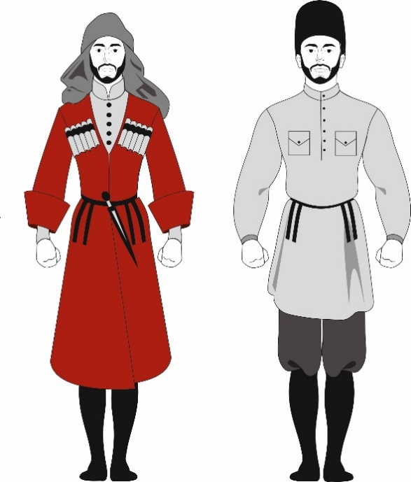
Одежда абхазов, как и у других горских народов Кавказа, строго дифференцировалась по гендеру и социальному положению. Естественно, эти дифференциации нашли отражение и в хореографическом искусстве, сформировав в свою очередь отдельные группы хореографической лексики – как мужскую, так и женскую.
Наблюдается прямая логическая связь между элементами мужского комплекса традиционной одежды и танцевальной лексикой. Для более детального анализа рассмотрим по отдельности составляющие костюма: головной убор, одежду и обувь.
Степень активности головы в танце в известной мере зависит от головного убора: башлыка – ах0ыр8а, войлочной шапки – ауап7ъахыл8а, либо меховой шапки – ахыл8арч. Во время танца положение головы танцора должно быть статичным, поскольку динамичные движения могут привести к падению головного убора, что считалось неприемлемым. Ношение головного убора у абхазов было обязательным, с непокрытой головой абхаз мог находиться только у себя дома. Даже при встрече, приветствуя друг друга, абхазы не снимали папаху или башлык. Головной убор снимали только на похоронах, в момент, когда оплакивали покойного и обязательно при молении Богу.
Рис. 32. Наиболее распространенные комплексы мужской одежды
Свободным кроем рукавов черкески акъымжъы, бешмета акаба, рубахи ахар8 объясняются разнообразные позиции, положения и свободные, размашистые движения рук во время танца. В мужском танце мы часто наблюдаем положение руки в третьей позиции. Но при этом необходимо отметить, что корпус должен оставаться в статичном положении, и это объясняется тем, что абхазы являются представителями воинской культуры, и, следовательно, им несвойственны перекосы и прогибы корпуса – так как корпус в первую очередь является показателем – не гордости, как мы привыкли предполагать, а уверенности в себе.
Подвижность ног в танце зависит от длины черкески и удобных свободных штанин аёеи6ъа. Удобные штаны позволяют с легкостью выполнить такие элементы как шьапыршә – выбросы и шьапырс – выпады ног разной глубины.
Продемонстрировать богатую технику ног позволяет мягкий материал, из которого изготовлена обувь. Именно обувь для танцев способствовала формированию сложной системы технических элементов, таких как ашьацъхыртъра – последовательные удары в пол пяткой и пальцем; еихатъхашьхъ («ножницы») – вскоки на пальцы ног из третьей во вторую и обратно в третью позицию (или из второй в третью и обратно во вторую позицию); а7аркьакьара – легкий «укол» в пол дистальной фалангой большого пальца ноги. Обязательным условием исполнения вышеперечисленных элементов являются задействование а) дистальной фаланги больших пальцев ног; б) задействование пальцев ног за исключением мизинца. Заметим: в обуви европейского типа исполнение данных элементов с сохранением их колорита невозможно.
Для более детального анализа роли женской одежды рассмотрим по отдельности составляющие части костюма: головной убор, одежду и обувь.
Активность головы в танце зависит от головного убора, а женские головные уборы представляли собой сложные конструкции, состоящие из нескольких деталей, поэтому положение головы, танцующей оставалось статичным, в противном случае она могла остаться с непокрытой головой.
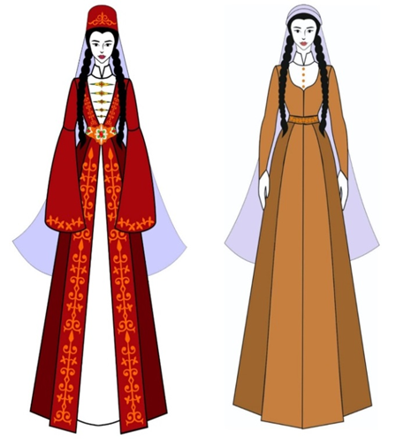
Отличительной чертой женского танца является большая танцевальность рук при статичном положении корпуса, это объясняется ношением плотно прилегающего лифа – аилакь. По поводу аилакь, Н. М. Альбов писал: «Существует мнение, будто черкешенок, в том числе абхазок, еще с детства зашивают в длинный корсет, от которого они будто бы освобождаются только по выходе замуж» (Альбов 2016: 111). Но Е. Н. Студенецкая уточняет функциональную значимость этого элемента «…кафтанчик был предназначен для того, чтобы туго схватывать и стягивать фигуру, от плечей до талии… при застегивании кафтанчик туго натягивался. Если же одежда с такими застежками была свободной, они расстегивались» (Студенецкая 1989: 137).
Рис. 33. Наиболее распространенные комплексы женской одежды

Немалое количество разнообразных движений и положений рук обязано свободным длинным рукавам. Все движения рук от плеча до кисти пластичны, плавны и мягки. Однако при всем этом до недавнего времени девушки не поднимали рук выше плеч и в III-ю позицию. Этому есть несколько объяснений: а) 7асёым – не по обычаю, табу; б) зона подмышек относится к категории акъа (интим), демонстрация которой запрещена (показывать зону подмышек некрасиво – 8хашьароп). Предположительно, отсутствие III-й позиции рук в женском танце обусловлено формой одежды, в частности, ношением плотно прилегающего лифа-корсета, который застегивался на вышеуказанные металлические пуговицы ачапраз на груди и сковывал корпус, препятствуя свободному поднятию рук наверх. При неловких и резких движениях пуговицы могли разойтись. Запрет на поднятие рук встречается и у адыгов, Бгажноков пишет: «Девушкам запрещалось поднимать руки выше пояса» (Бгажноков 1991: 60).
Между тем даже при наличии удобной обуви техника ног женского танца могла быть ограничена из-за нескольких подъюбников и штанов, надеваемых под длинное платье. Женский танец в основном состоял из скользящих маленьких шагов на полупальцах, исполняющихся на месте и в продвижении. С выходом из употребления юбок длины макси, техника ног женского танца стала обогащаться за счет копирования мужской техники, но при этом движения исполнялись мягко, легко и неслышно. Но все же женский танец так и остался «танцем рук» (большая часть движений делается руками) в отличии от мужского «танца ног».
Одежда не обходилась без украшений, которые завершали образ человека. «В мужском костюме высоко ценились серебряные либо костяные поясные украшения, холодное и огнестрельное оружие, инкрустированное костью, рогом, либо украшенное серебром. Женский костюм характеризовался различного рода съемными украшениями: поясами, браслетами, серьгами, кольцами» (Малия 1985: 6). Главный аксессуар мужской одежды – наборный пояс с кинжалом айама – определил положение рук при исполнении технически сложных танцевальных элементов ногами. При их исполнении, руки фиксировались на кинжале, для удерживания его от раскачиваний и созданий помех (а) кисти рук фиксируются на рукояти кинжала сверху (правой рукой берется рукоять, а левая рука кладется на правую), локти отведены в стороны; б) правая рука фиксируется на рукояти, а левая, посередине ножен, локти отведены в стороны).
Следует подчеркнуть, что в прошлом одежда служила отражением социального расслоения абхазов. в связи с этим: И.А. Аджинджал писал: «… князья и дворяне носили одежду и обувь из высококачественных, преимущественно завозных товаров, богато украшенную разноцветными галунами» (Аджинджал 1969: 367). Далее он продолжал: «“Независимые” и “зависимые” крестьяне носили одежду и обувь без всяких украшений, главным образом из самодельного грубого холста, войлока, сукна, сыромятной кожи, самодельного сафьяна и пр.» (Аджинджал 1969: 368).
Интересно, что социальное расслоение абхазов, нашедшее отражение в одежде, никак не отразилось в танцевальной лексике. «Народная хореография нашего народа не делится ни по социально-иерархическому, ни по региональному, тем более, сельскому признаку, которого в природе никогда не было и нет» (Бигуаа 2009: 8) Различия наблюдаются исключительно в характере подачи танцевальных элементов. Это говорит о том, что у абхазов, княжеских, крестьянских и пр. танцев не было. Представители высшей сословной знати танцевали по-дворянски (аамс0ашъала), гордо переступая (иныхгыл-аахгыло), как подобает людям высшего сословия. Крестьяне танцевали быстрее и стремительнее; взлетая – и6ъ8раауа, вращаясь и паря – ихагежьаауа, скользя – и6ъшь6ьраауа и т. д. И сегодня среди абхазов о людях, танцующих медленно и степенно, бытует выражение: танцует по-дворянски – аамс0ашъала дкъашоит или икъашашьа аамс0ашъоуп.
Из вышесказанного следует предположение, что при однообразии хореографической лексики абхазов различия в характере исполнения танцевальных элементов продиктованы как уровнем мастерства танцора, так и отличительными особенностями одежды. На характер исполнения танца влиял социальный статус танцора. Князья и дворяне в длинных черкесках, богато украшенных драгоценными металлом, оружием, инкрустированным костью, не могли бы позволить себе танцевать быстро и стремительно, как крестьяне, одеяния которых были скромнее, на порядок легче и удобнее.
Таким образом, можно сделать некоторые выводы о взаимовлиянии и взаимообусловленности формы одежды и лексики танца. В частности, очевидно, что головные уборы определяют активность головы; крой и длина рукавов диктуют подвижность рук; штаны и обувь – подвижность ног (см. Таблицу №5.)
О том, что одежда сыграла не последнюю роль в формировании танцевальной лексики, спорить не приходится. Но в то же время нельзя утверждать, что хореография могла повлиять на модель одежды абхазов. Если бы это было так, то, помимо существующих комплектов одежды – повседневной, праздничной, походной, всаднической – существовал бы еще один образец для танца. Данными о наличии каких-либо других комплектов традиционной абхазской одежды мы не располагаем.
Изучая народный танец, убеждаемся, что необходимо исследовать не только танцевальную лексику, но и источник ее формирования – историю, быт, нравы, традиции, характер народа, традиционную одежду, которая является визуальным воспроизведением и наглядным отражением эстетического мироощущения этноса и выступает в качестве одного из важнейших этнодифференцирующих факторов.

Таблица №5. Взаимообусловленность архитектоники абхазского танца и традиционной одежды.
Часть тела | Положение | Пояснение
голова | статичное | Динамичные движения могут привести к падению головного убора, что считалось неприемлемым. У абхазов (муж/жен) ношение головного убора было обязательным.
корпус | статичное | Отличительной чертой танца является большая танцевальность рук при статичном положении корпуса, которая объясняется ношением муж/жен плотно прилегающей одежды и показателем уверенности в себе.
руки | динамичные | Свободным кроем рукавов (муж/жен) одежды объясняются разнообразные позиции, положения, и свободные, размашистые движения рук, исполняемые во время танца.
ноги | динамичные | Подвижность ног в танце зависит от длины черкески и удобных свободных штанин.
стопы | динамичные | Богатой техникой ног мы обязаны мягкости материала, из которого шьют обувь.

Глава 4. Современные проблемы абхазской народной хореографии

4.1. Современные проблемы народной хореографии абхазов. В хореографическом искусстве абхазов, наблюдаются не очень благоприятные тенденции, которые в скором будущем могут привести к потери богатейшего пласта абхазской национальной хореографической культуры, которая в свою очередь – является отражением социального, бытового, религиозного, эстетического миропонимания народа.
Важнейшими проблемами, происходящими сегодня в народной хореографии абхазов, являются:
1) изменение характера танца;
2) унификация танцевальной лексики;
3) потеря семантической составляющей танца;
4) введение в хореографию нехарактерных абхазскому танцу танцевальных элементов.
- Изменение и проблема передачи характера танца.
Характер танца – это колоритная, отличительная черта этноса. Поэтому и в хореографии одну из главенствующих ролей играет танцевальный характер. Изменения характера танца, диктуется трансформацией или надломом, имевшим место в социальных институтах, некогда выступавших способом передачи накопленной информации подрастающему поколению, и отвечавшими за формирование этнического самосознания. «…будучи продуктом духовного производства, этническое самосознание подвержено изменению в зависимости от постоянно меняющегося бытия» (Файзуллин 2013: 60). А танец – это зеркало, в котором ярко отражается бытие этноса и происходящие в нем процессы.
Как явствует, изменение этнического характера, это не однодневное явление, требующее длительное время и сопровождающееся трансформацией психологического и философского миропонимания этноса, которое приводит к утрате прежней системы ценностей и этнокультурных особенностей в целом.
Если точнее, то существенные изменения в жизненном укладе абхазского этноса повлёкшие за собой ряд проблем политического, демографического, социально-культурного характера начались еще со времен присоединения Абхазии к Российской империи 1810 г., за которым последовали: Русско-Кавказская война 1817 – 1864 гг., Русско-турецкие войны 1828 – 1829 гг., 1877 – 1878 гг., Лыхненское восстание 1866 г., махаджирство – депортация абхазов в Османскую империю. «Махаджирство на Кавказе продолжалось периодически в течение почти всего XIX века и вплоть до начала первой мировой войны» (Дзидзария 1975: 7). «Процессы, начавшиеся в ХIX веке, продолжились и в XX, к ним добавились еще: коллективизация, сталинские репрессии; Великая отечественная война 1941-1945гг. Грузино-Абхазская война 1992-1993гг. Эти потрясения, в которые было вовлечено абхазское общество, повлекли за собой ряд неблагоприятных изменений, которые отразились на системе духовно нравственных ценностей» (Ачугба 2018: 10).
Жизнь народа пережившего потрясения в XIX–XX вв. и сегодня находящегося на грани физического уничтожения, не могла не привести к трансформации устоев, уклада и характера этноса. Учитывая, что танец является визуальным, закодированным воспроизведением жизни этноса, эти потрясения отразились на нем.
Изменение танца наблюдается в следующем: изменилось взаимоотношение танцующих в пляске; амплитуда танцевальных движений, как в мужском, так и женском танце, стала больше. Руки работают широко, размашисто, и высоко; акцент делается на закрытии рук, а не на открытии. Если во второй половине ХХ в. абхазы танцевали, не касаясь земли «адгьыл агъы цъырйьар щъа ишъошъа» (боясь сделать больно земле), все движения ногами делались от пола, то сейчас – в пол и т.д.
- Унификация танцевальной лексики.
Абхазский танец, состоит из богатейшего пласта аутентичных танцевальных движений, каждое из которых представлено большим количеством вариации и комбинаций. На сегодняшний день наблюдается процесс унификации (подведение к единой форме) танцевальной лексики причиной которой являются:
а) изменение костюма: ни для кого не является секретом, что костюм, влияет на пластику и танцевальный жест. Амплитуда движения, которых, на прямую, зависит от материала, кроя, аксессуаров, традиционного костюма. Национальный абхазский костюм, использовавшийся некогда в качестве повседневной и праздничной одежды, был вытеснен европейским костюмом. Очень редко, сегодня, представителями старшего поколения и молодежью традиционный абхазский костюм, используется в качестве парадной или праздничной одежды.
Сегодня народные танцы, на различных торжествах, свадьбах, исполняются в европейском костюме, который вносит в танцевальную лексику определенные ограничения. Ни для кого не секрет, что абхазский танец – представлен большим разнообразием танцевальной техники, исполняемой ногами. Для того, чтобы исполнить данные элементы необходимо быть в удобной, мягкой обуви без каблука – какой была традиционная. Танцуя в европейской обуви трудно выполнить большую часть танцевальных элементов. Например, движения ног, исполняемые на пальцах, или элементом которых является палец ноги, невозможно исполнить в такой обуви. В результате неудобств, огромнейший пласт танцевальной лексики практически не применяется в народе и по этой причине, начинает придаваться забвению. Помимо выше изложенной причины, унификация может быть связанна с тем, что, формирование танцевального стиля, происходит в результате посещения танцевальных студий и самодеятельных коллективов, количество которых с каждым днем растет, а уровень образования людей, занимающихся педагогической деятельностью, не высок.
Немаловажную роль в сохранении хореографической лексики играют государственные хореографические коллективы, в постановках которых присутствует полный спектр технических элементов, безусловно, они являются стилизованными, но тем не менее широко используются.
б) недостаточное образование педагогов хореографических студий. Не так давно, в каждом абхазском селе были свои прославленные танцоры, которые обладали самобытным характером, и исполняли авторские танцевальные комбинации. А сегодня, таковые почти не встречаются, потому-что, танцевальному искусству сегодня обучаются не как в давние времена, «от отца к сыну», а прибегая к помощи хореографических студий.
Обучение танцевальному искусству может быть в двух направлениях: профессиональном и любительском (самодеятельном). Выбор приоритетного направления определяет методику обучения.
Обучая подрастающее поколение в самодеятельных и профессиональных коллективах, необходимо прививать культуру танца, объяснить этикетные особенности, семантическое значение элементов, обучить полному спектру хореографической лексики, умению различать танцевальные формы и жанры. «Форма танца, конечно важна, но и жанр в котором сочинен танец, тоже имеет большое значение. Необходимость выбора жанровых особенностей танцев диктует тема произведения, его идея» (Мурашко 2011: 50). Зачастую, многие руководители являются бывшими артистами хореографических коллективов, и не обладают должными знаниями и педагогическим опытом. В результате этого, в танцевальных студиях, прививается не полный объем хореографической лексики, а обучение происходит по шаблону существующих сценических постановок. Как показывает практика, в результате такого поверхностного подхода – «зубрежки» – даже профессиональные танцоры порою лишаются способности применять свои навыки вне сцены.
- Потеря семантической составляющей.
Многие обряды абхазов сопровождались танцами (Афы, Аршышра, Диуауа, и т.д.) и зачастую, композиционное содержание и семантическое значение танцевальных элементов было продиктовано исключительно обрядовой составляющей имевшей утилитарное (практическое) значение. «…обрядовая часть определяет, в каких танцах встают на носки и в каких танцах делают движение на коленях на месте, по кругу» (Кудаев 2010: 10). Танец, использовавшийся изначально в рамках обряда, как многоуровневый текст, состоял из бытовых жестов, поз, ракурсов, движений и мимики, смысл которых был понятен и близок людям, ибо как пишет Крейдлин Г. Е. «При помощи жестов, как и при помощи слов, можно выражать мысли и чувства, передавать идеи и эмоции. Жесты, как и слова, могут быть адресованными, то есть обращенными к конкретному человеку или к аудитории, и не адресованными к кому-либо конкретно…» (Крейдлин 2002: 48). Обряды и танцы с древнейших времен были одним целым. С выделением танцев из обрядов, которое, вероятнее всего, произошло в результате отмирания обряда, или развития танца как отдельного вида искусства, (обряд остался усеченным), первичный семантический смысл некоторых элементов был потерян. Причиной этого является, то, что природа элементов абхазского танца символична (отсылка, условный знак), и в отличие от каноничных (фиксированных, неизмененных) элементов хореографии на протяжении истории человечества, она имеет свойство меняться.
Хореографическая лексика имеет множество смыслов и коннотаций (дополнительное значение), которые могут возникать, придаваться забвению, или изменяться с течением времени. Каждый элемент – это знак, который имеет или имел смысл. При этом неважно, условный он или фиксированный, надо обязательно знать его значение и смысл. Не зная семантического значения элементов, постановщик танцев не сможет выстроить повествовательный танцевальный текст, исполнитель не сможет раскрыть идею танца, а зритель воспримет его как «немое» действие.
Отсутствие профессиональных кадров отразилось на танцевальной технике. Танцевальным элементам не уделялось должного внимания, в результате чего, семантическое значение многих из них, было безвозвратно утеряно, или в лучшем случае они стали декоративными немыми частями техники.
4) Введение в хореографию нехарактерных для абхазского танца танцевальных элементов. Введение в танец нехарактерных танцевальных элементов, может происходить как естественным, так и искусственным путем. Естественный путь характерен для народной хореографии, которая, обогащается новыми танцевальными элементами в результате межэтнического и межкультурного взаимодействия, но при этом, данный элемент адаптируется под эстетическую систему этноса. Искусственный путь характерен для сценической хореографии, в которую, хореографами умышленно вводятся нехарактерные данной культуре технические элементы, порою без стилизации.
Значительные изменения в танце могли иметь место во все времена, но их усиление наблюдаются особенно во время советов. Пример тому - женский танец. Сильным изменениям подверглась техника рук. Были привнесены различные разнообразные элементы и позы. Например, женскому танцу абхазов, нехарактерна III-я позиция рук (поднятые выше плеч и головы). Девушки не поднимали руки выше плеч, это считалось плохим тоном. Мужская техника обогатилась за счет трюков «Щучка», «Бедуинский» некоторые были внесены в танец относительно недавно, после отечественной войны 1992-1993 гг. Процессы унификации, редуцирования, привнесения в абхазский танец нехарактерных танцевальных элементов, усиливаются хореографами, которые, прикрываясь классикой, искажают суть танца, тем самым, уводя сценическую постановку от первоисточника.
Народная культура, может противостоять унификации, но только в том случае, если она еще в состоянии вбирать в себя новые, прежде не присущие для нее элементы, трансформировать и адаптировать их с учетом системы собственного мировосприятия. Если культура не в состоянии видоизменяться, то она выбирает более легкий путь: либо упрощая, либо устраняя присущие ей традиционные институты, некогда способствовавшие формированию личности, укреплению морально-нравственных принципов, гендерных и социальных взаимоотношений.
Если не предпринять попытку устранения вышеперечисленных проблем, в конечном счете, мы можем безвозвратно утерять богатейший пласт танцевальной культуры.
Таким образом, можно подчеркнуть, что, даже просто наблюдая за танцем народа, мы погружаемся в его историю, ощущаем уровень нравственных устоев прошлого и настоящего. Учитывая особенности современного социума, приходим к выводу, что многовековая архаичная культура абхазов вбирает в себя новшества и адаптирует их под эстетическую культуру этноса.

Заключение

В данном исследовании по теме: «История развития хореографического искусства абхазов и современная действительность» был проведен историко-этнографический анализ хореографического искусства абхазов, были выявлены основные этапы становления, развития и современная действительность.
В ходе исследования был проведен анализ работ по истории, этнографии, искусствоведению, фольклористике и музыкознанию. Обобщение данных А.Х. Аргуна, Ш.Х. Вардания, В.А. Когония, М.М. Хашба, Б.В. Шинкуба и др., позволили автору проследить путь становления и развития хореографического искусства абхазов.
В данном диссертационном исследовании автором даются обширные сведения по истории становления танцевальной культуры абхазов, также проводится анализ хореографической структуры, лексики, семантики и характерных особенностей абхазского танца.
Полученные в результате исследования сведения, позволяют воссоздать целостную картину хореографической культуры абхазов. В данном диссертационном исследовании впервые в научный обиход вводятся новые сведения о хореографической культуре абхазов.
Абхазская хореография – это не просто вид творчества, это накопленный этносом исторический опыт, который остается неотъемлемой частью традиционных обрядов, и зачастую, играет в них ведущую роль. Хореография выступает способом невербальной передачи адаптивных признаков подрастающему поколению. Любое хореографическое действие необходимо рассматривать как интерпретацию информации об определенных событиях, о жизненном укладе и исторических корнях общества посредством языка жестов и мимики.
В этой связи, в настоящем исследовании был проведен анализ форм танцевальной культуры абхазов. Вследствие чего, автор утверждает, что хореография абхазов является древнейшим синтетическим видом искусства, и выполняет утилитарную функцию (коллективная, психологическая и т.д.).
Научная новизна диссертационной работы была реализована посредством решения поставленных задач. Были установлены основные исторические этапы и фазы становления и развития танцевального искусства абхазов. В данном исследовании впервые, была проведена классификация абхазских танцев по хореографическому критерию, придерживаясь которого автору удалось осуществить разделение хореографической структуры абхазских танцев на две формы: аибаркыра – хоровод и аикъшара – пляска.
В диссертации было уделено особое внимание танцевальному тексту, состоящему из танцевальных знаков, целенаправленно кодирующихся исполнителями танца и декодирующихся получателями.
В настоящем исследовании подробно рассмотрены морфологические и семантические особенности народной хореографии абхазов. Выявлены особенности, сольных, парных, массовых танцев. Описаны основные позиции ног и рук в мужском и женском танце, также особое внимание уделено основным ходам, проходкам и реликтовым элементам танца. Они классифицированы по принципу – ведущее движение, вариация или комбинация. Каждому техническому элементу соответственно присвоен статус (безопасный, уязвимый, на грани исчезновения, исчезнувший).
Феномен танца обусловлен социально-культурной жизнью этноса, это говорит о том, что танцевальные знаки образовывались путем объединения наиболее часто использовавшихся в данной этнической общности моторно-двигательных образцов движения. Кинетические знаки берут свое начало в простейших движениях человека: ходьбе, топанье, беге, прыжке, подскоке, скачке, вращении, скольжении, тряске, раскачивании, хлопке, возгласе. Именно они являются первоначальной формой, от которой произошли основные виды танцевальных движений.
Особое внимание уделено способу выполнения танцевальных элементов в паре – синхронности и асинхронности. Были описаны трюки и проанализирована степень использования трюковых элементов в сольных, парных и массовых танцах.
Различные трюковые элементы обычно используются для украшения танца. Однако зачастую, в внесценической и сценической хореографии абхазов, проявляется тенденция чрезмерного использования трюков, вследствие чего данные действа отвлекают зрителей от самой идеи танца, являющейся первичной. Выявлено, что чрезмерное применение трюков приводит к перекосу в драматургии и сводит танец к акробатическому этюду.
Для выявления особенности танцевальной лексики было проведено исследование одежды абхазов. Была выявлена логическая связь между элементами комплекса традиционной одежды и танцевальной лексикой абхазов. Произведенный анализ позволяет утверждать, что головные уборы определяют активность головы; крой и длина рукавов диктуют подвижность рук; штаны и обувь – подвижность ног.
Была проанализирована семантическая составляющая танцевальной лексики, при рассмотрении которой, сделаны выводы на основе анализа вербальных и невербальных обозначений символической пластики. В результате анализа было выявлено наличие «земной» и «небесной» танцевальной терминологии, которая указывает на генетическую связь танцевальной лексики с древними тотемическими воззрениями абхазов. Доказательством этого является отличительная особенность каждой композиции абхазского танца, включающая: а) образ животного или птицы – символизирующий тотем; б) образ круга – послание Небу. Это еще раз доказывает, что в основе абхазского танца лежит символ круга и тотемная пластика, представляющая собой архетипичную основу движений, которые формируют устойчивые образы, в частности тотем – в подражательном и образ круга – в символическом выражениях.
В рамках исследования определена степень новаций в танцевальных традициях абхазов, которые заключаются в следующем: сегодня не считается зазорным, если на танец парня пригласит девушка; также, если прежде «выталкивание» на сценическую площадку не допускалось по отношению к девушке, то сегодня, это действие воспринимается современностью в порядке вещей; иногда во время исполнения абхазского танца используются движения, несоответствующие этому танцу; отсутствует зеркальное исполнение технических элементов в паре, и т. д. Более того, часто происходит копирование девушками танцевальной лексики мужской партии, это является ярким показателем трансформации традиционных гендерных стереотипов.
Между тем необходимы новые масштабные исследования традиционного и современного состояния народной хореографии абхазов. Познание и сохранение культурной самобытности – священный долг не только исследователя, но и каждого сознательного гражданина, представителя собственного этноса.
Результаты проведенного исследования этнохореографии абхазов позволяет сделать следующие выводы:
Итог исследования: выявлены основные исторические этапы и фазы становления хореографической культуры абхазов; проведен анализ морфологической и семантической составляющей; обозначен дальнейший путь развития национальной танцевальной культуры абхазов.
Современный период хореографического искусства абхазов охарактеризован автором как уязвимый. Это утверждение обосновано сильными унификационными, ассимиляционными, процессами порождёнными глобализацией.

Основной вывод: танцевальная культура абхазов представлена реликтовыми элементами, которые указывают на генетическую связь жеста и пластики с традиционными обрядами и воззрениями абхазского этноса. Архетипичная основа движений служит доказательством архаичного происхождения абхазской танцевальной культуры.

Словарь танцевальных терминов

акъашара – танец
аикъшара – пляска
а8суа акъашара – абхазский танец
акъашаю – танцор/танцовщица
акъаша(ю)цъа – танцоры /танцующие
акъашаратъ – танцевальный
аицыкъашара – танцевать вместе
икъашоит – танцуют
акәашаю ицәыр7ра, ицәырҟьара – выход танцора, внезапное появление
а6ълара, ацъыр7шьа – выходка
акъашара иалагеит – начали танцевать
кәашаю ддъы6ълеит – танцор начал двигаться
кәашаю ды6ъ7ит – танцор ушел со сцены
аибаркъашара – подзадоривание друг-друга
юыџьа (реицыкәашара) – парный танец
ауаа рацъа реицыкъашара – массовый танец
ишьшьылаҳау, (иҭынчу) акәашара – медленный танец
ирццаку акәашара – быстрый танец
ар8ар7ъа рыкәашара – юношеский танец
аҭыԥҳацәа рыкәашара - женский /девичий танец
ашьаҿа – шаг
ашьапеихгара – поступь
аи0аҵра – танцевальный ход, перемещение, движение
ԥхьаҟа аитаҵра – ход вперед
шьҭахьҟа аиҭаҵра – ход назад
ганха, ганла аиҭаҵра – боковой ход
ашьап8ын7ала аиҭаҵра – ход на полупальцах
ақәшьқьраара – скользящий ход,
а6ъсра – проходка
акәашаю и6ъ7ара – «выталкивание» танцора
акәашаю иԥсахра – смена танцора
акәашаю иқәгара – вынос танцора
акъашаюцәа рыбжьаԥалара – встревание в танец
агьежь – круг
агьежьбжа – полукруг
ацъащъа – линия
ацъащъа наа – диагональ
аряьа – право
арма – лево
арӷьарахьтәи аган – правая сторона
армарахьтәи аган – левая сторона
ашьацъкьара6ъа – пальцы ног
ашьапԥынҵа – полупальцы/носочки
шьапԥынҵала д6ъашоит – танцует на полупальцах
шьапԥынҵала еиҭаҵуеит – двигаются на полупальцах
ашьацъхыԥ – большой палец стопы (дистальная фаланга)
ашьацъхыԥ а6ъгылара – встать на палец
ишьацъхыԥ ды6ъгыланы дкъашоит – танцует, встав на палец
анапқәа реибаркра – взяться за руки
ажәҩахыр еибаркра – смыкание плеч
ажъюеибаркра – сплетение рук (горизонтально)
ана86ъа реицхра – сплетение локтей
анапеибаркра – соединение кистей
агьежьра, ахагежьра, аргежьра – вращение,
аикъшара – обход
чараз – скольжение на коленях
ахы ар7ысра – кивок головой (приветствие)
шьапыршъ – выброс ноги
шьапырс – выпад ноги
азазара – легкое покачивание корпуса со стороны в сторону
ашьапы аиҭныԥсахлара – смена ног
ашьацәхыртәра – каблучное движение
ашьацъхыртъра наҟ-ааҟ – каблучное в стороны
ашьацәхыртәра ԥхьаҟа/шьҭахьҟа – каблучное вперед, назад
аԥсуҵас – по-абхазски
ачаракәашара – технический элемент исполняемый во время танца на свадьбах, свадебный
еихатәхашь – ножницы
аҽеиқәыршәара – зеркально
еи6ъыршъаны, еицеиԥшны – синхронно
аиԥхьттара – рассинхрон (разнобойность)
напеинйьа – удары в ладоши

Выражения:
ибзианы дкъашоит – хорошо танцует
икъашара эеим – плохо танцует
дзыкъашом – не может танцевать
даныкъашо дԥа0-ԥаҭуеит/дԥаҟь-ԥаҟьуеит – танцует суетливо, дёргается
акъашара иара итәым – танец – это не его, не для него
икъымжәы бӷьаауа дышԥакъашо – танцует, размахивая полами черкески
иикъашо башоуп, ды6ъыжәга наҟ – он не может танцевать, уберите его со сцены
ахьча бзиа еиԥш иахьеинырҟьо дышԥакъашо – как хороший пастух, танцует там, где (хорошо) хлопают
икъашашьа аамсҭашәоуп, аамсҭашъала дкъашоит – танцует степенно, проявляя благородность, подобно дворянам
ауаа ду6ъа реиԥш дкъашоит – танцует как дворянин
ахьшьыцбеи8ш ды6ъԥрааит – взмыл, как сокол
ахьшь еипш даахагьежьит – парит, как коршун
ишьапы ықмыркьысӡакъа дкъашон – танцевал, не касаясь земли
аԥхёы илыимхёакәа дкъашоит – танцует не потея, особо не утруждаясь
адгьыл агъы цәыиҟьар щъа дшәауазшәа – будто боится обидеть Землю
акәашаю бзиа аӡӷаб диркъашоит – хороший танцор – ведёт девушку
ох, уи дкъашаюы яъяъоуп – ох, он «сильный» (отменный) танцор
даныкъашо - адгьыл ирҭеислымуеит – когда он танцует – Земля замирает
ае7ъа кыдиԥаауаама уҳәо дкъашоит – он танцует, будто собирается сорвать звёзду с неба
Уеинйьашьа сыкъашашьоуп – как ты хлопаешь, так я танцую
Упа ичара=ы хаицыкъашааит – да станцуем мы с тобой на свадьбе твоего сына.
Ауапа зшьапы ы6ъызхыз дбылуеит – тот, кто сходит с бурки – сгорает
Зы5ьма6ъа 0акны къашара ицаз – загнав коз пошедший танцевать.

Список информантов

Аджапуа: Аджапуа Тото Таращевич 1939 г,р., с. Отап, Очамчырский район, ныне прож. в г.Сухум. Записано: 26.09.18.
Аршба: Аршба Алексей Николаевич 1954 г. р., с. Гуада Очамчирского района, ныне прож. в г. Сухум. Записано: 26.09.2018 г.
Ачугба: Ачугба Теймураз Алиевич 1946 – 2019 г., с. Ферия Батумский р-н Аджарская АССР, прож. в г. Сухум. Записано: 24.10.2019 г.
Воуба: Воуба Нелли Едгиатовна 1913 г. р., с. Члоу Очамчирского района. Записано: 16.11.2017 г.
Герзмава: Герзмава Майя Джгуатановна 1949 г. р., с Дурипш, Гудаутского района. Записано: 20.11.2020 г.
Гумба: Гумба Леонид (Чын) Арзаметович 1951 г. р., с. Дурипш Гудаутского района. Записано: 11.11.2017 г.
Гумба Шура Хигуевна 1939-2022 с Дурипш, Гудаутского района. Записано: 06.12.20.
Зухба: Зухба Асида Васильевна 1974 г.р., с. Эшера, Сухумского района, ныне прож. в г. Сухум. Записано: 02.12.20.
Иванова: Иванова Алла Ивановна 1945 г.р. Абхазия. Записано: 20.08.2020 (имя информатора изменено по его просьбе).
Кварчия: Кварчия Нури Еремеевич 1953 г.р. г. Ткварчал, Ткварчалского района, ныне прож. в Сухумском р-не. Записано: 17.01.20г.
Муков: Муков Мурат Исмаилович 1973 г. р., а. Красный Восток, КЧР. Записано:13.04.2019.
Тания: Тания Нателла Сардионовна 1956г.р., с Пакуаш (Куараш) Очамчирского района, ныне прож. в г. Сухум. Записано: 13.05.2020 г.
Тыркба: Тыркба Виталий Алексеевич 1960 г.р., г. Гудаута. Записано: 02.03.2021
Ферзба: Ферзба Анри Джоджович 1954 г. р., с. Кутол Очамчирского района, ныне прож. в г. Сухум. Записано: 22.10.2018 г.
Хагба: Хагба Ташик Мканович, 1954 г. р., с. Ачандара Гудаутского района. Записано: 09.11.2017 г.
Хинтба: Хинтба Химца Платонович, 1944 г. р., с. Звандрипш Гудаутского района. Записано: 11.11.2017 г.
Цвейба: Цвейба Яна Станиславовна, 1985 г. р., г. Гудаута, ныне прож. в г. Сухум. Записано: 25.10.2018 г.
Ченгелия: Ченгелия Константин Анатольевич 1931-2019гг. с Калдахуара, Гудаутского района, ныне прож. в г. Сухум. Записано: 21.09.18.

Литература

Монографии:
Аджинджал 1969: Аджинджал И. А. Из этнографии Абхазии (материалы и
исследования). Сухуми: Алашара, 1969. 536 с.
Акаба 1955: Акаба Л.X. Абхазы Очамчирского района. Кавказский этнографический сборник. Т. I. М.: Академия наук СССР, 1955. 48 – 112 с.
Акаба 1984: Акаба Л. X. Исторические корни архаических ритуалов абхазов Сухуми: Алашара, 1984. 124 с.
Акаба 1979: Акаба Л.Х. У истоков религии абхазов. Сухуми: Алашара, 1979 124 с.
Альбов 2016: Альбов Н. М. Очарованный Абхазией. Жизнь и странствия Николая Альбова. Дневники, статьи, письма, воспоминания. Сухум: 2016. 485 с.
Аргун 1996: Аргун А.Х. Эдуард Бебия и ансамбль «Шаратын». Сухум: Алашара, 1996. 186 с.
Аргун 1997: Аргун А.Х. Василий Царгуш и Госансамбль песни и танца Абхазии. М.: Маан, 1997. 312 с.
Аргун 1999: Аргун А.Х. Поет Ансамбль долгожителей «Нартаа». Сухум: Алашара, 1999. 133с.
Аргун 2006: Аргун А.Х. Художественная культура абхазов. Сухум: Министерство образования РА. 2006. 336 с.
Аргун 1985: Аргун Ю.Г. Традиционное народное искусство и время. (Сухум: 1985. 127 с. (на абх. яз.).
Аршба 2007: Аршба С. Г. Народная медицина абхазов. М.: Институт этнологии и антропологии РАН, 2007. 216 с.
Арутюнов 2002: Арутюнов С. Культуры, традиции, их развитие и взаимодействие. Люистон. Изд-во Эдвин Меллен Пресс. 2002. 385 с.
Ачугба 2010: Ачугба Т. А. Этническая история абхазов XIX–XX вв. Этнополитические и миграционные аспекты Сухум: 2010.
356 с.
Ашхаруа 2002: Ашхаруа А.Г. Музыка и жизнь. О развитии абхазского профессионального музыкального искусства. Сухум, 2002.
248 с.
Ашхаруа 2014: Ашхаруа А.Г. Озвученные рассказы об абхазской народной песне. Из цикла «История и музыка абхазского народа» (часть 1). Сухум: ЗАО «Арашь», 2014. 344 с.
Байбурин, Топорков 1990: Байбурин А.К., Топорков. А.Л. У истоков этикета. Этнографические очерки. Л.: Наука-СПб.,1990. 168 с.
Барцыц 2009: Барцыц Р. М. Абхазский религиозный синкретизм в культовых комплексах и современной обрядовой практике. М.: Изд-во РГТЭУ, 2009. 168 с.
Баттерворд 2016: Баттерворд Д. Танец – теория и практика. Харьков: Гуманитарный Центр, 2016. 244 с.
Бгажноков 1991: Бгажноков Б.Х. Черкесское игрище. Сюжет, семантика, мантика. Нальчик: 1991. 188 с.
Беказиев 2013: Беказиев А.С. Кабардинская народная хореография. Нальчик, 2013. 153 с.
Бешкок 2000: Бешкок М.М. Танцевальная культура адыгов с древнейших времен до наших дней. Майкоп: Адыгея, 2000. 60 с.
Бигуаа 1983: Бигуаа В.Л. Современная сельская семья у абхазов. Тбилиси: Мецниерба, 1983. 111 с.
Бигуаа 2018: Бигуаа В.Л. Ритуальный мир традиционной религии абхазов. Москва: МАКС Пресс, 2018. 336 с.
Бигуаа 2009: Бигуаа В.Л. Апсуара. Структурный метод исследования. Проект. Сухум: Дом печати, 1983. 24 с.
Блок 1987: Блок Л.Д. Классический танец: История и современность. М.: Искусство, 1987. 556 с.
Богданов 2019: Богданов Г. Ф. Русский народный танец. Теория и история: учебник для вузов. М.: Юрайт, 2019. 167 с.
Бромлей 1983: Бромлей В.Ю. Очерки теории этноса. М.: Наука, 1983. 412 с.
Ваганова 2000: Ваганова А.Я. Основы классического танца. Издание 6 Серия “Учебники для вузов. Специальная литература” — СПб.: Лань, 2000. 192 с.
Вардания 1964: Вардания Ш.Х. Абхазские народные танцы. Сухуми: Алашара, 1964. 86 с. (на абх. яз.).
Васильева 1968: Васильева Е.Д. Танец. М.: Искусство, 1968. 247 с.
Вашкевич 1908: Вашкевич Н. История хореографии всех времен и народов. Выпуск I. М.: Кнебель, 1908. 79 с.
Гасанов 1978: Гасанов К.Н. Азербаджанский народный танец. М.: Искусство, 1978. 143 с.
Гварамадзе 1987: Гварамадзе Л. Грузинский танцевальный фольклор. Тбилиси: Хеловнеба, 1987. 220 с.
Голейзовский 1964: Голейзовский К.Я. Образы русской народной хореографии. Общ. ред. и послесл. М. Левина. М.: Искусство, 1964. 368 с.
Грикурова 1961: Грикурова Л.Н. Осетинские танцы. Северо-Осетинское книжное издательство Орджоникидзе, 1961. 222 с.
Гулия, Бгажба 1972: Гулия Д. И., Бгажба Х. С. Абхазская народная поэзия. Сухуми: Алашара, 1972. 159 с. (на абх. яз.).
Гумелев 1997: Гумелев. Л.Н. Этногенез и биосфера земли. Сост. и общ. ред. А.И. Куркчи. М.: «Институт ДИ-ДИК», 1997. 640 с.
Джанашиа 1917: Джанашиа Н. С. Абхазский культ и быт. Петроград: Типография Академии наук, 1917. 57 с.
Джанашиа 1960: Джанашиа Н. С. Статьи по этнографии Абхазии. Составление и предисловие Х. С. Бгажба. Сухуми: Абгосиздат,1960.
130 с.
Дзидзария 1975: Дзидзария Г.А. Махаджирство и проблемы истории Абхазии ХIX столетия. Сухуми: Алашара, 1975. 526 с.
Друскин 1936: Друскин М.С. Очерки по истории танцевальной музыки. Л., 1936. 201 с.
Жорницкая 1966: Жорницкая М.Я. Народные танцы Якутии. М.: Наука, 1966. 166 с.
Захаров 1954: Захаров Р.В. Искусство балетмейстера. М.: Искусство, 1954. 432 с.
Захаров 1977: Захаров Р.В. Слово о танце. М.: Молодая гвардия, 1977. 158 с.
Захаров 1983: Захаров Р.В. Сочинение танца. Страницы педагогического опыта. М.: Искусство, 1983. 237 с.
Званба 1982: Званба С.Т. Абхазские этнографические этюды. Сухуми: Алашара, 1982. 89 с.
Инал-ипа 1960: Инал-Ипа Ш. Д. Абхазы (Историко-этнографические очерки). Сухуми: АБГОСИЗДАТ, 1960. 447 с.
Инал-ипа 2016: Инал-ипа Ш.Д. Труды в XI томах. Т. I. Этнография брачно-семейных и социальных отношений абхазов. Сухум: Дом печати, 2016. 487 с.
Касландзия 2005: Касландзия В.А. Абхазско-русский словарь: В 2 т. Том I. А –Н. – М.; Сухум: ОЛМА-ПРЕСС, 2005. 720 с.
Касландзия 2005: Касландзия В.А. Абхазско-русский словарь: В 2 т. Том II. Н –Џь. – М.; Сухум: ОЛМА-ПРЕСС, 2005. 704 с.
Климов 1981: Климов А.А. Основы русского народного танца. М.: Искусство, 1981. 270 с.
Ковач 1929: Ковач К.В. 101 абхазская народная песня (Этнографическая запись с историческими справками). Сухум, ИЗДАНИЕ НАРКОМПРОСА АБХАЗИИ и АКАДЕМИИ АБХАЗСКОГО ЯЗЫКА И ЛИТЕРАТУРЫ, 1929. 79 с.
Когония 2013: Когония В.А. Абхазский фольклор. Книга первая: Сухум: Дом печати, 2013. 295 с. (на абх. яз.).
Когония 2017: Когония В.А. Время и художественное слово (Исследования. Фольклорно-этнографические материалы). Сухум: Дом печати, 2017. 290с.
Когония 2019: Когония В.А. Абхазская народная поэзия (Идейно-тематическая и поэтико-стилевая система) Сухум: Academia, 2019. 408 с.
Кон 1981: Кон И.С. Словарь по этике. М.: Политиздат, 1981. 430 с.
Королева 1977: Королева Э. А. Ранние формы танца. Кишинев: Штиинца, 1977. 216 с.
Кортуа 1959: Кортуа И.Е. Абхазские народные песни и музыкальные инструменты. Краткий очерк. Сухуми: Абгиз, 1959. 72 с.
Крейдлин 2002: Крейдлин Г. Е. Невербальная семиотика: Язык тела и естественный язык. М.: Нов. лит. обозрение, 2002. 592 с.
Кудаев 2010: Кудаев М. Ч. Мелодии нартов. Приложение к журналу «Минги Тау» №8, 2010. Нальчик: 2010. 85 с.
Куправа 2008: Куправа А.Э. Вопросы традиционной культуры абхазов. Сухум, 2008. 624 с.
Кушу 2018: Кушу С.А. Шуточные танцы адыгов (черкесов). Майком, ООО Полиграф-Юг: 2018. 124 с.
Лисициан 1958: Лисициан С.С. Старинные пляски и театральные представления армянского народа. Академия наук Армянской ССР, Ереван: 1958. Т. I. 612 с.
Лисициан 1940: Лисициан С.С. Запись движения (кинетография). М.; Искусство, 1940. 426 с.
Маан 2003: Маан О.В. Социализация личности в традиционно-бытовой культуре абхазов (вторая половина XIX- начало XX вв.). Сухум: Алашарбага, 2003. 147 с.
Малия, Акаба 1982: Малия Е. М., Акаба Л. Х. Одежда и жилище абхазов
(Материалы для историко-этнографического атласа Грузии). Тбилиси:
Мецниереба, 1982. 211 с.
Малия 1985: Малия Е. М. Украшение одежды у абхазов. Сухуми: Алашара,
1985. 100 с.
Мачавариани 1884: Мачавариани К.Д. Некоторые черты из жизни абхазцев.
Положение женщины в Абхазии. Сборник материалов для описания местностей и племен Кавказа, 1884. Т. 4. 37 с.
Михневич 2015: Михневич В. О. Пляски на Руси в хороводе, на балу и в балете. М.: ООО Икс-Хистори, 2015. 256 с.
Мурашко 2012: Мурашко М. П. Классификация русского танца. М.: Изд. дом МГУКИ, 2012. 552 с.
Нагаева 1981: Нагаева Л.И. Танцы восточных башкир. М.: Наука, 1981. 125с.
Нагайцева 1986: Нагайцева Л. Г. Адыгские народные танцы. Нальчик:
Эльбрус, 1986. 141 с.
Прохоров 1983: Гл. ред. Прохоров А. М. Советский энциклопедический словарь. 2-е изд. М.: Сов. энциклопедия, 1983. 1600 с.
Ромм 2002: Ромм В.В. Танец и секреты древнейших цивилизаций. Новосибирск: НГК, 2002. 456 с.
Смоленский 1872: Смоленский С. Воспоминание Кавказа. Экспедиция в Псху. (выписка из походного дневника). «Военный сборник». 1872. №9/10.
Студенецкая 1989: Студенецкая Е. Н. Одежда народов Северного Кавказа.
XVIII-XX вв. М., Наука, 1989. 288 с.
Тарасов 1971: Тарасов Н. И. Классический танец. Школа мужского исполнительства. М.: Искусство, 1971. 493 с.
Тернер 1983: Тернер В. Символ и ритуал. М.: Главная редакция восточной литературы издательства «Наука», 1983. 277 с.
Токарев 1990: Токарев С.А. Ранние формы религии. М.: Политиздат, 1990. 622 с.
Ткаченко 1967: Ткаченко Т. С. Народный танец. М.: Искусство, 1967. 655 с.
Ткаченко 1975: Ткаченко Т. С. Народные танцы: болгарские, венгерские, немецкие, польские, румынские, сербские и хорватские, чешские и словацкие. М.: Искусство, 1975. 351 с.
Патейпа 1978: Патейпа Н.С. Избранное (статьи, рассказы, стихи). Сухум: Алашара, 1978. 105 с.
Уральская 1982: Уральская В.И. Рождение танца. М.: Сов. Россия, 1982.
144 с.
Устинова 1976: Устинова Т.А. Русский народный танец. М.: Искусство, 1976. 152 с.
Ушаков 1938: Ушаков Д.Н. Толковый словарь русского языка. В 4х томах. Том II. Л – Ояловеть / Гл. ред. Б. М. Волин, Д. Н. Ушаков; Сост. В. В. Виноградов, Г. О. Винокур, Б. А. Ларин, С. И. Ожегов, Б. В. Томашевский, Д. Н. Ушаков; Под ред. Д. Н. Ушакова. — М.: Гос. изд-во иностр. и нац. слов., 1938. 1040 стб.
Фрейзер 1923: Фрейзер Дж. Дж. Золотая ветвь. Исследование магии и религии. (Боги и ученые). В 2 т. Т. 1: Гл. I-XXX1X / Пер. с англ. М. Рыклина. М.: ТЕРРА—Книжный клуб, 2001. 528 с.
Хашба 1983: Хашба М. М. Жанры абхазской народной песни. Сухуми: Алашара,1983. 160 с.
Фрейд 1923: Тотем и табу. Психология первобытной культуры и религии. М.: Петроград, 1923. 172 с.
Хашба 2007: Хашба М. М. Народная музыка абхазов: жанры, стилистика, кросс-культурные параллели. Сухум: Издательство «Дом печати», 2007. 226с.

Худеков 2009: Худеков С.Н. Всеобщая история танца. М.: Эксмо, 2009. 626с.
Цвижба 2014: Цвижба З.Я. Танец как жизнь. ООО Флер-1, 2014. 262 с.
Чурей 2008: Чурей Д. Этномузыкальная культура адыго-абхазской диаспоры в Турции. Нальчик: Издательство М. и В. Котляровых, 2008. 148 с.
Чурсин 1957: Чурсин Г. Ф. Материалы по этнографии Абхазии. Сухуми: Абхазское государственное издательство, 1957. 265 с.
Шинкуба 1959: Шинкуба Б. И. Абхазская народная поэзия. Сухуми: Издательство Академии наук Грузии, 1959. 330 с. (на абх. яз.).
Шу 2002: Шу Ш.С. О культуре и искусстве Адыгов: (отдельные научные труды). Майкоп: Адыгея, 2002. 365 с.
Статьи
Аджинджал 1988: Аджинджал Е. К. О культе металла у абхазов. Тезисы докладов Башкапсарского полевого археологического семинара. Сухуми: Башкапсара, 1988. 67-69 с.
Файзуллин 2013: Файзуллин Ф.С. Этническое самосознание и факторы его формирования. Вестник АНРБ2013, том 18, № 3. с. 58–65.
Мурашко 2011: Мурашко М. П. Кризис ансамблей русского танца. Баллет, №2. 2011 г. с. 48–51.
Барцыц: Барцыц М.М. Итрадициатъу щакъашара6ъа иабанёарны8шуа щатрадициа6ъа? Газета «Новый день». Заметки этнолога. №10, 14.03.11. с-3.
Клюшников 2007: Клюшников С. А. Пляска Святого Витта. Нервы, 2007, №1. доступно из: http://atmosphereph.ru/modules/Magazines/articles/nervs/Nervy_1_2007.pdf (дата обращения: 15.04.20).
Диссертации
Атабиев 2019: Атабиев И.К. История поэтика и типология черкесских (адыгских) танцев. Дис. … канд. искусствоведения. Москва, 2019. 162 с.
Кешева 2004: Кешева З.М. Танцевальная и песенно-музыкальная культура кабардинцев во второй половине ХХ века. Автореф. дис. … канд. ист. наук. Нальчик, 2004. 24 с.
Кучуберия 1967: Кучуберия Л.Е. К вопросу о развитии брачных обычаев и свадебной обрядности абхазов. Современное абхазское село. Этнографические очерки. Тбилиси, 1967.
Левочкина 1998: Левочкина Н.А. Традиционная народная хореография Сибирских татар Барабинской степи и Омского Прииртышья /конец ХIХ – 1 половина ХХ вв./ Дис... к.и.н. Новосибирск, 1998. 26 с.
Сангулия 2020: Сангулия Э.В. Абхазская свадьба: традиции и новации. Дис… к.и.н.. Сухум, 2020. 27 с.

Исключением является бой самки с целью защиты своего потомства.
VI позицию ног, также называют подготовительной.
Противоход – движение направленное в обратную сторону
Данный термин применяется, исключительно, для обозначения наклонов со стороны в сторону.
Некое изменение хореографической лексики, которая уже использовалась.
Соединение нескольких движений.
Движение вверх ноги, схоже с кручением педалей в обратном направлении – снизу вверх.
Закон драматургии состоит из пяти частей: - экспозиции (знакомство с народностью, временем и местом исполнения, жанром); - завязки (размещение танцующих на сцене, усложнение техники, начало действия); - развития действия (усложнение рисунка и техники, подведение к кульминации); - кульминации (высшая ступень развития действия – апогей); - развязки (завершение).
Абхазы плясали в центре «застывшего» круга образованного зрителями.
Проходка – ход (с правой ноги) в правую сторону по кругу, которым исполнитель выходит на танец. Абхазские традиционные танцы в своем большинстве начинаются с проходки.
Почитание животных
Начало сельскохозяйственных работ в Абхазии приходится на конец апреля, начало мая, а завершение - на конец ноября.
В 1810 г. Абхазия входит в состав Российской Империи, начинается насильственная депортации абхазов в Османскую империю.
Иааирума в основном исполнялся группой, однако, исполнение соло, также имели место быть.
Существует немалое количество вариаций текста песни.
Святой Витт – мученик, который был убит в 303 г. в результате гонений христиан в Римской империи.
«Хорея – (от греч. choreia– пляска), (виттова пляска), быстрые непроизвольные некоординированные движения, подергивание конечностей и т. п.; вид гиперкинеза. Признак органичности, поражения мозга при ревматизме (ревматическая или малая, Х.) либо самостоятельное наследственное заболевание» (СЭС 1983: 1452).
Такое отношение было приемлемо только по отношению к молодежи. На старшее поколение «выталкивание» не распространялось
Проходка – продвижение танцующего по кругу. Абхазские традиционные танцы в своем большинстве начинаются с проходки.
Выходка – манера исполнения. Выход в круг и исполнение какого-либо движения на месте
Dos а Dos – франц. спина к спине.
Стилизация – сознательный, творческий процесс, при котором костюм подвергается трансформации, обобщению форм, облегчению и упрощению конструкций, отдельные элементы ликвидируются, дополняются или заменяются
Аджинджал 1969: Аджинджал И. А. Из этнографии Абхазии (материалы и исследования). Сухуми: Алашара, 1969. Малия, Акаба 1982: Малия Е. М., Акаба Л. Х. Одежда и жилище абхазов (Материалы для историко-этнографического атласа Грузии). Тбилиси: Мецниереба, 1982. Малия 1985: Малия Е. М. Украшение одежды у абхазов. Сухуми: Алашара, 1985.

